Sprawozdanie z realizacji planu
rzeczowo-finansowego
z działalności
Państwowego Funduszu Rehabilitacji
Osób Niepełnosprawnych
w 2017 roku

Warszawa, luty 2018

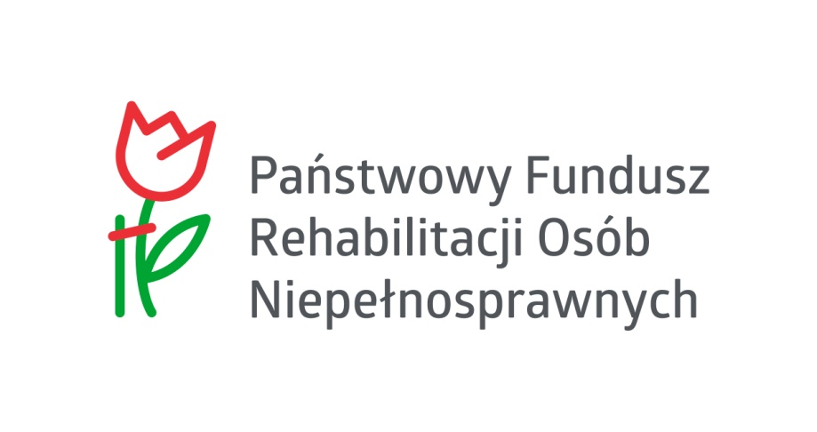

Spis treści
1. Synteza 4
2. Wprowadzenie 9
3. Organy Państwowego Funduszu Rehabilitacji Osób Niepełnosprawnych i zakres ich kompetencji 10
3.1. Rada Nadzorcza 10
3.2. Zarząd 12
Działalność kontrolna 14
Działalność windykacyjna 17
Działalność Audytu i Jakości 18
Działalność w zakresie Systemu Zarządzania Jakością 19
Działalność w zakresie Kontroli Zarządczej 19
Działalność z zakresu obsługi prawnej 20
4. Realizacja planu finansowego 21
4.1. Przychody 21
4.2. Przychody z tytułu wpłat pracodawców 24
4.3. Wydatki 29
5. Zadania wspierające zatrudnienie i przeciwdziałające bezrobociu osób niepełnosprawnych 33
5.1. Dofinansowanie do wynagrodzeń pracowników niepełnosprawnych - art. 26a ustawy o rehabilitacji 33
5.2. Zrekompensowanie gminom dochodów utraconych z tytułu zastosowania ustawowych zwolnień dla prowadzących zakłady pracy chronionej lub zakłady aktywności zawodowej z podatku od nieruchomości, rolnego, leśnego i od czynności cywilnoprawnych - art. 47 ust. 2 ustawy o rehabilitacji 40
5.3. Refundacja składek na ubezpieczenia społeczne - art. 25a ustawy o rehabilitacji 41
6. Zwrot kosztów budowy lub przebudowy związanej z modernizacją obiektów i pomieszczeń zakładu, transportowych i administracyjnych – art. 32 ust. 1 pkt 2. 45
7. Program wyrównywania różnic między regionami III 46
8. Dofinansowanie do oprocentowania kredytów bankowych – art. 32 ust. 1 pkt 1 ustawy o rehabilitacji 47
9. Zadania rehabilitacji społecznej realizowane przez PFRON 49
9.1. Zadania zlecane art. 36 ustawy o rehabilitacji 49
9.2. Finansowanie w części lub całości badań, ekspertyz i analiz dotyczących rehabilitacji zawodowej i społecznej art. 47 ust. 1 pkt 5 lit. a ustawy o rehabilitacji 52
9.3. Refundacja kosztów wydania certyfikatów przez podmioty uprawnione do szkolenia psów asystujących – art. 20b ustawy o rehabilitacji 54
9.4. Dofinansowanie kosztów szkolenia, o których mowa w art. 18 ustawy o języku migowym i innych środkach komunikowania się – art. 47 ust. 1 pkt 5 lit. b ustawy o rehabilitacji 54
9.5. Realizacja programów wspieranych ze środków pomocowych Unii Europejskiej na rzecz osób niepełnosprawnych - art. 47 ust. 1 pkt 2 ustawy o rehabilitacji (…) 55
Projekt pn. „Wdrożenie nowego modelu kształcenia specjalistów ds. zarządzania rehabilitacją - jako element systemu kompleksowej rehabilitacji w Polsce” 55
10. Programy służące rehabilitacji zawodowej i społecznej osób niepełnosprawnych zatwierdzone przez Radę Nadzorczą PFRON art. 47 ust. 1 pkt. 4 ustawy o rehabilitacji 57
10.1. Nowe programy 57
Pilotażowy program „ABSOLWENT” 57
Program „PRACA-INTEGRACJA” 58
Program „STABILNE ZATRUDNIENIE – osoby niepełnosprawne w administracji i służbie publicznej” 60
Program „Pomoc osobom niepełnosprawnym poszkodowanym w wyniku żywiołu w 2017 r.” 61
10.2. Programy kontynuowane 62
Pilotażowy program „Aktywny samorząd” 62
„Program wsparcia międzynarodowych imprez sportowych dla osób niepełnosprawnych” 64
„Partnerstwo dla osób z niepełnosprawnościami” 65
„Wsparcie Inicjatyw” 66
11. Realizacja przez samorządy wojewódzkie i powiatowe ustawowych zadań w zakresie rehabilitacji zawodowej i społecznej ze środków Funduszu. 67
12. Zadania realizowane przez samorządy wojewódzkie 68
12.1. Dofinansowanie kosztów tworzenia i działania zakładów aktywności zawodowej - art. 35 ust. 1 pkt 6 ustawy o rehabilitacji 68
12.2. Dofinansowanie robót budowlanych dotyczących obiektów służących rehabilitacji, w związku z potrzebami osób niepełnosprawnych, z wyjątkiem rozbiórki tych obiektów - art. 35 ust. 1 pkt 5 ustawy o rehabilitacji w związku z przepisami ustawy z dnia 7 lipca 1994 r. ze zm. – Prawo budowlane 70
12.3. Zadania zlecane fundacjom i organizacjom pozarządowym - art. 36 ust. 1 ustawy o rehabilitacji 71
13. Zadania realizowane przez samorządy powiatowe 71
13.1. Zwrot pracodawcom kosztów adaptacji pomieszczeń zakładu pracy do potrzeb osób niepełnosprawnych, w szczególności poniesionych w związku z przystosowaniem tworzonych lub istniejących stanowisk, adaptacji lub nabycia urządzeń ułatwiających wykonywanie pracy lub funkcjonowanie w zakładzie pracy, zakupu i autoryzacji oprogramowania na użytek pracowników niepełnosprawnych oraz urządzeń technologii wspomagających lub przystosowanych do potrzeb wynikających z ich niepełnosprawności oraz kosztów rozpoznania przez służby medycyny pracy tych potrzeb - art. 26 ustawy o rehabilitacji 72
13.2. Dokonywanie zwrotu kosztów zatrudnienia pracowników pomagających pracownikowi niepełnosprawnemu w pracy - art. 26d ustawy o rehabilitacji 73
13.3. Zwrot pracodawcom kosztów wyposażenia stanowiska pracy dla osoby niepełnosprawnej - art. 26e ustawy o rehabilitacji 73
13.4. Zwrot wydatków na instrumenty i usługi rynku pracy na rzecz osób niepełnosprawnych poszukujących pracy i niepozostających w zatrudnieniu - art. 11 ustawy o rehabilitacji 74
13.5. Finansowanie szkoleń organizowanych przez kierownika powiatowego urzędu pracy dla osób niepełnosprawnych bezrobotnych, poszukujących pracy i nie pozostających w zatrudnieniu art. 40 ustawy o rehabilitacji 75
13.6. Zwrot kosztów szkoleń organizowanych przez pracodawców art. 41 ustawy o rehabilitacji 75
13.7. Udzielanie osobom niepełnosprawnym pożyczek na rozpoczęcie działalności gospodarczej albo rolniczej - art. 12 ustawy o rehabilitacji 76
13.8. Przyznawanie środków na podjęcie działalności gospodarczej, rolniczej albo na wniesienie wkładu do spółdzielni socjalnej - art. 12a ustawy o rehabilitacji 76
13.9. Dofinansowanie do 50% oprocentowania kredytu bankowego zaciągniętego przez osobę niepełnosprawną prowadzącą działalność gospodarczą albo własne lub dzierżawione gospodarstwo rolne na kontynuowanie tej działalności - art. 13 ustawy o rehabilitacji 76
13.10. Dofinansowanie uczestnictwa osób niepełnosprawnych i ich opiekunów w turnusach rehabilitacyjnych - art. 35a ust. 1 pkt 7 lit. a ustawy o rehabilitacji 77
13.11. Dofinansowanie kosztów tworzenia i działania warsztatów terapii zajęciowej - art. 35a ust. 1 pkt 8 ustawy o rehabilitacji 78
13.12. Dofinansowanie sportu, kultury, rekreacji i turystyki osób niepełnosprawnych - art. 35a ust. 1 pkt 7 lit. b ustawy o rehabilitacji 79
13.13. Dofinansowanie zaopatrzenia w sprzęt rehabilitacyjny, przedmioty ortopedyczne i środki pomocnicze przyznawane osobom niepełnosprawnym na podstawie odrębnych przepisów - art. 35a ust. 1 pkt 7 lit. c ustawy o rehabilitacji 80
13.14. Dofinansowanie zaopatrzenia w sprzęt rehabilitacyjny dla osób fizycznych prowadzących działalność gospodarczą, prawnych i jednostek organizacyjnych nie posiadających osobowości prawnej - art. 35a ust. 4 ustawy o rehabilitacji 81
13.15. Dofinansowanie likwidacji barier architektonicznych, w komunikowaniu się i technicznych dokonywane na wniosek osób niepełnosprawnych - art. 35a ust. 1 pkt 7 lit. d ustawy o rehabilitacji 82
13.16. Dofinansowanie usług tłumacza migowego lub tłumacza – przewodnika - art. 35a ust.1 pkt 7 lit. f ustawy o rehabilitacji 83
13.17. Zadania zlecane fundacjom i organizacjom pozarządowym - art. 36 ust. 2 ustawy o rehabilitacji 83
14. Realizacja zadań w powiatach i województwach w układzie zadaniowym 83
15. Wydatki Funduszu w układzie budżetu zadaniowego 84
16. Wydatki bieżące (własne) Funduszu wraz z projektem wspieranym ze środków pomocowych Unii Europejskiej 89
16.1. Projekt pn. „System obsługi wsparcia finansowanego ze środków PFRON" wspierany ze środków pomocowych Unii Europejskiej 89
16.2. Wydatki bieżące (własne) Funduszu 91
17. Wydatki inwestycyjne (własne) i zakupy inwestycyjne (własne) Funduszu wraz z projektem wspieranym ze środków pomocowych Unii Europejskiej 92
17.1. Wydatki inwestycyjne (własne) i zakupy inwestycyjne (własne )Funduszu 93
18. Stany Funduszu na początek i koniec 2017 roku 94
19. Załączniki 96
19.1. RB-40 roczne sprawozdanie z wykonania, określonego w ustawie budżetowej na 2016 rok, planu finansowego państwowego funduszu celowego Państwowego Funduszu Rehabilitacji Osób Niepełnosprawnych za okres od początku roku do dnia 31 grudnia 2017 roku 1
19.2. RB-BZ2 Roczne sprawozdanie z wykonania planu finansowego Państwowego Funduszu Celowego - Państwowego Funduszu Rehabilitacji Osób Niepełnosprawnych w układzie zadaniowym za okres od początku roku do dnia 31 grudnia 2017 roku 4
20. Spis wykresów 5
21. Spis tabel 7

Synteza

Państwowy Fundusz Rehabilitacji Osób Niepełnosprawnych powstał na mocy ustawy
z dnia 9 maja 1991 roku o zatrudnianiu i rehabilitacji zawodowej osób niepełnosprawnych.
Od 1997 roku zasady działania Funduszu reguluje ustawa z dnia 27 sierpnia 1997 roku
o rehabilitacji zawodowej i społecznej oraz zatrudnianiu osób niepełnosprawnych (Dz. U. z 2016
poz. 2046, z późn. zm.), zwana dalej ustawą o rehabilitacji oraz statut Państwowego Funduszu Rehabilitacji Osób Niepełnosprawnych. PFRON posiada osobowość prawną i jest państwowym funduszem celowym w rozumieniu przepisów o finansach publicznych, którego środki przeznaczane są na rehabilitację zawodową i społeczną osób niepełnosprawnych oraz
ich zatrudnianie.

Sprawozdanie przedstawia działalność Państwowego Funduszu Rehabilitacji Osób Niepełnosprawnych w 2017 roku w zakresie rzeczowym i finansowym w następujących obszarach: przychody z tytułu wpłat pracodawców, wydatki na realizację zadań ustawowych i programów zatwierdzonych przez Radę Nadzorczą PFRON, projektów wspieranych ze środków pomocowych Unii Europejskiej oraz realizację przez samorządy wojewódzkie i powiatowe ustawowych zadań
w zakresie rehabilitacji zawodowej i społecznej ze środków Funduszu. Wydatki PFRON zostały przedstawione w układzie tradycyjnym, jak również w układzie budżetu zadaniowego.
- Zgodnie z ustawą, organami PFRON są: Zarząd Funduszu oraz Rada Nadzorcza, w skład której
wchodzi: Prezes Rady Nadzorczej – Pełnomocnik Rządu do Spraw Osób Niepełnosprawnych – Sekretarz Stanu w ministerstwie właściwym do spraw zabezpieczenia społecznego, przedstawiciel ministra właściwego do spraw finansów publicznych oraz przedstawiciele organizacji pozarządowych. Nadzór nad Funduszem sprawuje minister właściwy do spraw zabezpieczenia społecznego, który na wniosek Prezesa Zarządu Funduszu, po uzyskaniu pozytywnej opinii Pełnomocnika Rządu ds. Osób Niepełnosprawnych zatwierdza statut określający organizację, szczegółowe zasady i tryb działania Funduszu, w tym jego organów.

- W 2017 roku plan finansowy realizowany był w oparciu o Załącznik do Ustawy Budżetowej na rok 2017 z dnia 16 grudnia 2016 roku. W 2017 roku dokonano dwóch zmian w planie finansowym wydanych na podstawie zgody Ministra Rozwoju i Finansów oraz Opinii Komisji Finansów Publicznych, polegających odpowiednio na zwiększeniach przychodów i wydatków PFRON. Plan Funduszu po zmianach zakładał przychody w wysokości 4.912.639 tys. zł., które zostały zrealizowane w 101,79%. Przychodami Funduszu są przede wszystkim środki pochodzące
z obowiązkowych miesięcznych wpłat dokonywanych przez pracodawców, którzy zatrudniają
co najmniej 25 pracowników w przeliczeniu na pełny wymiar czasu pracy, a wskaźnik zatrudnienia osób niepełnosprawnych w ich zakładzie jest niższy niż 6%. Wskaźnik ten jest niższy dla państwowych i niepaństwowych szkół różnego stopnia, zakładów kształcenia nauczycieli oraz placówek opiekuńczo-wychowawczych i resocjalizacyjnych. Do wpłat na PFRON zobowiązane są także zakłady pracy chronionej, w wysokości stanowiącej 10% środków uzyskanych z tytułu zwolnień podatkowych, określonych w ustawie. Plan finansowy PFRON na 2017 rok przewidywał uzyskane przychody z tytułu wpłat pracodawców w wysokości 3.956.878 tys. zł w ujęciu memoriałowym oraz 3.838.171 tys. zł w ujęciu kasowym, które zostały zrealizowane w wysokości 4.020.026.876,27 zł (101,60% planu) w ujęciu memoriałowym oraz 4.020.795.803,57 zł
(104,76% planu) w ujęciu kasowym.

- Pozyskane przychody z tytułu wpłat zakładów pracy pochodziły przede wszystkim
(ok. 88% przychodów uzyskanych) z wpłat pracodawców zatrudniających co najmniej
25 pracowników w przeliczeniu na pełny wymiar czasu pracy. Znaczący udział przychodów stanowiły również wpłaty od państwowych i samorządowych jednostek organizacyjnych, będących jednostkami budżetowymi, co stanowi ponad 7% uzyskanych przychodów. Jednocześnie wpłaty od prowadzących zakłady pracy chronionej, którzy są zobowiązani do wpłat na Fundusz, stanowiły ok. 3% uzyskanych przychodów.
W 2017 roku liczba pracodawców zobowiązanych do wpłat oscyluje na porównywalnym poziomie. W grudniu 2017 roku zadeklarowało wpłaty na PFRON o niecały 1% pracodawców mniej
niż w styczniu 2017 roku Podmioty, u których nastąpił największy trend wzrostowy to prowadzący zakłady pracy chronionej.

- Wydatki w 2017 roku zostały zaplanowane w wysokości 5.088.734 tys. zł, a ich realizacja wyniosła 5.002.267.827,45zł., co stanowiło 98,30% planu, m.in. z przeznaczeniem na realizację:
- zadań ustawowych i programów zatwierdzonych przez Radę Nadzorczą PFRON – kwota 3.747.176.001,29 zł;
- przelewów redystrybucyjnych – kwota 928.195.052,27 zł;
- wydatków bieżących własnych oraz wydatków i zakupów inwestycyjnych (w tym projekt operacyjny finansowany ze środków UE „Polska Cyfrowa”) – kwota memoriałowo 326.581.641,53 zł;
- programów wspieranych ze środków pomocowych UE w ramach zadań ustawowych
art. 47 ust. 1 pkt 2 – kwota 133.290,86 zł.

- Na zadanie dofinansowania do wynagrodzeń pracowników niepełnosprawnych zaplanowano: 3.175.000 tys. zł. Wysokość kwot dofinansowania, która wyliczana jest na podstawie art. 26a
(ust. 1 i 1b) ustawy o rehabilitacji, przyznawana bez względu na typ pracodawcy, jest następująca:
- 1.800 zł – w przypadku osób niepełnosprawnych zaliczonych do znacznego stopnia niepełnosprawności,
- 1.125 zł – w przypadku osób niepełnosprawnych zaliczonych do umiarkowanego stopnia niepełnosprawności,
- 450 zł – w przypadku osób niepełnosprawnych zaliczonych do lekkiego stopnia niepełnosprawności.
W przypadku osób niepełnosprawnych, w odniesieniu do których orzeczono chorobę psychiczną, upośledzenie umysłowe, całościowe zaburzenia rozwojowe lub epilepsje oraz niewidomych, kwota dofinansowania zwiększa się o 600 zł.

Wypłaty miesięcznego dofinansowania do wynagrodzeń pracowników niepełnosprawnych, realizowane na podstawie art. 26a-c ustawy o rehabilitacji wyniosły 3.172.468.470,60 zł.
W roku 2017 rośnie ogólna liczba podmiotów wnioskujących o dofinansowanie do wynagrodzeń. Widać wzrost liczby pracodawców na rynku otwartym oraz spadek liczby pracodawców posiadających status Zakładu Pracy Chronionej. W grudniu 2016 liczba pracodawców funkcjonujących na rynku otwartym wyniosła 27.468, a w listopadzie 2017 stanowiła 29.049 (wzrost o 1.581). Z kolei liczba pracodawców posiadających status Zakładu Pracy Chronionej
w grudniu 2016 wyniosła 1.092, a w listopadzie 2017 stanowiła 1.028 (spadek o 64). Szczegółowa analiza pokazuje, iż spośród podmiotów posiadających status ZPCh w grudniu 2016 z wnioskiem
o dofinansowanie za listopad 2017 (również jako ZPCh) wystąpiło 1.028 pracodawców. Ponadto
w listopadzie 2017 w stosunku do grudnia 2016 55 podmioty zmieniły status z ZPCh
na RO, 13 podmiotów zmieniło status z RO na ZPCh, 33 podmiotów posiadających status ZPCh
nie ubiegało się o dofinansowanie, zgłosiło się 11 nowych podmiotów posiadających status ZPCh.
- Liczba osób niepełnosprawnych zgłoszonych do SODiR przez wszystkich pracodawców
za grudzień 2016 roku wynosiła 259.394 osoby (246.131 etatów), natomiast za listopad 2017 roku
260.855 osób (248.409 etatów). W kolejnych okresach sprawozdawczych w stosunku do grudnia 2016 roku widoczna jest stała tendencja wzrostowa zgłaszanych do dofinansowań
do wynagrodzeń osób niepełnosprawnych.
Liczba osób niepełnosprawnych zgłoszonych do dofinansowania ogółem, w podziale na stopnie niepełnosprawności oraz występowanie schorzeń specjalnych począwszy od 12/2016,
aż do 11/2017, dla wszystkich grup odnotowuje tendencję wzrostową. Największy wzrost odnotowany został wśród osób zaliczonych do lekkiego stopnia niepełnosprawności bez schorzeń specjalnych tj. o 648 osób z 58.713 do 59.361.

Analizując dane w podziale na rynki pracy (ZPCh, RO) zauważalny jest spadek liczby zgłoszonych do dofinansowań pracowników przez Zakłady Pracy Chronionej, natomiast wzrost liczby pracowników zatrudnionych na otwartym rynku pracy. Jednocześnie należy zauważyć, iż liczba osób zgłoszonych przez RO do dofinansowania przez cały analizowany okres przyjmuje wartości wyższe niż przez ZPCh. Za okres sprawozdawczy listopad 2017 różnica pomiędzy liczbą pracowników zgłoszonych przez RO a ZPCh wynosi 15.555 osób. Wzrost liczby pracowników zatrudnionych na otwartym rynku pracy związany jest ze zmianą statutu pracodawcy (ZPCH
na RO), rejestracją w SODiR nowych podmiotów oraz zatrudnieniem nowych pracowników przez wcześniej istniejących na tym rynku pracodawców.
- Zgodnie z art. 25a ustawy o rehabilitacji (…), Państwowy Fundusz Rehabilitacji Osób Niepełnosprawnych refunduje osobie niepełnosprawnej wykonującej działalność gospodarczą obowiązkowe składki na ubezpieczenia emerytalne i rentowe do wysokości odpowiadającej wysokości składki, której podstawą wymiaru jest kwota określona w art. 18 ust. 8 oraz w art. 18a ustawy z dnia 13 października 1998 roku o systemie ubezpieczeń społecznych (Dz.U.2017 poz. 1778), pod warunkiem terminowego opłacenia tych składek (z możliwością uchybienia terminu nieprzekraczającego 14 dni) oraz w całości przed dniem złożenia wniosku.
Zgodnie z ww. przepisami ustawy o rehabilitacji od 1 czerwca 2011 roku kwoty miesięcznej refundacji zostały zróżnicowane w zależności od stopnia niepełnosprawności. Wysokość refundacji począwszy od wniosków za okres 06/2011 roku jest następująca:
- 100% kwoty obowiązkowych składek na ubezpieczenia emerytalne i rentowe
– w przypadku osób zaliczonych do znacznego stopnia niepełnosprawności;
- 60% kwoty obowiązkowych składek na ubezpieczenia emerytalne i rentowe
– w przypadku osób zaliczonych do umiarkowanego stopnia niepełnosprawności;
- 30% kwoty obowiązkowych składek na ubezpieczenia emerytalne i rentowe
– w przypadku osób zaliczonych do lekkiego stopnia niepełnosprawności.
W roku 2017 r najwyższe kwoty wypłat refundacji nastąpiły za okresy sprawozdawcze od listopada 2016 roku do listopada 2017 roku Była to kwota łączna 93.785.513,40 zł, co stanowiło 99,04% wszystkich wypłat osobom niepełnosprawnym wykonującym działalność w tym roku.
Fundusz refunduje niepełnosprawnemu rolnikowi lub rolnikowi zobowiązanemu do opłacania składek za niepełnosprawnego domownika, składki na ubezpieczenia społeczne rolników – wypadkowe, chorobowe, macierzyńskie oraz emerytalno-rentowe, pod warunkiem terminowego opłacenia tych składek (z możliwością uchybienia terminu nieprzekraczającego 14 dni) oraz
w całości przed dniem złożenia wniosku.
W 2017 roku najwyższe kwoty wypłat refundacji nastąpiły za okresy obejmujące od I kwartału 2017 do IV kwartału 2017 roku. Była to kwota 4.878.153,18 zł, co stanowiło 96,96% wszystkich wypłat niepełnosprawnym rolnikom lub rolnikom zobowiązanym do opłacania składek
za niepełnosprawnego domownika w tym roku.

- Zadania z zakresu rehabilitacji zawodowej i społecznej realizowane były przez 380 samorządów powiatowych oraz 16 samorządów wojewódzkich.
Na zadania samorządów wojewódzkich zaplanowano kwotę 146.575 tys. zł. Samorządy wykorzystały środki w łącznej kwocie 145.757.123,82 zł (99,44%).
Na realizację zadań ustawowych przez samorządy powiatowe zaplanowano środki
w wysokości 783.425 tys. zł. Środki te zostały wykorzystane w kwocie łącznej 782.437.928,45 zł, (99,87% środków określonych według algorytmu).
- Na podstawie art. 47 ust.2 ustawy o rehabilitacji, Państwowy Fundusz Rehabilitacji Osób Niepełnosprawnych dokonuje na rzecz gmin wypłat z tytułu zrekompensowania im utraconych dochodów na skutek zastosowania wobec prowadzących zakłady pracy chronionej
i zakłady aktywności zawodowej zwolnień z podatków od nieruchomości, rolnego i leśnego oraz
z podatku od czynności cywilnoprawnych zgodnie z art. 31 ust.1 pkt 1 ustawy o rehabilitacji.
W ramach przyjętej w planie finansowym PFRON kwoty na zrekompensowanie gminom dochodów utraconych z tytułu zwolnień ustawowych w wysokości 57.000 tys. zł, w tym
28.500 tys. zł dotacji z budżetu państwa, Fundusz zrealizował w 2017 roku wypłaty w kwocie 51.661.349,00 zł (90,63%), (w tym 25.830.674,50 zł dotacji z budżetu państwa. Niewykorzystana dotacja w wysokości 2.669.325,50 zł została zwrócona na rachunek bankowy MRPiPS.)
- W 2017 roku. Fundusz realizował następujące Programy zatwierdzone przez Radę Nadzorczą PFRON art. 47 ust. 1 pkt. 4 lit. a ustawy o rehabilitacji:
  - Nowe Programy:
- Pilotażowy program „ABSOLWENT” - celem głównym programu jest podniesienie wskaźnika zatrudnienia osób niepełnosprawnych posiadających wyższe wykształcenie. Wydatki
na realizację programu wyniosły 3.876.061,74 zł (76,38 % środków zaplanowanych na realizację programu).
- Program „PRACA – INTEGRACJA" - celem głównym programu jest podniesienie wskaźnika zatrudnienia osób niepełnosprawnych na otwartym rynku pracy. W 2017 roku nie wydatkowano środków przeznaczonych na realizację programu.
- Program „STABILNE – ZATRUDNIENIE - osoby niepełnosprawne w administracji i służbie publicznej" - celem głównym programu jest podniesienie wskaźnika zatrudnienia osób niepełnosprawnych w administracji publicznej. Przyjęto założenie, iż w ramach czterech lat realizacji programu zatrudnionych zostanie 2.500 osób niepełnosprawnych. Wydatki
na realizację programu wyniosły 226.515,22 zł (16,41% środków zaplanowanych na realizację programu).
- Program „Pomoc osobom niepełnosprawnym poszkodowanym w wyniku żywiołu w 2017 roku” - celem programu jest zapewnienie pomocy osobom niepełnosprawnym, poszkodowanym na skutek działania żywiołu na terytorium Rzeczypospolitej Polskiej w 2017 roku. Wydatki na realizację programu wyniosły 3.671.650,08 zł (81,79% środków zaplanowanych na realizację programu).

  - Programy kontynuowane:
- Pilotażowy program „Aktywny samorząd” - celem głównym programu jest wyeliminowanie lub zmniejszenie barier ograniczających uczestnictwo beneficjentów pomocy w życiu społecznym, zawodowym i w dostępie do edukacji. Wydatki na realizację programu wyniosły 111.085.023,81 zł (98,56 % środków zaplanowanych na realizację programu).
- „Program wsparcia międzynarodowych imprez sportowych dla osób niepełnosprawnych” - adresatami programu są organizacje pozarządowe działające na terytorium Rzeczypospolitej Polskiej na rzecz rozwoju sportu osób niepełnosprawnych. Wydatkowano kwotę w wysokości 1.257.954,16 zł (96,47% środków zaplanowanych).
- „Partnerstwo dla osób z niepełnosprawnościami” - celem strategicznym programu jest wzrost aktywności zawodowej i społecznej osób z niepełnosprawnościami osiągany poprzez zintensyfikowanie działań podejmowanych przez organizacje pozarządowe, którym wsparcie uzyskane w programie umożliwiło realizację projektów dedykowanych osobom z niepełnosprawnościami, dofinansowanych ze środków europejskich w ramach Regionalnego Programu Operacyjnego. Wydatkowano kwotę w wysokości 553.156,17 zł (99,85 % środków zaplanowanych).
- „Wsparcie Inicjatyw” - strategicznym celem programu jest szeroko rozumiane promowanie działań na rzecz aktywizacji środowiska osób niepełnosprawnych. W ramach programu Biuro Funduszu wypłaciło środki dla jednostek sektora finansów publicznych w wysokości 317.433,49 zł (61,04 % środków zaplanowanych).

- Zgodnie z postanowieniem art. 36 ustawy o rehabilitacji zadania z zakresu rehabilitacji zawodowej
i społecznej osób niepełnosprawnych mogą być realizowane przez fundacje oraz organizacje pozarządowe a także kościelne osoby prawne, stowarzyszenia jednostek samorządu terytorialnego, spółdzielnie socjalne oraz spełniające szczególne warunki spółki akcyjne, spółki z ograniczoną odpowiedzialnością, kluby sportowe będące spółkami:
- na zlecenie Funduszu,
- na zlecenie samorządu województwa lub powiatu – ze środków PFRON (przekazanych
wg algorytmu).
- Liczba osób ogółem objętych wsparciem w zakresie rehabilitacji wyniosła 887.189 (94,02% planu),
w tym liczba osób niepełnosprawnych objętych wsparciem w zakresie rehabilitacji zawodowej – 390.706 (98,98% planu).

Wprowadzenie

Państwowy Fundusz Rehabilitacji Osób Niepełnosprawnych działa na terytorium Rzeczypospolitej Polskiej, na podstawie:
- Ustawy z dnia 27 sierpnia 1997 roku o rehabilitacji zawodowej i społecznej oraz zatrudnianiu osób niepełnosprawnych (Dz. U. z 2016 r., poz. 2046, z późn. zm.),
- Statutu Państwowego Funduszu Rehabilitacji Osób Niepełnosprawnych.
PFRON jest państwowym funduszem celowym w rozumieniu przepisów o finansach publicznych. Fundusz posiada osobowość prawną.
Główna siedziba Biura PFRON mieści się w Warszawie przy Al. Jana Pawła II nr 13.
Misją Funduszu jest tworzenie warunków ułatwiających osobom niepełnosprawnym pełne uczestnictwo w życiu zawodowym i społecznym.
Celem Funduszu jest gromadzenie środków finansowych na rehabilitację zawodową i społeczną osób niepełnosprawnych, o których mowa w ustawie oraz gospodarowanie tymi środkami.
Podnoszenie poziomu świadczonych usług następuje poprzez wypracowanie standardów działania oraz wyznaczanie i osiąganie ustalonych cyklicznie celów strategicznych i operacyjnych, w tym:
- Wprowadzenie podejścia procesowego ukierunkowanego na klienta zewnętrznego
i wewnętrznego,
- Poprawę komunikacji z klientem zewnętrznym, a także poprawę dostępności informacji dla klienta zewnętrznego,
- Zapewnienie odpowiedniego poziomu informatyzacji, w szczególności służącego poprawę
e-usług,
- Wzmacnianie kompetencji, efektywności pracy i poziomu satysfakcji Pracowników PFRON,
- Utrzymanie i ciągłe doskonalenie Systemu Zarządzania Jakością zgodnie z wymogami normy PN-EN ISO 9001:2009.
PFRON jest nowoczesną organizacją publiczną, efektywnie realizującą swoje podstawowe działania oraz inicjującą innowacyjne na skalę polską i europejską projekty nakierowane na rozwiązywanie problemów osób niepełnosprawnych.
Wartości PFRON:
- Profesjonalny
- Finansowo efektywny
- Rozwiązujący problemy Osób Niepełnosprawnych
- Otwarty na interesariuszy
- Nowoczesny.

Państwowy Fundusz Rehabilitacji Osób Niepełnosprawnych wdrożył i stosuje system Zarządzania Jakością od 2001 roku, natomiast obecnie funkcjonuje zgodnie z normą PN-EN- ISO 9001:2009.

W PFRON stosowane są zasady rachunkowości określane dla podmiotów, o których mowa
w ustawie z dnia 29 września 1994 roku o rachunkowości (Dz.U. z 2017 r., poz. 2342).
Nadzór nad Funduszem sprawuje minister właściwy do spraw zabezpieczenia społecznego, który
na wniosek Prezesa Zarządu Funduszu, po uzyskaniu pozytywnej opinii Pełnomocnika, zatwierdza statut określający organizację, szczegółowe zasady i tryb działania Funduszu, w tym jego organów.

Reprezentowany jest przez Prezesa Zarządu, którym od 27 kwietnia 2016 roku do 14 czerwca 2017 roku był Robert Kwiatkowski, natomiast jego obowiązki od dnia 15 czerwca 2017 roku przejęła Pani Dorota Habich. Do składania oświadczeń w zakresie praw i obowiązków majątkowych Funduszu upoważnieni są :

Prezes Zarządu lub każdy z jego zastępców samodzielnie,

dwaj pełnomocnicy działający łącznie.
Fundusz prowadzi działalność poprzez Biuro Funduszu i Oddziały. Biuro Funduszu organizuje
i koordynuje działalność Funduszu. Jednostkami organizacyjnymi Funduszu są:
1) departamenty,
2) oddziały.

Departamenty tworzone są w Biurze Funduszu i stanowią podstawową jednostkę organizacyjną Funduszu.
Departamenty mogą składać się z wydziałów (komórek organizacyjnych) w liczbie do 8.
Fundusz tworzą następujące jednostki organizacyjne:
1) Departament Prawny,
2) Departament Audytu i Jakości,
3) Departament Promocji i Informacji,
4) Departament ds. Organizacyjnych,
5) Departament ds. Programów,
6) Departament ds. Teleinformatyki,
7) Departament ds. Wpłat,
8) Departament ds. Rynku Pracy,
9) Departament ds. Finansowych,
10) Departament ds. Kontroli i Windykacji,
11) Oddziały (w liczbie 16).

W ramach Funduszu lub jego poszczególnych jednostek i komórek organizacyjnych mogą być także tworzone stanowiska:
1) pełnomocnika Prezesa Zarządu / Zarządu,
2) Administratora Bezpieczeństwa Informacji.

Organy Państwowego Funduszu Rehabilitacji Osób Niepełnosprawnych
i zakres ich kompetencji

Rada Nadzorcza

Zgodnie z art. 50 ustawy o rehabilitacji organami Funduszu są Rada Nadzorcza i Zarząd.
W skład Rady Nadzorczej wchodzi: Prezes Rady Nadzorczej – Pełnomocnik Rządu do Spraw Osób Niepełnosprawnych – Sekretarz Stanu w ministerstwie właściwym do spraw zabezpieczenia społecznego, przedstawiciel ministra właściwego do spraw finansów publicznych oraz przedstawiciele organizacji pozarządowych.
Skład Rady Nadzorczej PFRON do 11 października 2017 roku:
Prezes Rady Nadzorczej:
- Krzysztof Michałkiewicz - Pełnomocnik Rządu ds. Osób Niepełnosprawnych, Sekretarz Stanu w Ministerstwie Rodziny, Pracy i Polityki Społecznej,
oraz członkowie:
- Renata Górna – przedstawiciel Ogólnopolskiego Porozumienia Związków Zawodowych,
- Iwonna Kulikowska – przedstawiciel Ministra Finansów,
- Bernarda Machniak – przedstawiciel Forum Związków Zawodowych,
- Mariusz Mituś – przedstawiciel Podkarpackiego Związku Organizatorów Zakładów Aktywności Zawodowej,
- Janusz Piątek – przedstawiciel Związku Rzemiosła Polskiego,
- Lech Pilawski – przedstawiciel Konfederacji Lewiatan,
- Krzysztof Rowiński – przedstawiciel Komisji Krajowej NSZZ „Solidarność”,
- Tadeusz Szczepański – przedstawiciel Pracodawców Rzeczypospolitej Polskiej
(do 14.03.2017 roku),
- Ludwik Węgrzyn – przedstawiciel Związku Powiatów Polskich,
- Pan Jan Zając – przedstawiciel Pracodawców Rzeczypospolitej Polskiej (od 02.06.2017 roku),
- Zofia Żuk – przedstawiciel Business Centre Club.
Skład Rady Nadzorczej PFRON od 30 listopada 2017 roku:
Prezes Rady Nadzorczej:
- Krzysztof Michałkiewicz - Pełnomocnik Rządu ds. Osób Niepełnosprawnych, Sekretarz Stanu w Ministerstwie Rodziny, Pracy i Polityki Społecznej,
oraz członkowie:
- Pan Adam Galewski – przedstawiciel Polskiego Towarzystwa Lekarskiego,
- Pani Renata Górna – przedstawiciel Ogólnopolskiego Porozumienia Związków Zawodowych,
- Pani Iwonna Kulikowska – przedstawiciel Ministra Finansów,
- Pani Bernarda Machniak – przedstawiciel Forum Związków Zawodowych,
- Pan Jacek Męcina – przedstawiciel Konfederacji Lewiatan,
- Pan Mariusz Mituś – przedstawiciel Polskiego Stowarzyszenia na rzecz Osób z Niepełnosprawnością Intelektualną,
- Pan Janusz Piątek – przedstawiciel Związku Rzemiosła Polskiego,
- Pan Krzysztof Rowiński –przedstawiciel Komisji Krajowej NSZZ „Solidarność” ,
- Pan Jan Zając – przedstawiciel Pracodawców Rzeczypospolitej Polskiej,
- Pani Zofia Żuk – przedstawiciel Business Centre Club .
Do zadań Rady Nadzorczej PFRON należy w szczególności:
- zatwierdzanie planów działalności i projektu planu finansowego Funduszu,
- opiniowanie kryteriów wyboru przedsięwzięć finansowanych ze środków Funduszu, zgodnie
z kierunkowymi założeniami polityki zatrudnienia, rehabilitacji zawodowej i społecznej osób niepełnosprawnych, określonymi przez Pełnomocnika,
- zatwierdzanie wniosków Zarządu w sprawach zaciągania pożyczek przez Fundusz,
- opiniowanie wniosków w sprawie powołania i odwołania każdego z zastępców Prezesa Zarządu,
- dokonywanie kontroli i oceny działalności Zarządu,
- zatwierdzanie rocznych sprawozdań z Funduszu,
- składanie ministrowi właściwemu do spraw zabezpieczenia społecznego sprawozdań
z działalności Funduszu do 20 marca każdego roku.
Zadania zrealizowane w 2017 roku:
- odbyły się 4 posiedzenia Rady Nadzorczej PFRON,
- podjęto 10 uchwał, w tym 2 uchwały w trybie pisemnym bez odbycia posiedzenia,
- z posiedzeń Rady Nadzorczej sporządzono 4 protokoły.
Uchwały podjęte przez Radę Nadzorczą PFRON w 2017 roku dotyczyły m.in. zatwierdzenia
- „Sprawozdania z realizacji planu rzeczowo – finansowego z działalności Państwowego Funduszu Rehabilitacji Osób Niepełnosprawnych w 2016 roku”,
- rocznego sprawozdania finansowego Państwowego Funduszu Rehabilitacji Osób Niepełnosprawnych za 2016 rok,
- Projektu Budżetu Państwa na 2018 rok – zatwierdzenia projektu planu finansowego Państwowego Funduszu Rehabilitacji Osób Niepełnosprawnych,
- regulaminu pracy Rady Nadzorczej Państwowego Funduszu Rehabilitacji Osób Niepełnosprawnych,
- zmian w programie „STABILNE ZATRUDNIENIE – osoby niepełnosprawne w administracji
i służbie publicznej”,
- programu „Pomoc osobom niepełnosprawnym poszkodowanym w wyniku żywiołu w 2017 roku”,
- wyboru firmy audytorskiej do przeprowadzenia badania sprawozdania finansowego Państwowego Funduszu Rehabilitacji Osób Niepełnosprawnych za lata 2017 – 2019.

Zarząd
Skład Zarządu PFRON w 2017 roku.:
- Robert Kwiatkowski - Prezes Zarządu do dnia 14.06.2017 roku,
- Dorota Habich - Zastępca Prezesa Zarządu ds. Programowych, pełniący obowiązki Prezesa Zarządu od dnia 15.06.2017 roku,
- Tomasz Maruszewski - Zastępca Prezesa Zarządu ds. Finansowych.
Do zadań Zarządu PFRON należy w szczególności:
- opracowywanie projektów planów działalności Funduszu i projektu planu finansowego,
- dokonywanie wyboru przedsięwzięć do finansowania ze środków Funduszu,
- gospodarowanie środkami Funduszu,
- opracowywanie szczegółowych zasad finansowania realizacji zadań, o których mowa
w ustawie o rehabilitacji,
- podejmowanie decyzji w sprawie odraczania terminu spłat i umarzania pożyczek,
- sprawowanie kontroli nad wykorzystaniem środków Funduszu przekazywanych na realizację zadań określonych ustawą,
- współpraca z organizacjami pozarządowymi,
- składanie Radzie Nadzorczej sprawozdań z działalności Funduszu.
Zadania zrealizowane w 2017 roku:
- rozpoczęto realizację trzech nowych programów prozatrudnieniowych Rady Nadzorczej Funduszu, „Absolwent”, „Praca-Integracja” oraz „Stabilne zatrudnienie – osoby niepełnosprawne w administracji i służbie publicznej”,
- przyznano dofinansowanie dla projektów zgłoszonych przez organizacje pozarządowe
w konkursie pn. „Gotowi do pracy – włączenie osób niepełnosprawnych w rynek pracy”, który został ogłoszony w 2016 roku,
- wdrożono „Program Partnerski”, którego celem jest zwiększenie zatrudnienia osób niepełnosprawnych w instytucjach publicznych i spółkach Skarbu Państwa. Podpisano porozumienia z następującymi instytucjami: PJATK, SGH, UKSW, UMK w Toruniu, Uniwersytet Ekonomiczny w Poznaniu, Grupa PKP, Poczta Polska S.A., ZUS, Bank Pocztowy, PP PL, KUL, ITS, TVP, IPS UW,
- ogłoszono cztery konkursy o zlecenie realizacji zadań, w ramach których wsparciem objęto prawie 120 tys. osób niepełnosprawnych: „Jesteśmy razem! – zmiana postaw społecznych wobec osób niepełnosprawnych”, „Aktywność i wiedza”, „Profesjonalni w działaniu – zwiększenie kompetencji i umiejętności otoczenia osób niepełnosprawnych”, „Samodzielni i skuteczni”,
- wprowadzono nowy model wsparcia sportu osób niepełnosprawnych w oparciu o porozumienie Pełnomocnika Rządu ds. Osób Niepełnosprawnych, Ministerstwa Sportu i Turystyki oraz PFRON. Celem porozumienia jest wspólne inicjowanie, prowadzenie i finansowanie zintegrowanych działań na rzecz rozwoju sportu wyczynowego oraz sportu powszechnego osób niepełnosprawnych. Wsparcie sportu powszechnego obejmuje w szczególności organizację zajęć sekcji sportowych, imprez sportowych, w tym Mistrzostw Polski i Pucharów Polski, obozów sportowych oraz zakup sprzętu sportowego i upowszechnianie, poprzez promocję sportu, pozytywnych postaw społecznych wobec osób niepełnosprawnych. Fundusz będzie wspierał finansowo sport powszechny osób niepełnosprawnych w ramach programów i zadań zlecanych przewidzianych ustawą,
- oddziały Funduszu na podstawie strategii przyjętej w 2016 roku zmieniły swoją rolę, zgodnie
z którą pełnią rolę regionalnych koordynatorów wsparcia dla osób niepełnosprawnych,
- w roku 2017 Oddziały PFRON organizowały, współorganizowały lub brały udział
w ponad 900 różnego rodzaju działaniach. Należały do nich liczne spotkania
z przedstawicielami samorządów wojewódzkich, powiatowych i gminnych, organizacjami pozarządowymi, szkolenia dla pracodawców zatrudniających lub chcących zatrudniać osoby niepełnosprawne. Oddziały organizowały również wystawy mające na celu promocję twórczości osób niepełnosprawnych oraz dorobek sportowy osób niepełnosprawnych podczas Olimpiad Specjalnych (wystawy w portach lotniczych w Krakowie i Lublinie, urzędach wojewódzkich, bibliotekach, centrach handlowych oraz w przestrzeni publicznej). Ponadto Oddziały zawiązały szereg porozumień z lokalnymi instytucjami takimi jak urzędy pracy, centra pomocy rodzinie, ośrodki pomocy społecznej, oddziały ZUS, OHP i in., szkoły wyższe, lokalne media i wiele innych,
- dokonano zmiany identyfikacji wizualnej Funduszu (zmiana logo),
- wdrożono nową witrynę internetową i uruchomiono nowe kanały informacyjne za pomocą mediów społecznościowych,
- rozpoczęto realizację szerokiej polityki informacyjnej poprzez tworzenie własnych materiałów filmowych z udziałem beneficjentów PFRON oraz podsumowującej osiągnięcia PFRON. W 2017 roku materiały umieszczane w mediach społecznościowych oraz na portalu YouTube wyświetlono ponad 74 tys. razy;
- scentralizowano obszar spraw kadrowych w celu budowania jednolitych standardów usług personalnych w PFRON: przejęto z 16 Oddziałów PFRON pełną dokumentację kadrową, wprowadzono bieżącą obsługę pracowników oraz rekrutację i selekcję kandydatów do pracy,
- rozpoczęto budowę nowego modelu biznesowego w PFRON. Fundusz przechodzi zmianę modelu zarządzania w oparciu o Zrównoważoną Kartę Wyników. W 2017 roku prowadzono pilotaż zastosowania metody BSC. W 2018 roku nastąpi jej pełne wdrożenie połączone z systemem motywacyjnym,
- opracowano standardy zarządzania procesami HR i wdrożono Politykę zarządzania kapitałem ludzkim w PFRON,
- zmapowano wszystkie procesy biznesowe w Funduszu w celu ich optymalizacji,
- rozwinięto koncepcję HR Business Partner mającą na celu wzrost jakości usług HR, w tym usług doradczych: utworzono Centrum Trenerów Wewnętrznych, czyli bazę trenerów, którzy prowadzą szkolenia oraz doradztwo w danym obszarze zawodowym dla pracowników, co pozytywnie wpływa na dostępność szkoleń i optymalizację kosztów; wdrożono projekt pilotażowy pn. "Efektywniej pracujesz – czas na samodoskonalenie zyskujesz!" umożliwiający pracownikom rozwój osobisty i zawodowy oraz godzenie ról rodzinnych z zawodowymi; przeprowadzono akcję promującą zdrowy styl życia wśród pracowników pn. „ZDROWY PFRON” poprzez możliwość korzystania z badań profilaktycznych markerów nowotworowych;
- wprowadzono elektroniczny obieg dokumentów dotyczących spraw z zakresu HR,
- opracowano system oceny i rozwoju kompetencji pracowników oraz przeprowadzono proces oceny okresowej pracowników z wykorzystaniem systemu elektronicznego.

Zarząd PFRON na 19 posiedzeniach, rozpatrzył 78 spraw. Ponadto w trybie obiegowym rozpatrzył 82 sprawy, podjęto 105 Uchwał Zarządu, a Prezes Zarządu wydał 117 zarządzeń.

Działalność kontrolna
W 2017 roku na podstawie przyjętego planu kontroli:
- Przeprowadzono 133 kontrole, tj. 100% przyjętej do realizacji na 2017 rok łącznej liczby kontroli.
- W odniesieniu do liczby kontroli planowanej w poszczególnych obszarach nastąpiły przesunięcia, które polegały na wykonaniu w trzech obszarach o jedną kontrolę więcej niż zakładał plan oraz w jednym obszarze o trzy kontrole mniej. Stopień realizacji kontroli
w poszczególnych obszarach został zaprezentowany w Tabeli nr 1.
- Kwota podlegająca kontroli wynosiła 615.899.454,49 zł, w tym:
- kwota 566.390.206,77 zł dotyczyła środków finansowych przekazanych beneficjentom Funduszu;
- kwota 41.393.663,97 zł była kwotą, na jaką sprzedający usługi lub produkcję wystawili informacje umożliwiające obniżenie wpłat na PFRON (art. 22);
- kwota 8.115.583,75 zł była kwotą wynikającą z wykorzystanych przez nabywców informacji (art. 22).
Ponadto:
- Prowadzono działania kontrolne w 4 podmiotach – kontrole niezakończone (kontrole, które
w 2017 roku nie zakończyły się podpisaniem protokołu kontroli lub odmową jego podpisania), realizowane w obszarze:
- dofinansowania do wynagrodzeń pracowników niepełnosprawnych i refundacji składek – 1 kontrola;
- programów zatwierdzanych przez Radę Nadzorczą PFRON – 1 kontrola;
- środków przekazanych samorządom terytorialnym według algorytmu – 1 kontrola;
- zadań z zakresu rehabilitacji zawodowej i społecznej osób niepełnosprawnych realizowanych na zlecenie Funduszu przez fundacje i organizacje pozarządowe –
1 kontrola.
- Odstąpiono od realizacji 3 kontroli, w tym dwóch kontroli SODiR oraz jednej kontroli
z art. 22 – informacje o powyższym zostały przekazane odpowiednio do Departamentu
ds. Rynku Pracy i Departamentu ds. Wpłat oraz w dwóch przypadkach do Departamentu Prawnego. Odstąpienia podyktowane były: w dwóch przypadkach brakiem możliwości przeprowadzenia kontroli w podmiocie oraz w jednym przypadku wydaniem decyzji nakazującej podmiotowi zwrot w całości otrzymanego dofinansowania.
- Przeprowadzono 2.538 postępowań sprawdzających pracodawców zarejestrowanych
w Systemie Obsługi Dofinansowań i Refundacji, tj. o 738 postępowań sprawdzających więcej niż szacowano.

Wyniki kontroli przeprowadzonych w 2017 roku:
- w 112 kontrolach stwierdzono nieprawidłowości – na 133 przeprowadzone kontrole,
tj. w 84,21% kontroli;
- w 73 kontrolach stwierdzono nieprawidłowości skutkujące zwrotem środków oraz
w 19 kontrolach stwierdzono nieprawidłowości skutkujące obowiązkiem wpłat do PFRON (dotyczy kontroli nabywców) – na 121 kontroli (liczba ta nie uwzględnia 12 kontroli sprzedających, ponieważ stwierdzone w trakcie kontroli nieprawidłowości nie skutkują dla sprzedającego koniecznością zwrotu środków), tj. 76,03% kontroli;
- nieprawidłowości skutkujące zwrotem środków stwierdzono w:
- 96,83% kontroli realizowanych w obszarze dofinansowania do wynagrodzeń pracowników niepełnosprawnych i refundacji składek;
- 95% kontroli nabywców realizowanych w obszarze wystawiania przez sprzedającego usługi lub produkcję informacji o kwocie obniżenia wpłat na Fundusz oraz korzystania
z informacji umożliwiających obniżenie wpłat na Fundusz;
- 50% kontroli realizowanych w obszarze refundacji dodatkowych kosztów zatrudniania osób niepełnosprawnych w zakładach pracy chronionej;
- 40% kontroli realizowanych w obszarze programów zatwierdzanych przez Radę Nadzorczą PFRON;
- 34,78% kontroli realizowanych w obszarze środków przekazanych samorządom terytorialnym według algorytmu;
- 12,5% kontroli realizowanych w obszarze zadań z zakresu rehabilitacji zawodowej
i społecznej osób niepełnosprawnych realizowanych na zlecenie Funduszu przez fundacje
i organizacje pozarządowe;
- kwota zakwestionowanych środków ogółem wynosiła 45.332.067,60 zł;
- kwota, na jaką sprzedający usługi lub produkcję zaniżyli wystawione informacje umożliwiające obniżenie wpłat na PFRON wynosiła: 131.367,47 zł;
- kwota, na jaką sprzedający usługi lub produkcję zawyżyli wystawione informacje umożliwiające obniżenie wpłat na PFRON wynosiła: 909.348,81 zł.

Z analizy porównawczej danych za 2017 rok z danymi za 2016 rok wynika, że:
- nastąpił wzrost kwoty podlegającej kontroli o 12,61% przy jednoczesnym spadku
o 38,14 % liczby przeprowadzonych kontroli;
- o 2,35 punktów procentowych wzrosła liczba kontroli, w których stwierdzono nieprawidłowości (w 2016 roku w 81,86% kontroli stwierdzono nieprawidłowości,
w 2017 roku nieprawidłowości stwierdzono w 84,21% kontroli);
- o 17,14 punktów procentowych wzrosła liczba kontroli, w których stwierdzono nieprawidłowości skutkujące zwrotem środków lub obowiązkiem wpłat do PFRON (na 180 kontroli przeprowadzonych w 2016 roku w 58,89% kontroli stwierdzono nieprawidłowości skutkujące zwrotem środków, w 2017 roku na 121 kontroli, nieprawidłowości skutkujące zwrotem środków lub obowiązkiem wpłat na PFRON stwierdzono w 76,03% kontroli) przy jednoczesnym spadku o 9,82% kwoty zakwestionowanych środków;
- o 44,37% wzrosła liczba przeprowadzonych postępowań sprawdzających przy jednoczesnym spadku o około 43,94% liczby pracowników zaangażowanych w ich przeprowadzanie.

Wykres nr 1 Liczba planowanych i podjętych działań kontrolnych w podziale na obszary.

Szczegółowe dane dotyczące realizacji planu kontroli i wyników znajdują się w Tabeli nr 2 i 3.

Działalność windykacyjna
Informacja o działaniach windykacyjnych prowadzonych w 2017 roku
Departament ds. Kontroli i Windykacji prowadzi windykację i egzekucję należności cywilnoprawnych, administracyjnoprawnych oraz z wpłat obowiązkowych na Fundusz. Departament prowadzi także obsługę postępowań upadłościowych i restrukturyzacyjnych.
W wyniku działań windykacyjnych i egzekucyjnych w 2017 roku została odzyskana kwota 96.572.019,75 zł. W ciągu 12 miesięcy było prowadzonych 308 spraw dotyczących należności cywilnoprawnych. W wyniku działań windykacyjnych odzyskano 2.383.369,66 zł, co stanowi wzrost
o ok. 399 % w stosunku do roku poprzedniego. Zostało wystawionych 345 upomnień na należności administracyjnoprawne na kwotę 20.502.305,76 zł oraz 438 tytułów wykonawczych na kwotę 34.621.849,60 zł. Łącznie odzyskano należności administracyjnoprawne o wartości 3.169.375,04 zł,
co stanowi wzrost o ok. 76% w stosunku do roku 2016. Wartość odzyskanych w wyniku działań egzekucyjnych w 2017 roku należności z tytułu wpłat obowiązkowych wyniosła 80.628.933,43 zł,
tj. ok 40% więcej niż w 2016 roku. Zostało wystawionych 7.530 upomnień na kwotę 115.321.128,72 zł oraz 3.896 tytułów wykonawczych na kwotę 102.200.955,49 zł. W 349 otwartych postępowaniach upadłościowych i restrukturyzacyjnych zgłoszone zostały wierzytelności z tytułu wpłat obowiązkowych na kwotę 13.485.307,25 zł. W postępowaniach upadłościowych
i restrukturyzacyjnych odzyskano kwotę 10.390.341,62 zł (spadek o 1,19% w stosunku do 2016 roku).

Wykres nr 2 Struktura należności odzyskanych w windykacji w 2017 roku
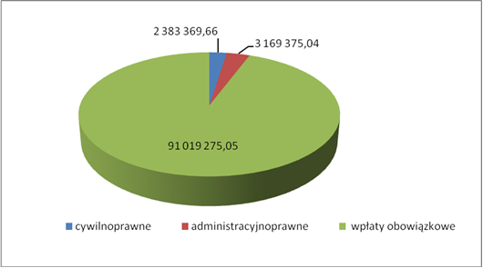
Szczegółowe dane dotyczące działań windykacyjnych znajdują się w Tabeli nr 4.

Wykres nr 3 Należności administracyjnoprawne i z tytułu wpłat obowiązkowych w 2017 roku Wystawione tytuły wykonawcze oraz należności odzyskane.
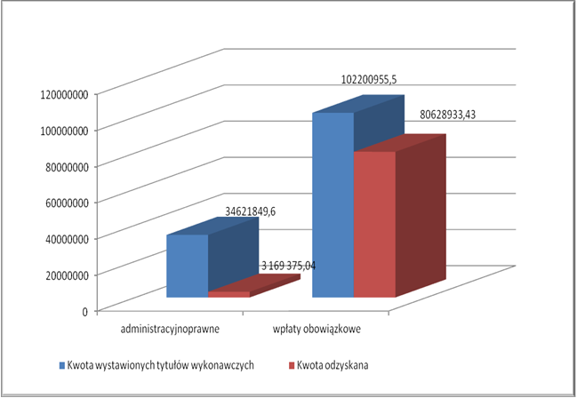

Działalność Audytu i Jakości
W 2017 roku audytorzy wewnętrzni zakończyli realizację 8 zadań zapewniających (w tym
3 przewidziane w planie audytu na rok 2016) oraz podjęli realizację 3 zadań zapewniających ujętych
w planie audytu wewnętrznego na 2017 rok po zmianach. Ponadto audytorzy wewnętrzni podjęli realizację 2 zadań zapewniających poza planem audytu.
W sprawozdaniach z przeprowadzonych i zakończonych w 2017 roku zadań zapewniających audytorzy wewnętrzni przedstawili 8 ocen funkcjonowania kontroli zarządczej, przy czym 2 oceny to oceny pozytywne, a 6 ocen to oceny pozytywne z zastrzeżeniami lub ze wskazaniem potrzeby usprawnień lub podjęcia działań korygujących. Nie przedstawiono negatywnych ocen kontroli zarządczej. W wyniku zakończonych w 2017 roku zadań zapewniających audytorzy przedstawili
21 zaleceń służących poprawie funkcjonowania kontroli zarządczej w Funduszu oraz minimalizacji zidentyfikowanych ryzyk.
Wszystkie wydane zalecenia zostały uzgodnione i przyjęte do realizacji przez audytowanych oraz objęte monitoringiem w komórce audytu wewnętrznego.
Dwa tematy zaplanowanych zadań audytowych zostały zrealizowane w ramach czynności doradczych poprzez zmianę koncepcji określania celów strategicznych i celów operacyjnych oraz adekwatnych
do nich mierników w związku z realizacją planu działalności Funduszu.
W ramach czynności doradczych audytorzy wewnętrzni zaopiniowali także 59 projektów aktów prawnych – głównie w zakresie regulacji wewnętrznych, w przypadku 41 z nich zgłaszając uwagi służące przede wszystkim poprawie skuteczności projektowanych procedur.
Ponadto, audytorzy wewnętrzni Departamentu Audytu i Jakości w 2017 roku koordynowali obsługę czterech kontroli zewnętrznych, przeprowadzonych przez NIK.
W 2017 roku miała miejsce niezależna zewnętrzna ocena działalności funkcji audytu wewnętrznego realizowanej przez Wydział Audytu Wewnętrznego, przeprowadzona przez renomowaną firmę audytorską.

Działalność w zakresie Systemu Zarządzania Jakością
Obowiązująca Polityka Jakości stawia za cele nadrzędne budowanie wiarygodności i dobrego wizerunku PFRON przyjaznego dla osób niepełnosprawnych.
W 2017 roku przeprowadzono 26 auditów wewnętrznych systemu zarządzania jakością, w czasie których stwierdzono 17 niezgodności oraz 1 niezgodności pozaauditową. W wyniku przeprowadzonych auditów wewnętrznych zaproponowano 130 rekomendacji.
W PFRON aktualnie obowiązuje dokumentacja Systemu Zarządzania Jakością, w skład której wchodzi:
  - Księga Jakości – wyd. 10, obowiązuje od 20.12.2017 roku,
  - Polityka Jakości – obowiązuje od 07.12.2017 roku,
  - 5 Procedur SZJ,
  - 13 Planów Przebiegu Procesów,
  - 28 Instrukcji.

Od 20 lutego 2017 roku realizowany jest projekt „Wdrożenie standardów zarządzania procesami
w PFRON”. Celem projektu jest opracowanie dokumentacji procesowej, w ramach której pracowano: 17 map procesów, 184 diagramy BPMN (Notacja i Model Procesu biznesowego, 69 kart procesów, 184 kart procedur).

Działalność w zakresie Kontroli Zarządczej
W ramach kontroli zarządczej w 2017 roku w PFRON przeprowadzono następujące działania:
- monitorowanie realizacji Planu działalności PFRON z uwzględnieniem założeń do projektu ustawy budżetowej na 2017 rok, w tym budżetu zadaniowego PFRON,
- samoocena kontroli zarządczej po zakończeniu roku budżetowego w oparciu o elektroniczną ankietę pracowników,
- przegląd polityki zarządzania ryzykiem, w ramach którego właściciele ryzyk dokonali aktualizacji szacunków, poinformowali o postępach w zakresie wdrażanych nowych mechanizmów kontrolnych,
- przygotowanie dokumentów sprawozdawczych z zakresu kontroli zarządczej do przekazania Pełnomocnikowi Rządu ds. Osób Niepełnosprawnych zgodnie z zarządzeniem nr 36 Ministra Pracy i Polityki Społecznej z dnia 19 grudnia 2013 roku w sprawie niektórych obowiązków jednostek podległych i nadzorowanych w ramach kontroli zarządczej,
- monitorowanie realizacji działań naprawczych dla poprawy stanu kontroli zarządczej PFRON;
- opracowanie założeń do Strategii działalności PFRON na rok 2017 i 2018.

Działalność z zakresu obsługi prawnej
Liczba spraw sądowych prowadzonych przez Fundusz w roku 2017:
Zakres informacji o sprawach sądowych.
Liczba spraw zakończonych w okresie sprawozdawczym | 51
Sprawy cywilne | 22
Sprawy administracyjne | 2
Sprawy karne | 27
Liczba spraw rozstrzygniętych na korzyść Funduszu (wygranych) | 42
Kwota wynikająca z orzeczeń w sprawach wygranych | 8 972 350,24 zł
Liczba spraw rozstrzygniętych na niekorzyść Funduszu (przegranych) | 9
Kwota do wypłaty wynikająca ze spraw przegranych | 25 631,00 zł

Realizacja planu finansowego

Przychody
Plan finansowy PFRON na 2017 rok opublikowany został w Załączniku do Ustawy Budżetowej
na rok 2017 z dnia 16 grudnia 2016 roku. Uwzględniając przeniesienia pomiędzy pozycjami planu dokonane za zgodą Ministra Rozwoju i Finansów z dnia 06.04.2017 r. oraz 13.11.2017 r., plan finansowy PFRON zakładał przychody w wysokości 4.912.639 tys. zł, z tego:

- dotacje z budżetu państwa 747.007 tys. zł, z tego:
- dotacje dla państwowego funduszu celowego 745.360 tys. zł z przeznaczeniem:
    - 716.860 tys. zł na dofinansowanie do wynagrodzeń pracowników niepełnosprawnych art. 46 a ust.1 pkt 1,
    - 28.500 tys. zł na zrekompensowanie gminom 50% dochodów utraconych z tytułu zastosowania ustawowych zwolnień dla prowadzących zakłady pracy chronionej lub zakłady aktywności zawodowej z podatku od nieruchomości, rolnego, leśnego i od czynności cywilnoprawnych art. 46 a ust.1 pkt 2,
- dotacje celowe na finansowanie projektów z udziałem środków UE – bieżące 339 tys. zł,
- dotacje celowe na finansowanie projektów z udziałem środków UE – majątkowe 1.308 tys. zł,
- środki otrzymane z Unii Europejskiej 9.062 tys. zł,
- składki i opłaty (wpłaty zakładów pracy) 3.956.878 tys. zł,
- przelewy redystrybucyjne (zwroty przez samorządy wojewódzkie i powiatowe środków niewykorzystanych w poprzednim roku) 1.559 tys. zł,
- pozostałe przychody 198.133 tys. zł, z tego:
    - wpływy z tytułu grzywien i innych kar pieniężnych od osób fizycznych 1 tys. zł,
    - dochody z najmu i dzierżawy składników majątkowych 35 tys. zł,
    - wpływy ze sprzedaży składników majątkowych 68 tys. zł,
    - odsetki od nieterminowych wpłat zakładów pracy 15.000 tys. zł,
    - pozostałe odsetki 40.396 tys. zł,
    - wpływy z różnych tytułów 140.096 tys. zł,
    - wpływy ze zwrotów dotacji 2.537 tys. zł.

Zarachowane w 2017 roku przychody wynoszą 5.003.680.028,91 zł (101,85% środków planowanych na 2017 rok) z tego:

- dotacje z budżetu państwa 742.756.445,55 zł (99,43%), w tym:
a) dla państwowego funduszu celowego 742.690.674,50 zł z przeznaczeniem na:
- § 2430 dofinansowanie do wynagrodzeń pracowników niepełnosprawnych 716.860.000,00 zł,
- § 2430 zrekompensowanie gminom 50% dochodów utraconych z tytułu zastosowania ustawowych zwolnień dla prowadzących zakłady pracy chronionej lub zakłady aktywności zawodowej z podatku od nieruchomości, rolnego, leśnego i od czynności cywilnoprawnych art. 46 a ust.1 pkt 2 25.830.674,50 zł,
b) § 2009 dotacje celowe na finansowanie projektów z udziałem środków UE – bieżące- 65.771,05 zł,
- § 2007 środki otrzymane z UE 361.868,81 zł (3,99%),
- § 0850 deklarowane wpłaty zakładów pracy 4.020.026.876,27 zł (101,60%) z tego:
- 3.548.036.412,48 zł wynikających z wydanych decyzji określających oraz deklaracji DEK-I-0 złożonych przez pracodawców zatrudniających co najmniej 25 pracowników
w przeliczeniu na pełny wymiar czasu pracy, w wysokości kwoty stanowiącej iloczyn 40,65% przeciętnego wynagrodzenia i liczby pracowników odpowiadającej różnicy między zatrudnieniem zapewniającym osiągnięcie wskaźnika zatrudnienia osób niepełnosprawnych w wysokości 6%, a rzeczywistym zatrudnieniem osób niepełnosprawnych,
- 286.715.715,16 zł wynikających z wydanych decyzji określających oraz deklaracji
DEK-I-A złożonych przez państwowe i samorządowe jednostki organizacyjne będące jednostkami budżetowymi, zakładami budżetowymi i gospodarstwami pomocniczymi, instytucje kultury oraz jednostki organizacyjne zajmujące się statutowo ochroną dóbr kultury uznanych za pomnik historii,
- 16.313.709,89 zł wynikających z wydanych decyzji określających oraz deklaracji
DEK-I-B złożonych przez publiczne i niepubliczne uczelnie, publiczne i niepubliczne szkoły oraz placówki opiekuńczo – wychowawcze i resocjalizacyjne.
- 141.297.902,27 zł wynikających z wydanych decyzji określających oraz deklaracji
DEK-II-A złożonych przez prowadzących zakłady pracy chronionej, w wysokości 10% uzyskanych zwolnień z podatków od nieruchomości, rolnego, leśnego, czynności cywilnoprawnych, opłat (z wyjątkiem opłaty skarbowej i opłat o charakterze sankcyjnym) oraz 40% kwot zaliczek pobranych przez prowadzących zakłady pracy chronionej na podatek dochodowy od osób fizycznych,
- 27.663.136,47 zł wynikających z wydanych decyzji określających oraz deklaracji
DEK-II-A dotyczących środków zakładowego funduszu rehabilitacji osób niepełnosprawnych w razie: niewykorzystania uzyskanych w danym roku kalendarzowym środków funduszu do dnia 31 grudnia następnego roku, likwidacji, upadłości albo wykreślenia z ewidencji działalności gospodarczej prowadzonego przez pracodawcę zakładu pracy chronionej lub utraty statusu zakładu pracy chronionej oraz wpłat w przypadku niezgodnego z ustawą przeznaczenia środków funduszu rehabilitacji, a także niedotrzymania terminu ich przekazania.
W 2017 roku zaewidencjonowano 339.733 miesięcznych informacji INF-1 (zwykłych
i korygujących) oraz 404.243 deklaracji, z czego:
- od pracodawców zatrudniających co najmniej 25 pracowników w przeliczeniu
na pełny wymiar czasu pracy i nieosiągających wskaźnika zatrudnienia osób niepełnosprawnych w wysokości co najmniej 6% - 319.901 deklaracji, w tym dotyczących okresów sprzed 2017 roku 49.752,
- od państwowych i samorządowych jednostek organizacyjnych będących jednostkami budżetowymi, zakładami budżetowymi i gospodarstwami pomocniczymi, instytucjami kultury oraz jednostkami organizacyjnymi zajmującymi się statutowo ochroną dóbr kultury uznanych za pomnik historii – 50.587 deklaracji, w tym dotyczących okresów sprzed 2017 roku 5.493,
- od publicznych i niepublicznych uczelni, publicznych i niepublicznych szkół oraz placówek opiekuńczo–wychowawczych i resocjalizacyjnych – 18.613 deklaracji, w tym dotyczących okresów sprzed 2017 roku 2.018,
d) od prowadzących zakłady pracy chronionej lub zakładów aktywności zawodowej – 15.142 deklaracje, w tym dotyczących okresów sprzed 2017 roku 2.128.
- § 2960 przelewy redystrybucyjne (zwroty przez samorządy wojewódzkie i powiatowe środków niewykorzystanych w poprzednim roku) 2.631.817,39 zł (168,81%),
- pozostałe przychody 237.903.020,89 zł (120,07%), z tego:
- § 0580 wpływy z tytułu grzywien i innych kar pieniężnych
od osób prawnych i innych jednostek organizacyjnych 7.695,00 zł,
- § 0750 dochody z najmu i dzierżawy składników majątkowych 22.073,44 zł,
- § 0870 wpływy ze sprzedaży składników majątkowych 309.685,00 zł,
- § 0910 odsetki od nieterminowych wpłat zakładów pracy 9.742.881,55 zł,
- § 0920 pozostałe odsetki 40.725.821,42 zł:
- z oprocentowania lokat 3.440.626,62 zł,
- z tytułu odsetek od samorządów powiatowych 294.067,58 zł,
- pozostałe odsetki 1.212.566,22 zł,
- z tytułu otrzymanych odsetek w postępowaniu KPA 4.802.212,06 zł,
- z tytułu odsetek od samorządów wojewódzkich 115.941,09 zł,
- z tytułu otrzymanych odsetek od gmin 19.331,00 zł,
- z tytułu zarachowanych odsetek od pozostałych należności 3.556.922,61 zł,
- z tytułu zarachowanych odsetek -windykacja 67.485,31 zł,
- z tytułu zarachowanych odsetek od pozostałych należności
-windykacja 3.538.904,73 zł,
- z tytułu zarachowanych odsetek od pozostałych należności - KPA 22.010.653,20 zł,
- rozwiązanie odpisu aktualizującego wartość odsetek
od pozostałych należności-windykacja 1.113.619,13 zł,
- z tytułu odsetek bankowych – SODiR 73.356,13 zł,
- z tytułu zarachowanych odsetek od pozostałych należności
- windykacja – SODiR 9.813,02 zł,
- rozwiązanie odpisu aktualizującego wartość odsetek
od pozostałych należności 992,30 zł,
- z tytułu wpłaconych odsetek przez beneficjentów SODiR
- dofinansowanie wynagrodzeń 397.971,49 zł,
- z tytułu wpłaconych odsetek przez beneficjentów SODiR
- refundacja ONG (osoby niepełnospr. prowadzące działalność gosp.) 70.376,68 zł,
- z tytułu wpłaconych odsetek przez beneficjentów SODiR
- refundacja RNP (niepełnosprawni rolnicy) 982,25 zł,
- § 0940 wpływy z rozliczeń/zwrotów z lat ubiegłych 26.023.617,15 zł,
- § 0950 wpływy z tytułu kar i odszkodowań wynikających z umów 423.785,75 zł
- § 0970 wpływy z różnych tytułów 157.049.805,79 zł:
- ze zwrotów transferów na rzecz ludności 10.710,00 zł,
- rozwiązanie odpisu aktualizującego wartość pozostałych
należności z tytułu zarachowanych odsetek 230.822,61 zł,
- rozwiązanie odpisu aktualizującego wartość pozostałych
należności z tytułu zarachowanych odsetek - windykacja 12.854,61 zł,
- rozwiązanie odpisu aktualizującego wartość odsetek
od pozostałych należności-windykacja 54.211,09 zł,
- rozwiązanie odpisu aktualizującego wartość
pozostałych należności i roszczeń 69.557.671,81 zł,
- spisanie zobowiązań PFRON wobec pracodawców 627.198,07 zł,
- z tytułu spłat pożyczek – samorządy powiatowe 555.992,52 zł,
- z tytułu niezatrudniania osób niepełnosprawnych –
samorządy powiatowe - art.26 1.113.173,50 zł,
- z tytułu rozliczeń warsztatów terapii zajęciowej – samorządy powiatowe 367.910,77 zł,
- pozostałe inne przychody operacyjne 222.593,03 zł,
- inne przychody operacyjne– samorządy powiatowe 640.183,58 zł,
- inne przychody operacyjne- samorządy wojewódzkie 295.360,93 zł,
- zwrot kosztów doręczonego upomnienia w postępowaniu egzekucyjnym 68.310,95 zł,
- z tytułu spłat pożyczek – samorządy wojewódzkie 30.461,15 zł,
- pozostałe przychody operacyjne 110.426,41 zł,
- pozostałe inne przychody operacyjne z tyt. udzielonych pożyczek - windykacja 898,20 zł,
- rozwiązanie odpisu aktualizującego wartość
pozostałych należności i roszczeń – windykacja 7.215,45 zł,
- pozostałe inne przychody operacyjne – windykacja 12.964.445,25 zł,
- rozwiązanie odpisu aktualizującego wartość
pozostałych należności i roszczeń – windykacja 942.893,96 zł,
- pozostałe inne przychody operacyjne KPA 67.718.645,93 zł,
- rozwiązanie odpisu aktualizującego wartość
pozostałych należności i roszczeń KPA – dot. realizacji zadań 1.487.490,13 zł,
- pozostałe inne przychody operacyjne - windykacja SODiR 3.828,82 zł,
- rozwiązanie odpisu aktualizującego wartość
pozostałych należności i roszczeń – windykacja SODiR 22.006,78 zł,
- z tytułu zwrotu przez pracodawców składek ZUS
finansowanych przez PFRON 4.500,24 zł,
- § 2950 wpływy ze zwrotów dotacji 3.597.655,79 zł;

Przychody z tytułu wpłat pracodawców

Przychodami Funduszu są przede wszystkim środki pochodzące z obowiązkowych miesięcznych wpłat dokonywanych przez pracodawców, którzy zatrudniają co najmniej 25 pracowników w przeliczeniu na pełny wymiar czasu pracy, a wskaźnik zatrudnienia osób niepełnosprawnych w ich zakładzie jest niższy niż 6%. Wskaźnik ten jest niższy dla państwowych i niepaństwowych szkół różnego stopnia, zakładów kształcenia nauczycieli oraz placówek opiekuńczo-wychowawczych i resocjalizacyjnych
i wynosi 2%.
Do wpłat na PFRON zobowiązane są także zakłady pracy chronionej, w wysokości stanowiącej 10% środków uzyskanych z tytułu zwolnień podatkowych, określonych w ustawie.
Z wpłat na Fundusz zwolnieni są pracodawcy, u których wskaźnik zatrudnienia osób niepełnosprawnych wynosi co najmniej 6% lub 2% oraz publiczne i niepubliczne jednostki organizacyjne nie działające w celu osiągnięcia zysku, których wyłącznym przedmiotem prowadzonej działalności jest rehabilitacja społeczna i lecznicza, edukacja osób niepełnosprawnych lub opieka
nad osobami niepełnosprawnymi. Z wpłat na Fundusz zwolnione są również domy pomocy społecznej w rozumieniu przepisów o pomocy społecznej i hospicja w rozumieniu przepisów
o działalności leczniczej (od 1 lipca 2016 roku również zakłady opiekuńczo-lecznicze).
Zwolnieni są także pracodawcy prowadzący zakłady pracy będące w likwidacji albo pracodawcy,
co do których ogłoszono upadłość.
Obowiązek wpłat na PFRON nie dotyczy placówek dyplomatycznych i urzędów konsularnych, przedstawicielstw i misji zagranicznych.

Plan finansowy PFRON na 2017 rok przewidywał uzyskane przychody z tytułu wpłat pracodawców
w wysokości 3.956.877 tys. zł w ujęciu memoriałowym oraz 3.838.171 tys. zł w ujęciu kasowym.
Zarachowane w 2017 roku przychody od pracodawców wyniosły :
- w ujęciu memoriałowym 4 020 026 876,27 zł,
- w ujęciu kasowym 4 020 795 803,57 zł.

Pozyskane przychody z tytułu wpłat zakładów pracy pochodzą przede wszystkim
(ok. 88% przychodów uzyskanych) z wpłat pracodawców zatrudniających co najmniej
25 pracowników w przeliczeniu na pełny wymiar czasu pracy. Znaczący udział przychodów stanowią również wpłaty od państwowych i samorządowych jednostek organizacyjnych, będącymi jednostkami budżetowymi, co stanowi ponad 7% uzyskanych przychodów. Jednocześnie wpłaty od prowadzących zakłady pracy chronionej, którzy są zobowiązani do wpłat na Fundusz, stanowią ok. 3% uzyskanych przychodów.

W 2017 roku liczba pracodawców zobowiązanych do wpłat oscyluje na porównywalnym poziomie.
W grudniu 2017 roku zadeklarowało wpłaty na PFRON o niecały 1% pracodawców mniej niż
w styczniu 2017 roku Podmioty, u których nastąpił największy trend wzrostowy to prowadzący zakłady pracy chronionej.

Wykres nr 4 Realizacja przychodów z tytułu wpłat obowiązkowych w 2017 roku

Wykres nr 5 Uzyskane przychody w układzie kwartalnym.

Wykres nr 6 Liczba pracodawców zobowiązanych do wpłat na PFRON (otwarty rynek pracy).

Wykres nr 7 Średnia kwartalna Liczba pracodawców zobowiązanych do wpłat w podziale na kwartały.

Wykres nr 8 Zatrudnienie ogółem u pracodawców zobowiązanych do wpłat (otwarty rynek pracy).

Wykres nr 9 Zatrudnienie osób niepełnosprawnych u pracodawców zobowiązanych do wpłat (otwarty rynek pracy)

Przychody z tytułu wpłat pracodawców zostały obniżone o kwoty, przysługujące pracodawcom
na podstawie art. 22 ustawy o rehabilitacji, z tytułu zakupu usługi, z wyłączeniem handlu,
lub produkcji pracodawcy zatrudniającego co najmniej 25 pracowników w przeliczeniu na pełny wymiar czasu pracy i osiągającego wskaźnik zatrudnienia osób niepełnosprawnych będących:
  - osobami niepełnosprawnymi zaliczonymi do znacznego stopnia niepełnosprawności lub
  - osobami niewidomymi, psychicznie chorymi lub upośledzonymi umysłowo lub osobami
z całościowymi zaburzeniami rozwojowymi lub epilepsją – zaliczonymi do umiarkowanego stopnia niepełnosprawności - w wysokości co najmniej 30 %.

Obniżenie z tytułu wpłat obowiązkowych na PFRON w 2017 roku wykorzystało średniomiesięcznie 7 664 pracodawców na łączna kwotę 713.932.001,53 zł. W stosunku do roku 2016 nastąpił spadek wykorzystania ulg o 21.956.299 zł.

Wykres nr 10 Liczba podmiotów wykorzystujących obniżenie na podstawie art. 22 ustawy.

Wykres nr 11 Kwota obniżenia wpłat z tytułu art.22 ustawy o rehabilitacji.

Szczegółowe dane dotyczące wpłat pracodawców znajdują się w Tabeli nr 5.

Wydatki
Plan finansowy na 2017 rok, przedstawiający wydatki wg klasyfikacji budżetowej oraz uwzględniający przeniesienia pomiędzy poszczególnymi pozycjami (dokonane za zgodą Ministra Rozwoju i Finansów z dnia 06.04.2017 roku i 13.11.2017 roku.) przewidywał wydatki w wysokości 5.088.734 tys. zł, z tego:

- Wydatki na realizację zadań ustawowych oraz na współfinansowanie programów i projektów realizowanych ze środków UE
- §§ 2440, 2449 na dotacje zadań bieżących realizowanych
przez jednostki sektora finansów publicznych 210.365 tys. zł,
- § 2450 na dotacje zadań bieżących realizowanych
przez jednostki nie zaliczane do sektora finansów publicznych 3.465.487 tys. zł,
- § 6260 na dotacje zadań inwestycyjnych realizowanych
przez jednostki sektora finansów publicznych 93.160 tys. zł,
- § 6270 na dotacje zadań inwestycyjnych realizowanych przez
jednostki nie zaliczane do sektora finansów publicznych 3.780 tys. zł,
- § 2960 przelewy redystrybucyjne do samorządów wojewódzkich i powiatowych
na realizację zadań z zakresu zatrudniania i rehabilitacji osób niepełnosprawnych
oraz pokrycie kosztów obsługi realizowanych zadań 930.000 tys. zł,
- §§ 2910-2919 oraz 2950 zwrot dotacji wykorzystanych niezgodnie z przeznaczeniem
lub pobranych w nadmiernej wysokości 300 tys. zł,
- §§ 3020 i 3030 transfery na rzecz ludności 6.631 tys. zł,
- § 3020 wydatki osobowe nie zaliczane do wynagrodzeń 3.831 tys. zł,
- § 3030 różne wydatki na rzecz osób fizycznych 2.800 tys. zł,
- wydatki bieżące własne 322.745 tys. zł,
z tego:
- § 4810 odpisy aktualizujące wartość należności z tytułu wpłat na PFRON,
pożyczek i odsetek od pożyczek oraz innych należności 174.000 tys. zł,
- wydatki na działalność bieżącą 148.745 tys. zł,
z tego:
- §§ 4010, 4019 wynagrodzenia osobowe 58.465 tys. zł,
- §§ 4170, 4179 wynagrodzenia bezosobowe 971 tys. zł,
- §§ 4110, 4119 składki na ubezpieczenia społeczne 11.413 tys. zł,
- §§ 4120, 4129 składki na Fundusz Pracy 1.586 tys. zł,
- Pozostałe 76.310 tys. zł,
- § 4190 nagrody konkursowe 80 tys. zł,
- §§ 4210, 4219 zakupy materiałów i wyposażenia 4.168 tys. zł,
- § 4220 zakup środków żywności 131 tys. zł
- § 4260 zakup energii 1.593 tys. zł,
- § 4270 zakup usług remontowych 1.987 tys. zł,
- § 4280 zakup usług zdrowotnych 881 tys. zł,
- §§ 4300, 4309 zakup usług pozostałych 24.575 tys. zł,
- § 4360 zakup usług telekomunikacyjnych 1.750 tys. zł,
- § 4380 zakup usług obejmujących tłumaczenia 60 tys. zł,
- § 4390 wykonanie ekspertyz, analiz i opinii 680 tys. zł,
- § 4400 czynsze za pomieszczenia biurowe 6.714 tys. zł,
- § 4410 podróże służbowe krajowe 1.660 tys. zł,
- § 4420 podróże służbowe zagraniczne 80 tys. zł,
- § 4430 różne opłaty i składki 3.553 tys. zł,
- § 4440 odpisy na zakładowy fundusz świadczeń socjalnych 1.112 tys. zł,
- § 4460 podatek dochodowy od osób prawnych -
– obowiązkowe obciążenia wyniku finansowego 56 tys. zł,
- § 4480 podatek od nieruchomości 61 tys. zł,
- § 4500 pozostałe podatki na rzecz budżetów JST 2 tys. zł,
- § 4510 opłata z tytułu wieczystego użytkowania gruntu 46 tys. zł,
- § 4520 opłaty na rzecz budżetów JST 34 tys. zł,
- § 4530 podatek od towarów i usług (VAT) 270 tys. zł,
- § 4540 składki do organizacji międzynarodowych 11 tys. zł,
- § 4580 pozostałe odsetki 518 tys. zł,
- § 4590 kary i odszkodowania na rzecz osób fizycznych 1 tys. zł,
- § 4600 kary i odszkodowania na rzecz osób prawnych
i innych jednostek 267 tys. zł,
- § 4610 koszty postępowania sądowego i prokuratorskiego 5.566 tys. zł,
- § 4700 szkolenia pracowników 1.989 tys. zł,
- § 4720 amortyzacja majątku trwałego 18.463 tys. zł,
- § 4950 różnice kursowe 2 tys. zł,
- §§ 6110 – 6119 oraz 6120 wydatki inwestycyjne (własne) i wydatki na zakupy
inwestycyjne (własne) 44.294 tys. zł.
- Wydatki na realizację programów i projektów finansowanych ze środków Unii Europejskiej
            - § 2447 na dofinansowanie zadań bieżących realizowanych przez
jednostki sektora finansów publicznych 2.910 tys. zł.
            - Wydatki na działalność bieżącą 1.859 tys. zł,
z tego:
- § 4017 wynagrodzenia osobowe 1.151 tys. zł,
- § 4117 składki na ubezpieczenia społeczne 203 tys. zł,
- § 4127 składki na Fundusz Pracy 30 tys. zł,
- § 4177 wynagrodzenia bezosobowe 28 tys. zł,
- § 4217 zakup materiałów i wyposażenia 21 tys. zł,
- § 4307 zakup usług pozostałych 426 tys. zł,
            - § 6117 wydatki inwestycyjne 7.203 tys. zł.

Wydatki zarachowane w 2017 roku zamknęły się kwotą 5.002.267.827,45 zł ( 98,30%), z tego:
- Wydatki na realizację zadań ustawowych oraz na współfinansowanie programów i projektów realizowanych ze środków UE
- §§ 2440, 2449 na dotacje zadań bieżących realizowanych
przez jednostki sektora finansów publicznych 200.120.709,24 zł (95,13%),
- § 2450 na dotacje zadań bieżących realizowanych
przez jednostki nie zaliczane do sektora finansów publicznych 3.450.933.315,63 zł (99,58%),
- § 6260 na dotacje zadań inwestycyjnych realizowanych
przez jednostki sektora finansów publicznych 91.131.802,11 zł (97,82%),
- § 6270 na dotacje zadań inwestycyjnych realizowanych przez
jednostki nie zaliczane do sektora finansów publicznych 2.410.946,80 zł (63,78%),
- § 2960 przelewy redystrybucyjne do samorządów wojewódzkich i powiatowych na realizację zadań z zakresu zatrudniania i rehabilitacji osób niepełnosprawnych oraz pokrycie kosztów obsługi realizowanych zadań 928.195.052,27 zł (99,81%),
- §§ 2910-2919 oraz 2950 zwrot dotacji wykorzystanych niezgodnie z przeznaczeniem
lub pobranych w nadmiernej wysokości 181.841,50 zł (60,61%),
- §§ 3020 i 3030 transfery na rzecz ludności 6.289.816,54 zł (94,85%):
- § 3020 wydatki osobowe nie zaliczane do wynagrodzeń 3.706.408,40 zł (96,75%),
- § 3030 różne wydatki na rzecz osób fizycznych 2.583.408,14 zł (92,26%),
- wydatki bieżące własne 294.620.121,75 zł (91,29%),
z tego:
- § 4810 odpisy aktualizujące wartość należności z tytułu wpłat na PFRON, pożyczek
i odsetek od pożyczek oraz innych należności 173.058.836,35 zł (99,46%),
- wydatki na działalność bieżącą 121.561.285,40 zł (81,72%),
z tego:
- §§ 4010, 4019 wynagrodzenia osobowe 58.303.504,76 zł (99,72%),
- §§ 4170, 4179 wynagrodzenia bezosobowe 897.185,32 zł (92,40%),
- §§ 4110, 4119 składki na ubezpieczenia społeczne 9.835.770,22 zł (86,18%),
- §§ 4120, 4129 składki na Fundusz Pracy 1.162.041,34 zł (73,27%),
- Pozostałe 51.362.783,76 zł (67,31%),
  - § 4190 nagrody konkursowe 13.325,51 zł (16,66%),
  - § 4210 zakupy materiałów i wyposażenia 2.279.535,66 zł (54,74%),
  - § 4220 zakup środków żywności 85.333,94 zł (65,14%)
  - § 4260 zakup energii 1.119.017,60 zł (70,25%),
  - § 4270 zakup usług remontowych 1.051.711,41 zł (52,93%),
  - § 4280 zakup usług zdrowotnych 672.763,30 zł (76,36%),
  - §§ 4300, 4309 zakup usług pozostałych 19.571.562,71 zł (79,64%),
  - § 4360 zakup usług telekomunikacyjnych 619.642,44 zł (35,41%),
  - § 4380 zakup usług obejmujących tłumaczenia 20.090,25 zł (33,48%),
  - § 4390 wykonanie ekspertyz, analiz i opinii 276.895,13 zł (40,72%),
  - § 4400 czynsze za pomieszczenia biurowe 6.260.108,87 zł (93,24%),
  - § 4410 podróże służbowe krajowe 899.740,73 zł (54,20%),
  - § 4420 podróże służbowe zagraniczne 22.563,03 zł (28,20%),
  - § 4430 różne opłaty i składki 585.542,60 zł (16,48%),
  - § 4440 odpisy na zakładowy fundusz świadczeń
socjalnych 1.110.960,12 zł (99,91%),
  - § 4460 podatek dochodowy od osób prawnych –
- obowiązkowe obciążenia wyniku finansowego 53.193,00 zł (94,99%),
  - § 4480 podatek od nieruchomości 53.902,00 zł (88,36%),
  - § 4500 pozostałe podatki na rzecz budżetów JST 271,00 zł (13,55%),
  - § 4510 opłata z tyt. wieczystego użytkowania gruntu 38.680,14 zł (84,09%),
  - § 4520 opłaty na rzecz budżetów JST 31.332,00 zł (92,15%),
  - § 4530 podatek od towarów i usług (VAT) 262.807,20 zł (97,34%),
  - § 4540 składki do organizacji międzynarodowych 10.883,40 zł (98,94%),
  - § 4580 pozostałe odsetki 53.317,97 zł (10,29%),
  - § 4600 kary i odszkodowania na rzecz osób prawnych
i innych jednostek 74.964,58 zł (28,08%),
  - § 4610 koszty postępowania sądowego
i prokuratorskiego 2.581.919,47 zł (46,39%),
  - § 4700 szkolenia pracowników 1.424.855,70 zł (71,64%),
  - § 4720 amortyzacja majątku trwałego 12.186.233,72 zł (66,00%),
  - § 4950 różnice kursowe 1.630,28 zł (81,51%),

- §§ 6110 – 6119 oraz 6120 wydatki inwestycyjne (własne) i wydatki na zakupy
inwestycyjne (własne) 27.170.380,84 zł (61,34%),
- Wydatki na realizację programów i projektów finansowanych ze środków Unii Europejskiej

      - § 2447 na dofinansowanie zadań bieżących realizowanych przez jednostki sektora finansów publicznych 129.110,23 zł (4,44%),
      - Wydatki na działalność bieżącą finansowane ze środków UE 437.519,53 zł (23,54%),
z tego:
- § 4017 wynagrodzenia osobowe 295.330,31 zł (25,66%),
- § 4117 składki na ubezpieczenia społeczne 49.540,76 zł (24,40%),
- § 4127 składki na Fundusz Pracy 7.141,66 zł (23,81%),
- § 4177 wynagrodzenia bezosobowe 13.505,35 zł (48,23%),
- § 4307 zakup usług pozostałych 72.001,45 zł (16,90%),
      - § 6117 wydatki inwestycyjne 647.211,01 zł (8,99%),

Zadania wspierające zatrudnienie i przeciwdziałające bezrobociu osób niepełnosprawnych

Dofinansowanie do wynagrodzeń pracowników niepełnosprawnych -
art. 26a ustawy o rehabilitacji

W planie finansowym na rok 2017 na zadanie dofinansowania do wynagrodzeń pracowników niepełnosprawnych przeznaczono: 3.175.000.tys. zł. Państwowy Fundusz Rehabilitacji Osób Niepełnosprawnych wypłacił 3.172.468.470,60 zł, co stanowi 99,92% z kwoty przewidzianej
w planie finansowym.
Miesięczne dofinansowanie do wynagrodzeń pracowników niepełnosprawnych przysługujące pracodawcy zatrudniającemu osoby niepełnosprawne, które zostały ujęte w prowadzonej przez Państwowy Fundusz Rehabilitacji Osób Niepełnosprawnych Ewidencji Zatrudnionych Osób Niepełnosprawnych (wykorzystując numer PESEL oraz pozostałe dane z przekazywanych drogą elektroniczną i papierową informacji).
Począwszy od okresu 04/2014 wysokość kwot dofinansowania, która wyliczana jest na podstawie
art. 26a (ust. 1 i 1b) ustawy o rehabilitacji, przyznawana bez względu na typ pracodawcy, jest następująca:
- 1.800 zł – w przypadku osób niepełnosprawnych zaliczonych do znacznego stopnia niepełnosprawności;
- 1.125 zł – w przypadku osób niepełnosprawnych zaliczonych do umiarkowanego stopnia niepełnosprawności;
- 450 zł – w przypadku osób niepełnosprawnych zaliczonych do lekkiego stopnia niepełnosprawności.

W przypadku osób niepełnosprawnych, w odniesieniu do których orzeczono chorobę psychiczną, upośledzenie umysłowe, całościowe zaburzenia rozwojowe lub epilepsję oraz niewidomych, kwoty dofinansowania zwiększa się o 600 zł.
Wypłaty miesięcznego dofinansowania do wynagrodzeń pracowników niepełnosprawnych, realizowane na podstawie art. 26a-c ustawy o rehabilitacji, w okresie
01.01.2017 roku – 31.12.2017 roku wyniosły 3.172.468.470,60 zł, gdzie:
- 1.592.127.554,80zł, przekazano zakładom pracy chronionej (tzw. rynek chroniony),
- 1.580.298.636,52zł, przekazano zakładom innym niż zakłady pracy chronionej
(tzw. rynek otwarty),
- 42.279,28 zł, przekazano zakładom mieszanym1

Wykres nr 12 Struktura wypłaconego dofinansowania w podziale na rynek: Rynek Chroniony, rynek mieszany oraz rynek otwarty (RO).
. 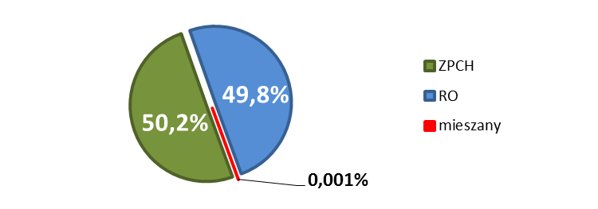
W 2017 roku najwyższe kwoty wypłat dofinansowania nastąpiły za okresy sprawozdawcze
od listopada 2016 roku do października 2017 roku. Podmiotom z rynku chronionego, za wskazane wyżej okresy wypłacono łącznie 1.581.085.852,66 zł dofinansowania, co stanowiło 99,31% wszystkich wypłat podmiotom z tego rynku, a dla rynku otwartego wypłacono za wskazane okresy łącznie 1.538.647.313,00 zł, co stanowiło 97,36 % wszystkich wypłat podmiotom z tego rynku
w analizowanym okresie.
W roku 2017 rośnie ogólna liczba podmiotów wnioskujących o dofinansowanie do wynagrodzeń. Widać wzrost liczby pracodawców na rynku otwartym oraz spadek liczby pracodawców posiadających status Zakładu Pracy Chronionej. W grudniu 2016 liczba pracodawców funkcjonujących na rynku otwartym wyniosła 27. 468, a w listopadzie 2017 stanowiła 29.049 (wzrost o 1.581).
Z kolei liczba pracodawców posiadających status Zakładu Pracy Chronionej w grudniu 2016 wyniosła 1.092, a w listopadzie 2017 stanowiła 1.028 (spadek o 64). Szczegółowa analiza pokazuje, iż spośród podmiotów posiadających status ZPCh w grudniu 2016 z wnioskiem o dofinansowanie za listopad 2017 (również jako ZPCh) wystąpiło 1.028 pracodawców. Ponadto w listopadzie 2017 w stosunku
do grudnia 2016 :
- 55 podmioty zmieniły status z ZPCh na RO,
- 13 podmiotów zmieniło status z RO na ZPCh,
- 33 podmiotów posiadających status ZPCh nie ubiegało się o dofinansowanie,
- zgłosiło się 11 nowych podmiotów posiadających status ZPCh.

Wykres nr 13 Liczba pracodawców składających wnioski o dofinansowanie do wynagrodzeń pracowników niepełnosprawnych przez zakłady pracy chronionej (ZPCh) oraz pracodawców z otwartego rynku pracy (RO).
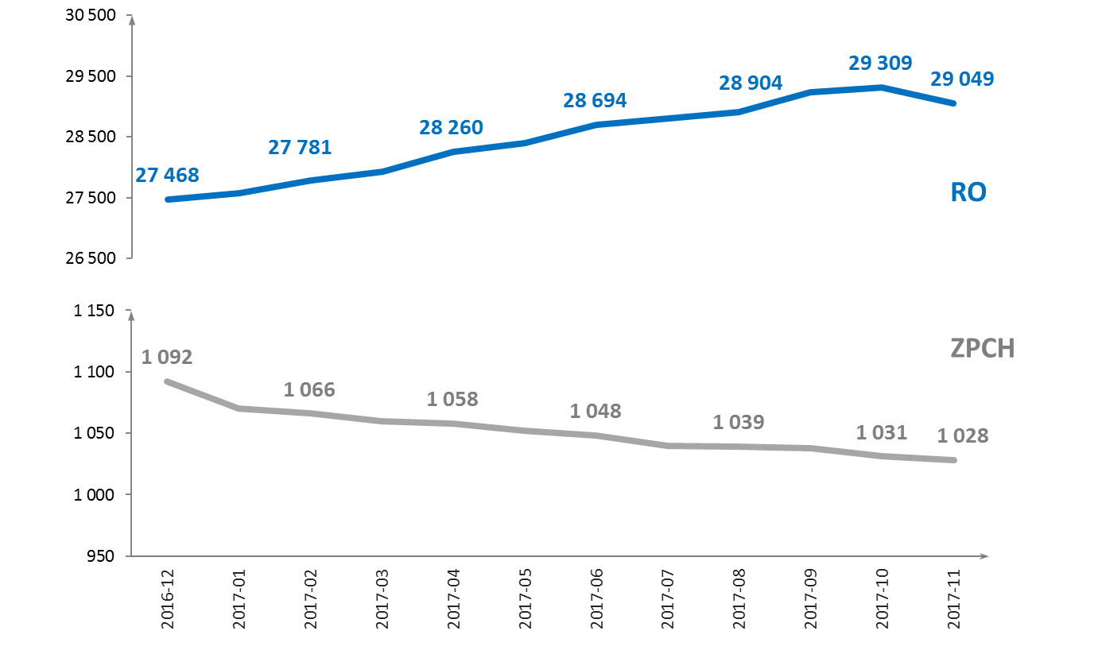
Wykres nr 14 Różnica pomiędzy liczba pracodawców (w podziale na typ beneficjenta) ubiegających
się o dofinansowanie za poszczególne okresy w stosunku do liczby pracodawców ubiegających
się o dofinansowanie za grudzień 2016 roku
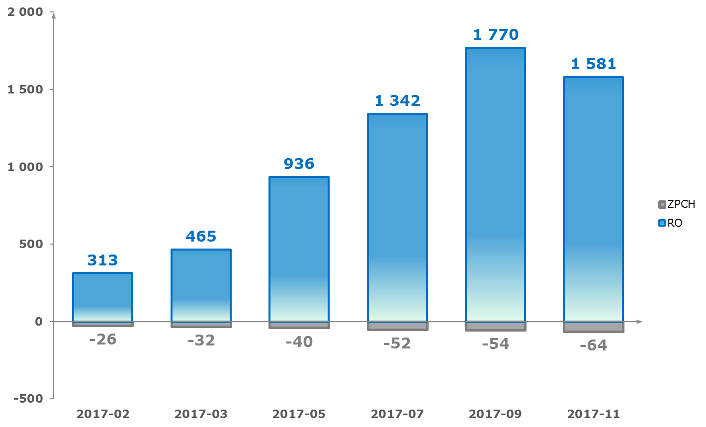
Dane wg stanu na dzień 12.02.2018 roku. Dane za 11/2017 są niepełne.

Liczba osób niepełnosprawnych zgłoszonych do SODiR przez wszystkich pracodawców
za grudzień 2016 roku wynosiła 259.394 osoby (246.131 etatów), natomiast za listopad 2017 roku
260.855 osób (248.409 etatów). W kolejnych okresach sprawozdawczych w stosunku do grudnia 2016 roku widoczna jest stała tendencja wzrostowa zgłaszanych do dofinansowań do wynagrodzeń osób niepełnosprawnych.
Wykres nr 15 Liczba pracowników ogółem zgłoszonych do dofinansowań do wynagrodzeń.
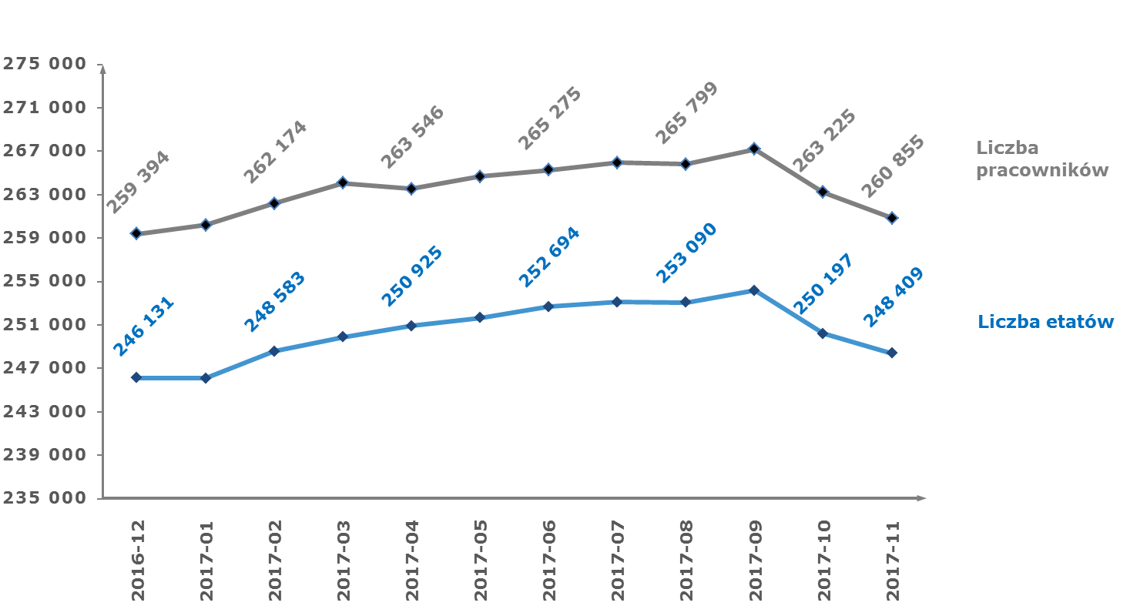
Dane wg stanu na dzień 12.02.2018 roku. Dane za 11/2017 są niepełne.
Liczba osób niepełnosprawnych zgłoszonych do dofinansowania ogółem, w podziale
na stopnie niepełnosprawności oraz występowanie schorzeń specjalnych począwszy od 12/2016,
aż do 11/2017, dla wszystkich grup odnotowuje tendencję wzrostową. Największy wzrost odnotowany został wśród osób zaliczonych do lekkiego stopnia niepełnosprawności bez schorzeń specjalnych tj. o 648 osób z 58.713 do 59.361.
Wykres nr 16 Liczba osób niepełnosprawnych zgłaszanych do dofinansowań do wynagrodzeń według stopnia niepełnosprawności, z którymi jest zgłaszanych najmniej osób niepełnosprawnych.
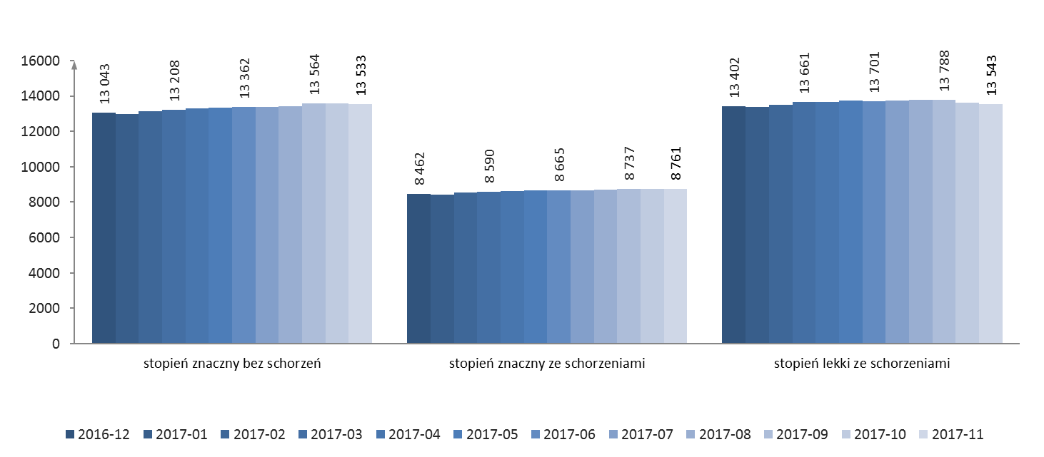

Wykres nr 17 Liczba osób niepełnosprawnych zgłaszanych do dofinansowań do wynagrodzeń według stopnia niepełnosprawności, z którymi jest zgłaszanych najwięcej osób niepełnosprawnych.
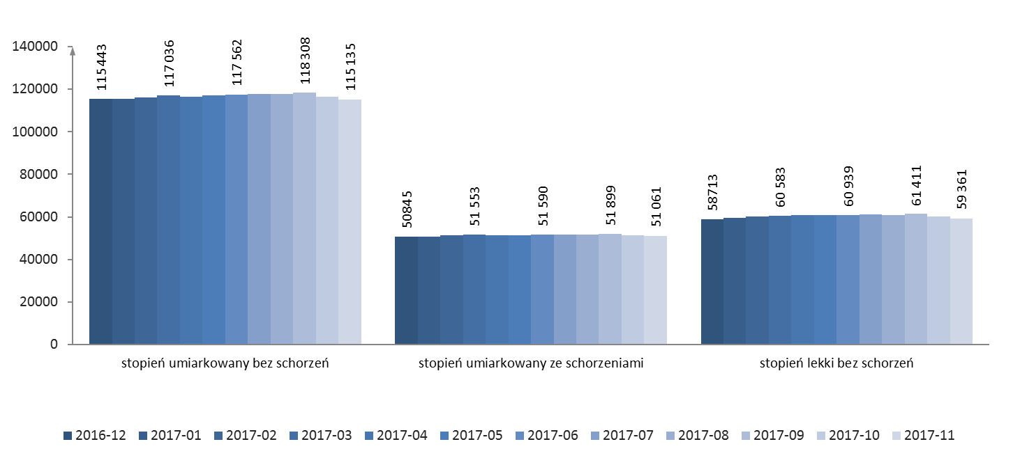
Dane wg stanu na dzień 12.02.2018 roku. Dane za 11/2017 są niepełne.
Analizując dane w podziale na rynki pracy (ZPCh, RO) zauważalny jest spadek liczby zgłoszonych
do dofinansowań pracowników przez Zakłady Pracy Chronionej, natomiast wzrost liczby pracowników zatrudnionych na otwartym rynku pracy. Jednocześnie należy zauważyć, iż liczba osób zgłoszonych przez RO do dofinansowania przez cały analizowany okres przyjmuje wartości wyższe niż przez ZPCh. Za okres sprawozdawczy listopad 2017 różnica pomiędzy liczbą pracowników zgłoszonych przez RO a ZPCh wynosi 15.555 osób.
Wzrost liczby pracowników zatrudnionych na otwartym rynku pracy związany jest ze zmianą statutu pracodawcy (ZPCH na RO), rejestracją w SODiR nowych podmiotów oraz zatrudnieniem nowych pracowników przez wcześniej istniejących na tym rynku pracodawców.

Wykres nr 18 Liczba pracowników zgłaszanych do dofinansowań do wynagrodzeń (w osobach).
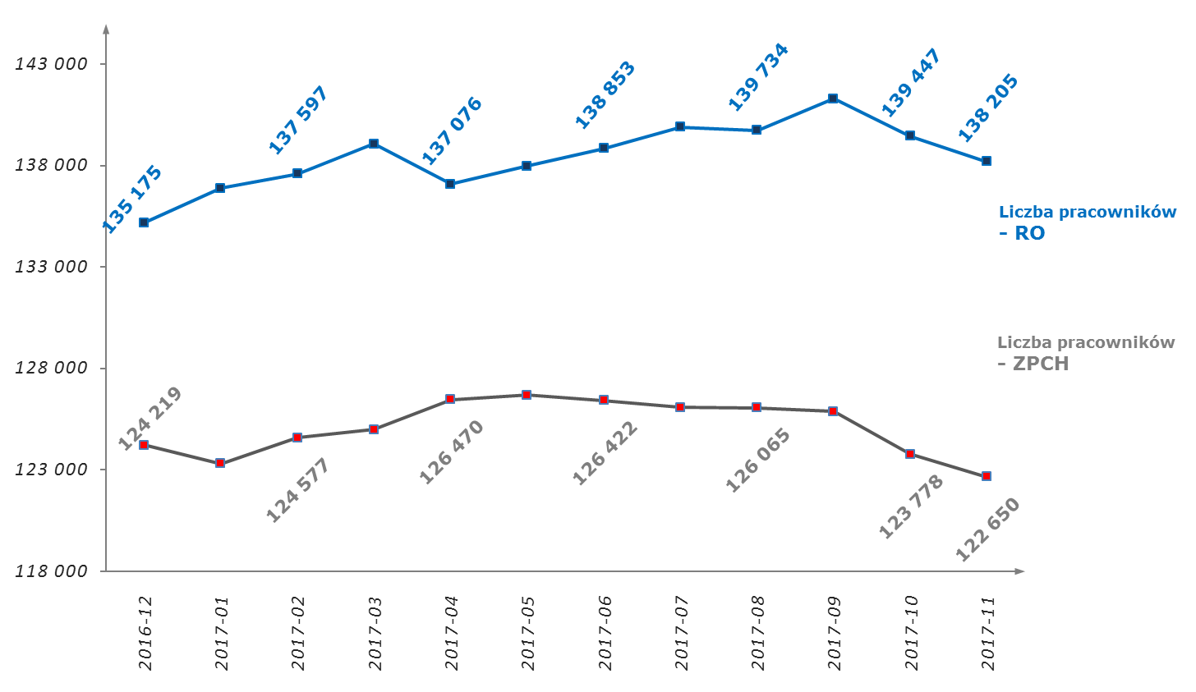
Dane wg stanu na dzień 12.02.2018 roku. Dane za 11/2017 są niepełne.

Wykres nr 19 Liczba pracowników zgłaszanych do dofinansowań do wynagrodzeń (w etatach).
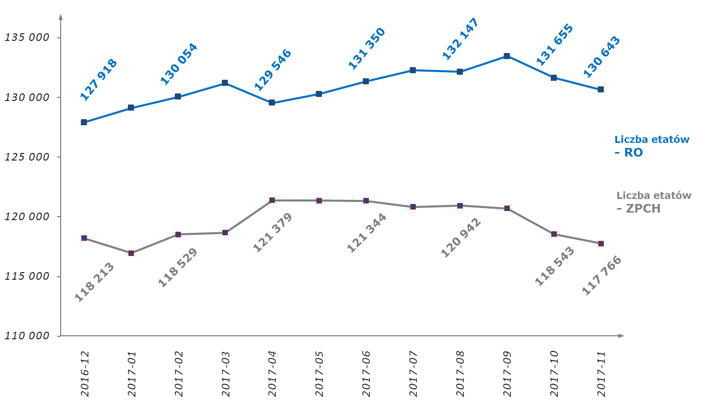

Dane wg stanu na dzień 12.02.2018 roku. Dane za 11/2017 są niepełne.

Wykres nr 20 Średnie koszty płacy osób niepełnosprawnych (w przeliczeniu na etat), wykazane przez pracodawców za okresy od 12/2016 do 11/2017 w celu pozyskania dofinansowania do wynagrodzeń.
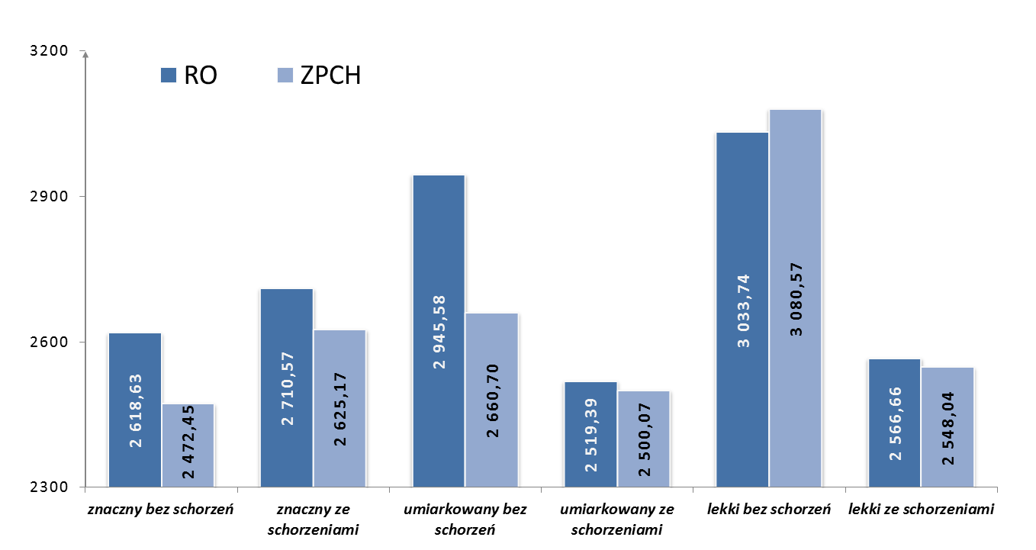
Dane wg stanu na dzień 12.02.2018 roku.
Z analizy danych wynika, iż najwyższe koszty płacy wykazywane są przez pracodawców
(zarówno z RO jak i ZPCh) dla osób z lekkim stopniem niepełnosprawności bez schorzeń specjalnych. Zasadniczo wyższe koszty płacy wykazuje rynek otwarty. Wyjątkiem są pracownicy z lekkim stopniem niepełnosprawności bez schorzeń specjalnych, gdzie średnie koszty płacy dla podmiotów z rynku chronionego (ZPCh) są wyższe od kosztów zadeklarowanych przez podmioty z rynku otwartego (RO).
Struktura wydatków dofinansowania do wynagrodzeń pracowników niepełnosprawnych
w podziale na stopień niepełnosprawności oraz występowanie schorzeń specjalnych dla podmiotów
z rynku chronionego (ZPCh) wykazała, iż największe wydatki na tym rynku generują osoby
ze stopniem umiarkowanym bez schorzeń specjalnych (42%) i ze stopniem umiarkowanym
ze schorzeniami specjalnymi (35%). Wynika to z ilości zgłaszanych z tymi stopniami osób jak
i relatywnie wysokiej dla tego stopnia kwoty dofinansowania. Najmniejszy udział procentowy wypłaconego dofinansowania odnotowano dla stopnia znacznego ze schorzeniami specjalnymi (5%) oraz lekkiego ze schorzeniami specjalnymi (5%). Jest to wynik niskiej ilości zgłaszanych
do dofinansowania osób z tymi stopniami.
Wykres nr 21 Struktura wydatków dofinansowania w podziale na stopnie niepełnosprawności oraz występowanie schorzeń w roku 2017 dla podmiotów z rynku chronionego.
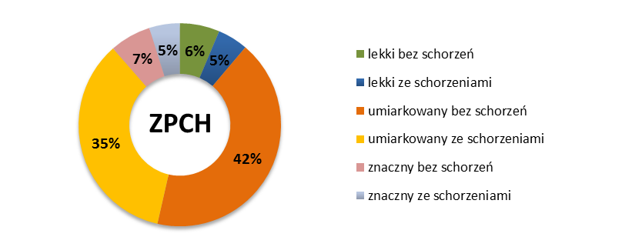

Wykres nr 22 Średnia liczba osób zgłaszanych za okresy 12/2016 – 11/2017 przez podmioty z rynku chronionego w podziale na stopnie niepełnosprawności i występowanie schorzeń specjalnych.
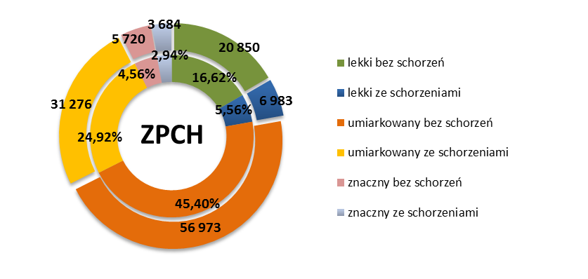
Dla podmiotów z rynku otwartego (RO) największy udział dofinansowania odnotowany został podobnie jak w przypadku rynku chronionego, dla pracowników z umiarkowanym stopniem niepełnosprawności bez schorzeń (46%) i umiarkowanym stopniem ze schorzeniami specjalnymi (22%). Najmniejszy zaś udział wydatków dofinansowania dla RO, analogicznie jak w przypadku rynku chronionego, zanotowano dla stopnia znacznego ze schorzeniami specjalnymi (6%) oraz lekkiego
ze schorzeniami specjalnymi (5%). Istotną różnicę można zaobserwować w przypadkuy osób z lekkim stopniem niepełnosprawności bez schorzeń specjalnych. Dla RO w 2017 na osoby te zapłacono 12% wydatków, a dla ZPCh 6%. Zdecydowanie wyższy jest bowiem odsetek tych osób na RO niż w ZPCh.
Wykres nr 23 Struktura wydatków dofinansowania w podziale na stopnie niepełnosprawności oraz występowanie schorzeń w roku 2017 dla podmiotów z rynku otwartego.

Wykres nr 24 Średnia liczba osób zgłaszanych za okresy 12/2016 – 11/2017 przez podmioty z rynku otwartego w podziale na stopnie niepełnosprawności i występowanie schorzeń specjalnych.
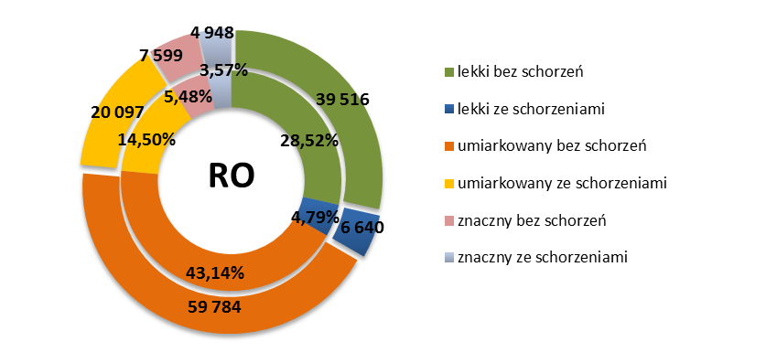
Planowana wielkość ustalona w ramach budżetu zadaniowego do osiągnięcia miernika
w działaniu stanowiła 324.000 osób, natomiast osiągnięta wielkość wyniosła 322.641 osób.

Zrekompensowanie gminom dochodów utraconych z tytułu zastosowania ustawowych zwolnień dla prowadzących zakłady pracy chronionej lub zakłady aktywności zawodowej z podatku od nieruchomości, rolnego, leśnego i od czynności cywilnoprawnych - art. 47 ust. 2 ustawy o rehabilitacji
Na podstawie art. 47 ust. 2 ustawy z dnia 27 sierpnia 1997 r. o rehabilitacji zawodowej
i społecznej oraz zatrudnianiu osób niepełnosprawnych, Państwowy Fundusz Rehabilitacji Osób Niepełnosprawnych dokonuje na rzecz gmin wypłat z tytułu zrekompensowania im utraconych dochodów na skutek zastosowania wobec prowadzących zakłady pracy chronionej
i zakłady aktywności zawodowej zwolnień z podatków od nieruchomości, rolnego i leśnego oraz
z podatku od czynności cywilnoprawnych zgodnie z art. 31 ust.1 pkt 1 ustawy o rehabilitacji.
Wypłaty rekompensat przeprowadzane są zgodnie z rozporządzeniem Ministra Gospodarki, Pracy
i Polityki Społecznej z 29 sierpnia 2003 roku w sprawie szczegółowych zasad obliczania
i trybu przekazywania gminom dotacji celowej ze środków Państwowego Funduszu Rehabilitacji Osób Niepełnosprawnych (Dz. U. Nr 166 poz. 1616, ze zm.) realizowane są na podstawie
art. 46 a ust.1 pkt 2 ustawy o rehabilitacji w 50% ze środków budżetowej dotacji celowej i w 50%
ze środków PFRON.

Wypłat rekompensat dokonuje się w dwóch transzach, tj. w terminie do dnia
15 października roku podatkowego w wysokości stanowiącej 50% kwot wykazanych
we wniosku składanym przez gminę wykazującym przewidywane roczne skutki zwolnień według stanu na 30 czerwca roku podatkowego oraz do dnia 31 maja roku następującego
po roku podatkowym w wysokości wykazanej we wniosku faktycznych rocznych skutków zwolnień pomniejszonych o wypłacone już środki.

W ramach przyjętej w planie finansowym PFRON kwoty na zrekompensowanie gminom dochodów utraconych z tytułu zwolnień ustawowych w wysokości 57.000 tys. zł, w tym 28.500 tys. zł dotacji
z budżetu państwa, Fundusz zrealizował w 2017 roku wypłaty w kwocie 51.661.349,00 zł (90,63%),
(w tym 25.830.674,50 zł dotacji z budżetu państwa), po uwzględnieniu zwrotów z gminy,
w tym:
- rekompensaty wynikające z wniosków gmin złożonych do dnia 25.03.2017 roku według stanu
na dzień 31.12.2016 roku za rok podatkowy 2016, w wysokości 27.621.478,00 zł,
- rekompensaty wynikające z wniosków gmin złożonych do dnia 31.07.2017 roku według stanu
na dzień 30.06.2017 roku, w wysokości 24.045.882,00 zł,

Niewykorzystana dotacja w wysokości 2.669.325,50 zł została zwrócona na rachunek bankowy MRPiPS o numerze 33 1010 1010 0084 4213 9135 0000 w dniu 27.12.2017 roku.
W ramach budżetu zadaniowego, przyjęto planowaną wartość miernika w liczbie 324 gmin.
W działaniu dofinansowanie do rekompensat dla gmin art. 47 ust. 2 ustawy
o rehabilitacji (…) faktyczna liczba gmin, które otrzymały rekompensatę utraconych dochodów
w okresie 2017 roku wyniosła 312.
Szczegółowe dane dotyczące zrekompensowania gminom dochodów utraconych z tytułu zastosowania ustawowych zwolnień prowadzących zakłady pracy chronionej lub zakłady aktywności zawodowej z podatku od nieruchomości, rolnego, leśnego i od czynności cywilnoprawnych - art. 47 ust. 2 ustawy znajdują się w Tabeli nr 6.

Refundacja składek na ubezpieczenia społeczne - art. 25a ustawy
o rehabilitacji
Na realizację ww. zadania w 2017 roku zaplanowano środki w łącznej kwocie 103.000 tys. zł dla jednostek niezaliczanych do sektora finansów publicznych (§ 2450) podział środków na poszczególne zadania prezentuje się następująco:

- 97.091 tys. zł refundacja składek na ubezpieczenia społeczne dla osób niepełnosprawnych wykonujących działalność gospodarczą,
- 5.859 tys. zł refundacja składek na ubezpieczenia społeczne niepełnosprawnym rolnikom lub rolnikom zobowiązanym do opłacania składek za niepełnosprawnego domownika,
- 50 tys. zł refundacja składek na ubezpieczenia społeczne pracodawcom zatrudniającym osoby niepełnosprawne (w brzmieniu obowiązującym w 2008 roku).

W 2017 roku w ramach zadania Fundusz wypłacił środki w łącznej wysokości 99.725.791,01 zł (96,82%), z czego:
- 94.694.712,83 zł na refundację składek na ubezpieczenia społeczne dla osób niepełnosprawnych wykonujących działalność gospodarczą (97,53%%),
- 5.031.078,18 zł na refundację składek na ubezpieczenia społeczne niepełnosprawnym rolnikom lub rolnikom zobowiązanym do opłacania składek za niepełnosprawnego domownika (85,87%).
Zgodnie z art. 25a ustawy o rehabilitacji (…), Państwowy Fundusz Rehabilitacji Osób Niepełnosprawnych refunduje osobie niepełnosprawnej wykonującej działalność gospodarczą obowiązkowe składki na ubezpieczenia emerytalne i rentowe do wysokości odpowiadającej wysokości składki, której podstawą wymiaru jest kwota określona w art. 18 ust. 8 oraz w art. 18a ustawy z dnia 13 października 1998 r. o systemie ubezpieczeń społecznych (Dz.U.2017 poz. 1778), pod warunkiem terminowego opłacenia tych składek (z możliwością uchybienia terminu nieprzekraczającego 14 dni) oraz w całości przed dniem złożenia wniosku.
Zgodnie z ww. przepisami ustawy o rehabilitacji od 1 czerwca 2011 roku kwoty miesięcznej refundacji zostały zróżnicowane w zależności od stopnia niepełnosprawności. Wysokość refundacji począwszy od wniosków za okres 06/2011 roku jest następująca:
- 100% kwoty obowiązkowych składek na ubezpieczenia emerytalne i rentowe
– w przypadku osób zaliczonych do znacznego stopnia niepełnosprawności;
- 60% kwoty obowiązkowych składek na ubezpieczenia emerytalne i rentowe
– w przypadku osób zaliczonych do umiarkowanego stopnia niepełnosprawności;
- 30% kwoty obowiązkowych składek na ubezpieczenia emerytalne i rentowe
– w przypadku osób zaliczonych do lekkiego stopnia niepełnosprawności.
W roku 2017 r najwyższe kwoty wypłat refundacji nastąpiły za okresy sprawozdawcze od listopada 2016 roku do listopada 2017 roku. Była to kwota łączna 93.785.513,40zł, co stanowiło 99,04% wszystkich wypłat osobom niepełnosprawnym wykonującym działalność w tym roku.
Wykres nr 25 Struktura wypłaconej refundacji osobom niepełnosprawnym wykonującym działalność gospodarczą w roku 2017.

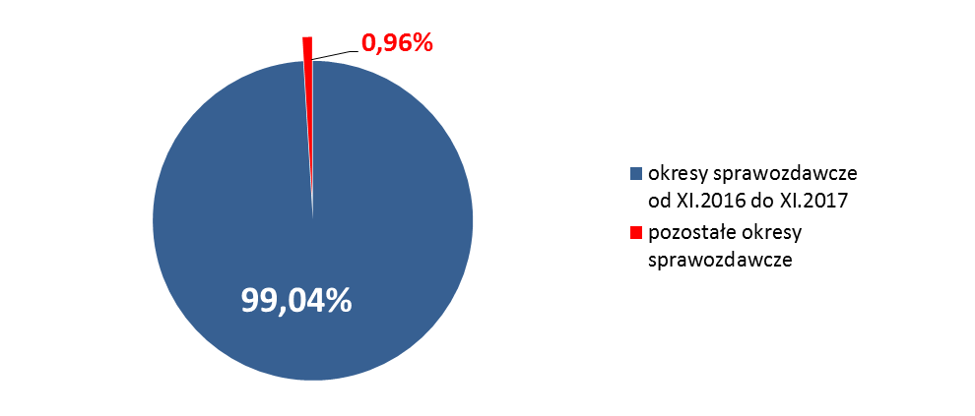
Liczba osób niepełnosprawnych wykonujących działalność gospodarczą, które wystąpiły
z wnioskiem o wypłatę miesięcznej refundacji składek za okresy sprawozdawcze od 11/2016
do 11/2017 roku utrzymuje się na porównywalnym poziomie.

Wykres nr 26 Liczba osób niepełnosprawnych wykonujących działalność ubiegających się o wypłatę miesięcznej refundacji składek.
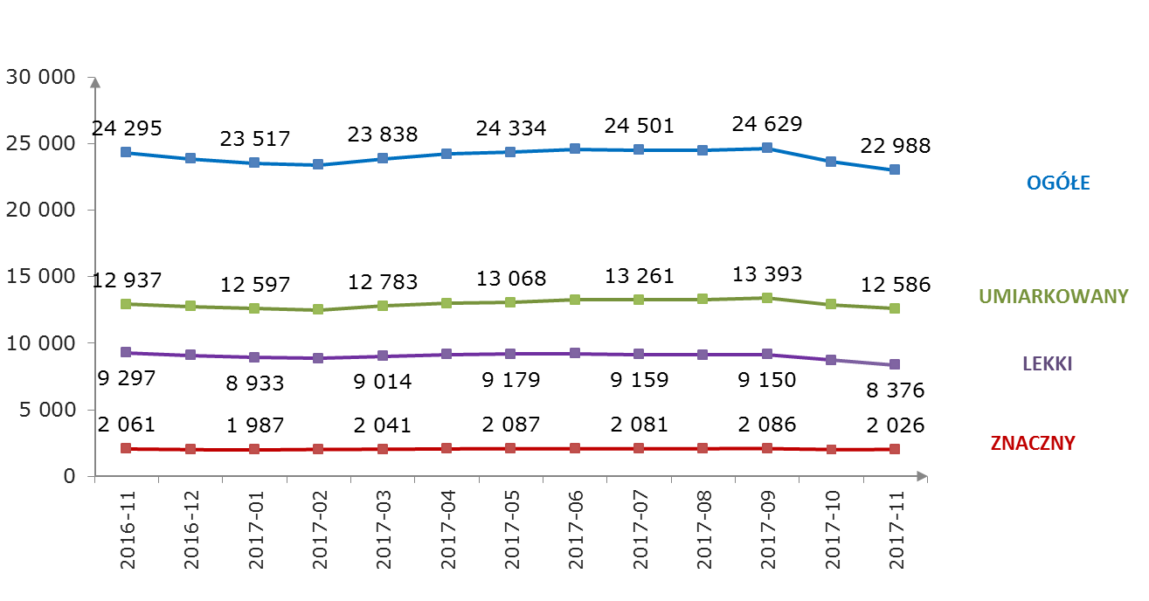
Dane wg stanu na dzień 12.02.2018 roku. Dane za 11/2017 są niepełne.

Z uwagi na termin składania wniosku oraz ze względu na preferowany przez wiele osób niepełnosprawnych wykonujących działalność gospodarczą sposób wymiany dokumentacji (papierowy) dane za miesiąc listopad 2017 są niepełne.
Wypłata refundacji składek na ubezpieczenia społeczne osób niepełnosprawnych wykonujących działalność gospodarczą w roku 2017 (podobnie jak w roku 2016) była najwyższa dla beneficjentów
z umiarkowanym stopniem niepełnosprawności i stanowiła 61% wszystkich wypłat, zaś najniższa
dla osób ze znacznym stopniem niepełnosprawności, która stanowiła 17 % wszystkich wypłat.
Wykres nr 27 Struktura wydatków refundacji składek na ubezpieczenia społeczne dla osób niepełnosprawnych wykonujących działalność gospodarczą w podziale na stopnie niepełnosprawności
w roku 2017.

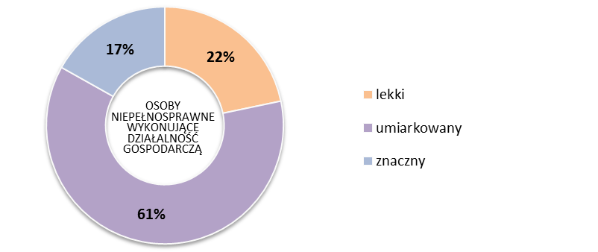
Fundusz refunduje niepełnosprawnemu rolnikowi lub rolnikowi zobowiązanemu
do opłacania składek za niepełnosprawnego domownika, składki na ubezpieczenia społeczne rolników – wypadkowe, chorobowe, macierzyńskie oraz emerytalno-rentowe,
pod warunkiem terminowego opłacenia tych składek (z możliwością uchybienia terminu nieprzekraczającego 14 dni) oraz w całości przed dniem złożenia wniosku.
W 2017 roku najwyższe kwoty wypłat refundacji nastąpiły za okresy obejmujące od I kwartału 2017
do IV kwartału 2017 roku. Była to kwota 4.878.153,18 zł, co stanowiło 96,96% wszystkich wypłat niepełnosprawnym rolnikom lub rolnikom zobowiązanym do opłacania składek
za niepełnosprawnego domownika w tym roku.
Wykres nr 28 Struktura wypłaconej refundacji rolnikom w roku 2017.
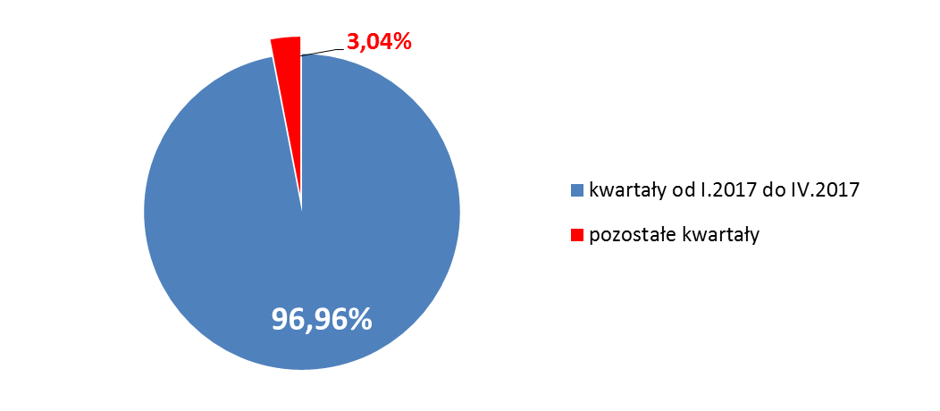
W 2017 roku liczba beneficjentów, tj. niepełnosprawnych rolników oraz niepełnosprawnych domowników utrzymuje się na porównywalnym poziomie.

Wykres nr 29 Liczba beneficjentów uprawnionych do otrzymania refundacji składek na ubezpieczenia KRUS
za I – IV kwartał 2017roku
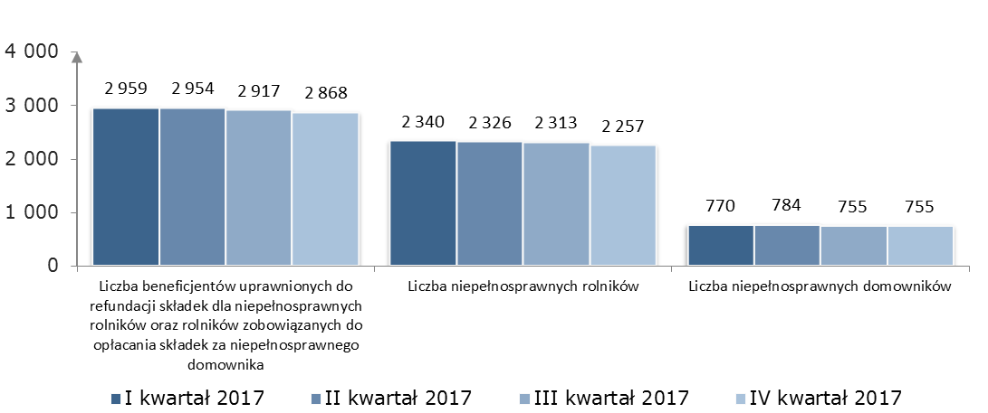
Dane wg stanu na dzień 12.02.2018 roku. Dane za IV kwartał 2017 są niepełne.

Planowana wielkość ustalona w ramach budżetu zadaniowego do osiągnięcia miernika w działaniu stanowiła 35.500 osób, natomiast osiągnięta wielkość wyniosła 35.105 osób.

Zwrot kosztów budowy lub przebudowy związanej z modernizacją obiektów
i pomieszczeń zakładu, transportowych i administracyjnych – art. 32 ust. 1 pkt 2.
Zadanie realizowane jest zgodnie z przepisami ustawy o rehabilitacji (…), gdzie prowadzący zakład pracy może, na wniosek, otrzymać ze środków PFRON zwrot kosztów:
- budowy lub przebudowy związanej z modernizacją obiektów i pomieszczeń zakładu,
- transportowych,
- administracyjnych.
Zwrot kosztów dotyczy wyłącznie dodatkowych kosztów pracodawcy wynikających z zatrudnienia osób niepełnosprawnych i może być przyznany pracodawcy prowadzącemu zakład pracy chronionej.
Na realizację zadania zaplanowano środki w kwocie 6.492 tys. zł, z tego na:
- dofinansowanie zadań bieżących realizowanych przez jednostki niezaliczane
do sektora finansów publicznych w kwocie 5.530 tys. zł (§ 2450),
- dofinansowanie zadań inwestycyjnych realizowanych przez jednostki niezaliczane
do sektora finansów publicznych w kwocie 962 tys. zł (§ 6270).
W 2017 roku w ramach zadania Fundusz wypłacił środki w łącznej wysokości
5.935.358,55 zł (91,43 % środków zaplanowanych), z tego na:
- dofinansowanie zadań bieżących realizowanych przez jednostki niezaliczane
do sektora finansów publicznych w kwocie 5.101.723,42 zł (§ 2450),
- dofinansowanie zadań inwestycyjnych realizowanych przez jednostki niezaliczane
do sektora finansów publicznych w kwocie 833.635,13 zł (§ 6270).

Wykres nr 30 Struktura wypłat wg rodzajów kosztów w 2017 roku w zadaniu pn. Zwrot kosztów budowy (...) - art. 32 ust.1 pkt 2.

Planowana wielkość ustalona w ramach budżetu zadaniowego do osiągnięcia miernika w działaniu stanowiła 19.650 osób, natomiast osiągnięta wielkość wyniosła 19.398 osób.
Szczegółowe dane dotyczące zwrotu kosztów budowy lub przebudowy związanej
z modernizacją obiektów i pomieszczeń zakładu, transportowych i administracyjnych – art. 32 ust. 1 pkt 2 ustawy o rehabilitacji znajdują się w Tabeli nr 7.

Program wyrównywania różnic między regionami III
Celem strategicznym programu jest wyrównanie szans oraz zwiększenie dostępu osób niepełnosprawnych do rehabilitacji zawodowej i społecznej ze szczególnym uwzględnieniem osób zamieszkujących regiony słabiej rozwinięte gospodarczo i społecznie. Adresatami programu mogą być: organizacje pozarządowe, jednostki samorządu terytorialnego szczebla powiatowego
i gminnego, podmioty, które prowadzą placówki edukacyjne lub środowiskowe domy samopomocy bądź warsztaty terapii zajęciowej.

W 2017 roku program realizowany był w oparciu o podjęte decyzje o przyznaniu dofinansowań
na wnioski i wystąpienia złożone w zakresie następujących obszarów:
- obszar B - likwidacja barier w urzędach, placówkach edukacyjnych lub środowiskowych domach samopomocy w zakresie umożliwienia osobom niepełnosprawnym poruszania się
i komunikowania,
- obszar C - tworzenie spółdzielni socjalnych osób prawnych,
- obszar D - likwidacja barier transportowych,
- obszar E - dofinansowanie wymaganego wkładu własnego w projektach dotyczących aktywizacji i/lub integracji osób niepełnosprawnych,
- obszar F - tworzenie warsztatów terapii zajęciowej,
- obszar G - finansowanie zadań ustawowych dotyczących rehabilitacji zawodowej osób niepełnosprawnych.

Na realizację zadania w 2017 roku zaplanowano środki w kwocie 49.301 tys. zł, z tego na:
- dofinasowanie zadań bieżących realizowanych przez jednostki sektora finansów publicznych w kwocie 425 tys. zł (§ 2440),
- dofinasowanie zadań bieżących realizowanych przez jednostki niezaliczane do sektora finansów publicznych w kwocie 149 tys. zł (§ 2450),
- dofinasowanie zadań inwestycyjnych realizowanych przez jednostki sektora finansów publicznych w kwocie 48.481 tys. zł (§ 6260),
- dofinasowanie zadań inwestycyjnych realizowanych przez jednostki niezaliczane
do sektora finansów publicznych w kwocie 246 tys. zł (§ 6270).

W 2017 roku w ramach zadania Fundusz wypłacił środki w łącznej wysokości 47.452.228,13 zł (96,25 % środków zaplanowanych), z tego na:
- dofinasowanie zadań bieżących realizowanych przez jednostki sektora finansów publicznych w kwocie 383.376,19 zł (§ 2440),
- dofinasowanie zadań bieżących realizowanych przez jednostki niezaliczane do sektora finansów publicznych w kwocie 59.901,05 tys. zł(§ 2450),
- dofinasowanie zadań inwestycyjnych realizowanych przez jednostki sektora finansów publicznych w kwocie 46.956.259,86 zł(§ 6260),
- dofinasowanie zadań inwestycyjnych realizowanych przez jednostki niezaliczane
do sektora finansów publicznych 52.691,03 zł (§ 6270).

Wykres nr 31 Kwota wypłacona wg województw – „Program wyrównywania różnic między
regionami III”.

Wykres nr 32 Struktura wypłat wg rodzajów kosztów – „Program wyrównywania różnic między regionami III”.

Planowana wielkość ustalona w ramach budżetu zadaniowego do osiągnięcia miernika
w działaniu stanowiła 25.000 osób, natomiast osiągnięta wielkość wyniosła 23.453 osób.
Szczegółowe dane dotyczące „Programu wyrównywania różnic między regionami III” znajdują się
w Tabeli nr 8 i 9.

Dofinansowanie do oprocentowania kredytów bankowych – art. 32 ust. 1 pkt 1 ustawy o rehabilitacji
W ramach zadania dofinansowanie przyznawane jest prowadzącemu zakład pracy chronionej
w wysokości do 50% oprocentowania zaciągniętych kredytów bankowych, pod warunkiem wykorzystywania tych kredytów na cele związane z rehabilitacją zawodową i społeczną osób niepełnosprawnych.

W planie finansowym na 2017 rok na realizację zadania zaplanowano środki w wysokości
2.000 tys. zł, na realizację wydatków bieżących dla jednostek nie zaliczanych do sektora finansów publicznych (§ 2450).

W 2017 roku w ramach zadania Fundusz poniósł wydatki w łącznej wysokości
1.419.139,16 zł (tj. 70,96% środków zaplanowanych), w tym kwota wypłacona w ramach zobowiązań z 2016 roku wyniosła 295.419,34 zł.

Wykres nr 33 Wypłaty w 2017 roku w podziale na województwa - Dofinansowanie do oprocentowania kredytów bankowych – art. 32 ust. 1 pkt 1.

Niewydatkowanie wszystkich środków zaplanowanych na zadanie było spowodowane:
- niewywiązywaniem się przez pracodawców z warunków zawartych w umowach
o dofinansowanie, co skutkowało brakiem wypłaty środków z tego tytułu, tj.:
- zmniejszeniem średniego kwartalnego stanu zatrudnienia osób niepełnosprawnych o więcej niż 10% w okresie korzystania z dofinansowania,
- nieterminową spłatą przez pracodawców rat kapitału i odsetek określonych w umowie kredytu objętej dofinansowaniem,
- sposobem wyliczania wysokości dofinansowania do odsetek (na podstawie stóp procentowych obowiązujących w dniu poprzedzającym dzień złożenia wniosku o dofinansowanie, co w sytuacji obniżania w trakcie roku stawek stóp procentowych przez Radę Polityki Pieniężnej skutkuje spadkiem wysokości oprocentowania kredytów objętych dofinansowaniem i mniejszym wypływem środków z tego tytułu),
- wyliczeniem wysokości dofinansowania do odsetek przy założeniu pełnego wykorzystania kredytu. Szczególnie duże różnice pomiędzy wysokością odsetek planowanych do zapłaty wyliczonych na podstawie ww. założeń, a wysokością odsetek faktycznie zapłaconych występują w przypadku kredytów w rachunku bieżącym i w linii kredytowej, w których zadłużenie może ulegać ciągłym zmianom,
- spłatą kredytów przez pracodawców przed terminem określonym w umowie kredytu,
- występowaniem przez pracodawców z wnioskiem o dofinansowanie w IV kwartale 2017 roku,
co powodowało wypłatę środków finansowych w następnym roku.

Planowana wielkość ustalona w ramach budżetu zadaniowego do osiągnięcia miernika
w działaniu stanowiła 5.100 osób, natomiast osiągnięta wielkość wyniosła 5.288 osób.
Szczegółowe dane dotyczące dofinansowania do oprocentowania kredytów bankowych znajdują się
w Tabeli nr 10 i 11.

Zadania rehabilitacji społecznej realizowane przez PFRON

Zadania zlecane art. 36 ustawy o rehabilitacji
Zgodnie z przepisami art. 36 ustawy o rehabilitacji (..) zadania z zakresu rehabilitacji zawodowej
i społecznej osób niepełnosprawnych mogą być realizowane przez fundacje oraz organizacje pozarządowe a także kościelne osoby prawne, stowarzyszenia jednostek samorządu terytorialnego, spółdzielnie socjalne oraz spełniające szczególne warunki spółki akcyjne, spółki z ograniczoną odpowiedzialnością, kluby sportowe będące spółkami:
- na zlecenie Funduszu,
- na zlecenie samorządu województwa lub powiatu – ze środków PFRON (przekazanych
wg algorytmu).

Rodzaje zadań, które mogą być zlecane fundacjom oraz organizacjom pozarządowym wskazane zostały w rozporządzeniu Ministra Pracy i Polityki Społecznej z dnia 7 lutego 2008 roku w sprawie rodzajów zadań z zakresu rehabilitacji zawodowej i społecznej osób niepełnosprawnych zlecanych fundacjom oraz organizacjom pozarządowym (Dz. U. z 2016 r. poz. 1945).

W 2017 roku Fundusz ogłosił cztery konkursy o zlecenie realizacji zadań przez fundacje i organizacje pozarządowe:
- „Jesteśmy razem! – zmiana postaw społecznych wobec osób niepełnosprawnych” (konkurs 1/2017) – zgłaszane projekty dotyczyły tylko kierunku pomocy 6: upowszechnianie pozytywnych postaw społecznych wobec osób niepełnosprawnych i wiedzy dotyczącej niepełnosprawności, z terminem realizacji od dnia 1 stycznia 2017 roku do dnia 31 grudnia
2017 roku; zgłaszane w ramach konkursu projekty dotyczyły wyłącznie typu projektu: „kampanie prowadzone w formie imprez masowych”;
- „Aktywność i wiedza” (konkurs 2/2017) – zgłaszane projekty mogły dotyczyć:
- kierunku pomocy 3: wzrost aktywności osób niepełnosprawnych w różnych dziedzinach życia,
- kierunku pomocy 4: zapewnienie osobom niepełnosprawnym dostępu do informacji,
z terminem realizacji od dnia 1 stycznia 2017 roku do dnia 31 grudnia 2017 roku;
- „Profesjonalni w działaniu – zwiększenie kompetencji i umiejętności otoczenia osób niepełnosprawnych” (konkurs 3/2017) – zgłaszane projekty mogły dotyczyć tylko kierunku
pomocy 5: poprawa jakości funkcjonowania otoczenia osób niepełnosprawnych, z terminem realizacji od dnia 1 czerwca 2017 roku do dnia 31 grudnia 2017 roku dla typu projektów „organizowanie i prowadzenie szkoleń i warsztatów dla otoczenia osób niepełnosprawnych” oraz z terminem realizacji od dnia 1 kwietnia 2017 roku do dnia 31 marca 2019 roku dla typu projektów „zakup, szkolenie i utrzymanie psów asystujących w trakcie szkolenia” (projekty wieloletnie);
- „Samodzielni i skuteczni” (konkurs 4/2017) – zgłaszane projekty mogły dotyczyć kierunków pomocy:
- kierunek pomocy 1: wejście osób niepełnosprawnych na rynek pracy,
- kierunek pomocy 2: zwiększenie samodzielności osób niepełnosprawnych,
- kierunek pomocy 3: wzrost aktywności osób niepełnosprawnych w różnych dziedzinach życia,
- kierunek pomocy 4: zapewnienie osobom niepełnosprawnym dostępu do informacji,
- kierunek pomocy 5: poprawa jakości funkcjonowania otoczenia osób niepełnosprawnych,
- kierunek pomocy 6: upowszechnianie pozytywnych postaw społecznych wobec osób niepełnosprawnych i wiedzy dotyczącej niepełnosprawności.
Konkurs „Samodzielni i skuteczni” dotyczy projektów realizowanych od dnia
1 stycznia 2018 roku do dnia 31 marca 2019 roku oraz projektów wieloletnich realizowanych
do 1 stycznia 2018 roku do 31 marca 2021 roku Dopuszczona została możliwość podejmowania decyzji o dofinansowaniu realizacji projektów zgłoszonych w konkursie w ramach środków finansowych przewidzianych w planie finansowym PFRON na 2017 rok na realizację zadania ustawowego określonego w art. 36 ustawy o rehabilitacji.

Założenia konkursów zostały przedstawione do konsultacji społecznych z organizacjami pozarządowymi. Organizacje mogły zgłaszać uwagi i propozycje zmian do założeń konkursów zarówno drogą elektroniczną, jak również podczas zorganizowanych w Biurze PFRON spotkań konsultacyjnych.

Na realizację zadań zlecanych w 2017 roku PFRON zaplanował środki finansowe w łącznej wysokości 246.981 tys. zł, w tym dla jednostek:

- zaliczanych do sektora finansów publicznych w kwocie 50 tys. zł (§2440),
- niezaliczanych do sektora finansów publicznych w kwocie 244.781 tys. zł (§2450),
- zaliczanych do sektora finansów publicznych w kwocie 450 tys. zł (§6260),
- niezaliczanych do sektora finansów publicznych w kwocie 1.700 tys. zł (§6270).

PFRON w 2017 roku wykorzystał środki w łącznej wysokości 242.914.304,96 zł (98,35 % środków zaplanowanych), w tym dla jednostek:

- zaliczanych do sektora finansów publicznych w kwocie 11.510,09 zł (§2440),
- niezaliczanych do sektora finansów publicznych w kwocie 240.935.591,02 zł (§2450),
- zaliczanych do sektora finansów publicznych w kwocie 449.963,21 zł (§6260),
- niezaliczanych do sektora finansów publicznych w kwocie 1.517.240,64 zł (§6270).

Wykres nr 34 Wypłaty w 2017 roku wg kierunków pomocy - Zadania zlecane art. 36.

Wykres nr 35 Wypłaty w 2017 roku wg konkursu - Zadania zlecane art. 36.

* TP – tryb pozakonkursowy
W ramach dofinansowanych w konkursie projektów wsparciem objętych zostało
162.380 beneficjentów ostatecznych.
Planowana wartość miernika ustalona w ramach budżetu zadaniowego dla zadania wynosi
620 umów, osiągnięta – 748 umów.
Szczegółowe dane dotyczące realizacji Zadań zlecanych - art. 36 ustawy o rehabilitacji (…), w tym liczby beneficjentów objętych wsparciem znajdują się w Tabeli nr 12 i 13.

Finansowanie w części lub całości badań, ekspertyz i analiz dotyczących rehabilitacji zawodowej i społecznej art. 47 ust. 1 pkt 5 lit. a ustawy
o rehabilitacji
PFRON finansuje realizację projektów badawczych obejmujących badania, ekspertyzy i analizy dotyczące rehabilitacji zawodowej i społecznej osób niepełnosprawnych na podstawie art. 47 ust. 1 pkt 5 lit. a ustawy o rehabilitacji zawodowej (…).
Finansowanie projektów badawczych w 2017 roku odbywało na podstawie „Zasad finansowania badań, ekspertyz i analiz dotyczących rehabilitacji zawodowej i społecznej osób niepełnosprawnych” zatwierdzonych przez Zarząd PFRON w dniu 16 maja 2017 roku.
Finansowanie realizacji badań realizowane jest w następujących modułach:
- Moduł A - zamawianie badań przez zamawiających (ministerstwa, urzędy centralne, jednostki samorządu terytorialnego, organizacje pozarządowe działające na rzecz osób niepełnosprawnych),
- Moduł B - dofinansowanie realizacji projektów badawczych na wniosek podmiotu badawczego (szkoła wyższa, placówka Polskiej Akademii Nauk, instytut badawczy, inny podmiot
o udokumentowanym dorobku badawczym),
- Moduł C - finansowanie badań, których tematyka określana jest przez Fundusz.
Dofinansowanie projektów badawczych w module B nastąpiło po przeprowadzeniu otwartego konkursu.
Fundusz może finansować realizację projektów badawczych dotyczących problematyki rehabilitacji zawodowej i społecznej osób niepełnosprawnych, które obejmują:
- badania diagnozujące sytuację społeczną i ekonomiczną osób niepełnosprawnych,
- badania dotyczące dobrych praktyk w zakresie integracji oraz rehabilitacji społecznej
i zawodowej osób niepełnosprawnych,
- badania, których wynikiem jest ocena sprawności działania systemu rehabilitacji zawodowej
i społecznej,
- badania dotyczące stosowanych w polityce społecznej Polski, innych krajów UE i świata rozwiązań w obszarze niepełnosprawności, z uwzględnieniem osiąganych rezultatów
i możliwości zastosowania rozwiązań zagranicznych w warunkach polskich,
- badania monitorujące i ewaluacyjne, umożliwiające ocenę realizowanych działań i interwencji publicznych w obszarze niepełnosprawności,
- inne badania z różnych dziedzin nauki i techniki, których tematyka dotyczy rehabilitacji zawodowej i społecznej osób niepełnosprawnych.
W 2017 roku PFRON zawarł umowy:
- w module B, w ramach drugiego otwartego konkursu pt. „Diagnoza, problemy, rozwiązania”
na dofinansowanie realizacji projektów badawczych PFRON z:
- Warszawskim Uniwersytetem Medycznym w Warszawie na realizację projektu
pn. „Aktywność po transplantacji nerki lub wątroby i psychofizyczne determinanty udziału
w życiu społecznym i zawodowym”,
- Centralnym Instytutem Ochrony Pracy - Państwowym Instytutem Badawczym w Warszawie (Lider) oraz Fundacją Oceny Kapitału Ludzkiego w Otrębusach (Partner) na realizację projektu pn. „Opracowanie modelu oceny zdolności do pracy osób niepełnosprawnych
w oparciu o ICF”,
- Akademią Wychowania Fizycznego w Warszawie na realizację projektu
pn. „Efektywność jazdy na wózku inwalidzkim z napędem dźwigowym i tradycyjnym osób
z niepełnosprawnością”,
- Warszawskimi Zakładami Sprzętu Ortopedycznego w Warszawie na realizację projektu
pn. „Projekt protezy opartej o smart materials (włókna węglowe i materiały z pamięcią kształtu) z modułem monitorującym aktywność osoby niepełnosprawnej,
- w module A, w trybie badań zamawianych z Głównym Urzędem Statystycznym w Warszawie
na sfinansowanie kosztów badania na formularzu MPiPS-07 pn. „Sprawozdanie o osobach niepełnosprawnych bezrobotnych i poszukujących pracy niepozostających w zatrudnieniu
w I i II półroczu 2017 roku”,
- w module C:
- z firmą Badania Społeczne Marzena Sochańska-Kawiecka w Żyrardowie - wykonawcą wyłonionym w trybie zapytania ofertowego zleconego przez PFRON „Badania potrzeb osób niepełnosprawnych”,
- z firmą Badania Społeczne Marzena Sochańska-Kawiecka w Żyrardowie - wykonawcą wyłonionym w trybie przetargu nieograniczonego zleconego przez PFRON „Badania zakładów aktywności zawodowej”.
Ponadto zawarto 11 umów na łączną kwotę 11.000,00 zł z ekspertami dokonującymi oceny merytorycznej 11 wniosków w drugim otwartym konkursie na finansowanie badań.
W planie finansowym na 2017 rok na realizację zadania zaplanowano środki w łącznej wysokości
3.000 tys. zł, w tym dla jednostek:
- zaliczanych do sektora finansów publicznych w kwocie 1.300 tys. zł (§2440),
- niezaliczanych do sektora finansów publicznych w kwocie 1.500 tys. zł (§2450),
- zaliczanych do sektora finansów publicznych w kwocie 100 tys. zł (§6260),
- niezaliczanych do sektora finansów publicznych w kwocie 100 tys. zł (§6270).

W 2017 roku Fundusz wypłacił środki w łącznej wysokości 2.020.456,06 zł (67,35 % planu), w tym dla jednostek:
- zaliczanych do sektora finansów publicznych w kwocie 904.360,87 zł (§2440),
- niezaliczanych do sektora finansów publicznych w kwocie 1.088.295,19 zł (§2450),
- zaliczanych do sektora finansów publicznych w kwocie 27.800,00 zł (§6260),
- niezaliczanych do sektora finansów publicznych w kwocie 0,00 zł (§6270).

Niewydatkowanie wszystkich zaplanowanych na zadanie środków finansowych wynikało przede wszystkim z wyników drugiego otwartego konkursu badawczego pt. „Diagnoza, problemy, rozwiązania”. Z dwunastu wniosków, które wpłynęły tylko cztery spełniały kryteria formalne
i merytoryczne uzasadniające ich dofinansowanie. Ponadto na niższe wydatkowanie środków wpłynęły również:
- opóźnienia w przedstawieniu przez beneficjenta dokumentów rozliczeniowych dotyczących
I transzy dofinansowania, co skutkowało przesunięciem wypłaty II transzy dofinansowania
na następny rok,
- wydłużanie przez beneficjentów terminów realizacji projektów oraz przesunięć wydatkowania środków PFRON pomiędzy latami, co skutkowało przesunięciem terminu składania rozliczenia
I transzy dofinansowania. Złożenie rozliczenia I transzy dofinansowania w późniejszym terminie powoduje, iż środki stanowiące II transzę dofinansowania zostaną wypłacone w roku następnym.

Szczegółowe dane dotyczące Finansowania w części lub całości badań, ekspertyz i analiz dotyczących rehabilitacji zawodowej i społecznej znajdują się w Tabeli nr 14.

Refundacja kosztów wydania certyfikatów przez podmioty uprawnione do szkolenia psów asystujących – art. 20b ustawy o rehabilitacji
Zadanie jest realizowane na podstawie Rozporządzenia Ministra Pracy i Polityki Społecznej z dnia
1 kwietnia 2010 r. w sprawie wydawania certyfikatów potwierdzających status psa asystującego
(Dz. U. z 2010 r. Nr 64, poz. 399).
Na realizację zadania w 2017 roku PFRON zaplanował środki finansowe w wysokości 15 tys. zł,
- realizacja wydatków bieżących dla jednostek nie zaliczanych do sektora finansów publicznych
(§ 2450). Fundusz wypłacił środki w wysokości 7.701,01 zł (51,34 % środków zaplanowanych).
Przyczyny niewydatkowania wszystkich zaplanowanych na zadanie środków:
- charakter zadania (wnioski składane były w trybie ciągłym, Fundusz był zobowiązany
do zabezpieczenia środków niezbędnych do wypłaty refundacji),
- w 2017 roku zabezpieczono środki w wyższej wysokości niż w latach ubiegłych z uwagi na fakt, że w 2016 roku nastąpił skokowy wzrost ilości wniosków o refundację wpływających do Funduszu.

Planowana wartość miernika ustalona w ramach budżetu zadaniowego dla zadania wynosi 25 osób, osiągnięta – 11 osób.
Szczegółowe dane dotyczące Refundacji kosztów wydania certyfikatów przez podmioty uprawnione do szkolenia psów asystujących – art. 20b ustawy o rehabilitacji (…) znajdują się w Tabeli nr 15.

Dofinansowanie kosztów szkolenia, o których mowa w art. 18 ustawy
o języku migowym i innych środkach komunikowania się – art. 47 ust. 1
pkt 5 lit. b ustawy o rehabilitacji
Dofinansowanie przyznawane jest osobom uprawnionym (doświadczająca trwale lub okresowo trudności w komunikowaniu się), członkom ich rodzin oraz osobom mającym stały lub bezpośredni kontakt z osobami uprawnionymi.
W planie finansowym na 2017 rok na realizację zadania przewidziano środki w łącznej wysokości
2.800 tys. zł - transfery dla ludności (§ 3030). PFRON wypłacił środki finansowe w łącznej wysokości 2.583.408,14 zł (92,26 % środków zaplanowanych).
Wykres nr 36 Struktura wypłat w zadaniu Dofinansowanie kosztów szkolenia, o których mowa
w art. 18 ustawy o języku migowym - art. 47 ust. 1 pkt 5 lit. b ustawy o rehabilitacji (…).

Planowana wartość miernika ustalona w ramach budżetu zadaniowego dla zadania wynosi 4.000 osób, osiągnięta – 3.603 osoby.
Szczegółowe dane dotyczące Dofinansowanie kosztów szkolenia, o których mowa w art. 18 ustawy
o języku migowym - art. 47 ust. 1 pkt 5 lit. b ustawy o rehabilitacji (…) znajdują się w Tabeli nr 16.

Realizacja programów wspieranych ze środków pomocowych Unii Europejskiej na rzecz osób niepełnosprawnych - art. 47 ust. 1 pkt 2 ustawy o rehabilitacji (…)

Projekt pn. „Wdrożenie nowego modelu kształcenia specjalistów ds. zarządzania rehabilitacją - jako element systemu kompleksowej rehabilitacji w Polsce”

Tytuł projektu: „Wdrożenie nowego modelu kształcenia specjalistów ds. zarządzania rehabilitacją - jako element systemu kompleksowej rehabilitacji w Polsce”.
Program Operacyjny Wiedza Edukacja Rozwój (POWER).
Działanie 4.3 Współpraca ponadnarodowa.
Celem projektu jest opracowanie modelu kształcenia i programu studiów podyplomowych kształtujących kompetencje specjalisty ds. zarządzania rehabilitacją poprzez przygotowanie, realizacje i ocenę efektów studiów podyplomowych z zakresu zarządzania rehabilitacją. W wyniku projektu wykształconych zostanie min. 200 absolwentów studiów podyplomowych.
Realizację projektu zaplanowano na okres 39 miesięcy – od 1 października 2017 roku
do 31 grudnia 2020 roku.

Projekt jest realizowany przez PFRON we współpracy z następującymi partnerami:
- Zakładem Ubezpieczeń Społecznych,
- Gdańskim Uniwersytetem Medycznym,
- Uniwersytetem Medycznym w Lublinie,
- Uniwersytetem Warszawskim,
- Uniwersytetem Wrocławskim,
- Deutsche Gesetzliche Unfallversicherung e.V. jako partnerem ponadnarodowym.
Łączna wysokość wydatków kwalifikowalnych w projekcie wynosi 6.387.464,45 zł, w tym:
- środki POWER na lata 2014-2020 w kwocie 6.195.840,51 zł,
- łączny wkład własny partnerów w kwocie 191.623,94 zł.

W 2017 roku zrealizowano m. in. następujące zadania:
- dokonano wyboru dwóch przedstawicieli organizacji pozarządowych oraz 2 przedstawicieli organizacji pracodawców do prac w Zespole ds. opracowania modelu kształcenia specjalistów ds. zarządzania rehabilitacją;
- powołano Zespół ds. opracowania modelu kształcenia specjalistów ds. zarządzania rehabilitacją; eksperci wchodzący w skład Zespołu zostali podzieleni na 4 podzespoły:
ds. programowych, metodycznych, analizy potrzeb oraz formalno-prawnych;
- przeprowadzono 5-dniową wizytę studyjną w Berlinie u Partnera ponadnarodowego;
- zorganizowano 2 spotkania Zespołu dotyczące prac nad modelem;
- Zespół opracował wstępne założenia modelu kształcenia specjalisty ds. zarządzania rehabilitacją, które były przedmiotem konsultacji z partnerami społeczno-gospodarczymi podczas 2-dniowego seminarium w grudniu 2017 roku;
- opracowano raport metodologiczny w związku z planowaną realizacją badania potrzeb edukacyjno-kompetencyjnych grupy docelowej – studentów studiów podyplomowych.
W związku z podpisaniem porozumienia na rzecz realizacji projektu pomiędzy PFRON a Centrum Projektów Europejskich dopiero w dniu 28 grudnia 2017 roku, pomimo, że zadania były realizowane,
to jednak nie były ponoszone wydatki. Dotyczy to Partnerów projektu: ZUS, Uniwersytet Wrocławski, Uniwersytet Warszawski, Gdański Uniwersytet Medyczny.
W planie finansowym na 2017 rok na realizację programu zaplanowano środki w łącznej wysokości
3.000 tys. zł, w tym:
- środki UE 2.910 tys. zł (§2447);
- środki z budżetu państwa 90 tys. (§ 2449).

W 2017 roku Fundusz wypłacił środki w łącznej wysokości 133.290,86 zł (4,44 % planu), w tym:
- środki UE 129.110,23 zł (§2447);
- środki z budżetu państwa 4.180,63 zł (§ 2449).

Przyczyny niewydatkowania wszystkich zaplanowanych na zadanie środków:
Kwota 3.000 tys. zł została zaplanowana na realizację projektów w Biurze PFRON i Oddziałach PFRON. W przypadku Biura PFRON, planowano rozpocząć realizację dwóch projektów, ale z uwagi
na przedłużające się negocjacje z instytucjami wdrażającymi w 2017 roku rozpoczęła się realizacja tylko jednego projektu pn. „Wdrożenie nowego modelu kształcenia specjalistów ds. zarządzania rehabilitacją - jako element systemu kompleksowej rehabilitacji w Polsce”, natomiast realizacja drugiego projektu pn. „Wypracowanie i pilotażowe wdrożenie modelu kompleksowej rehabilitacji umożliwiającej podjęcie lub powrót do pracy” rozpoczęła się od stycznia 2018 roku.
W przypadku Oddziałów PFRON planowane do realizacji były dwa projekty. Projekt Oddziału Dolnośląskiego został negatywnie zweryfikowany przez instytucję wdrażającą, natomiast projekt Oddziału Opolskiego rozpocznie się od lutego 2018 roku i będzie realizowany przez Biuro PFRON.

Programy służące rehabilitacji zawodowej i społecznej osób niepełnosprawnych zatwierdzone przez Radę Nadzorczą PFRON art. 47 ust. 1 pkt. 4 ustawy o rehabilitacji

Nowe programy
W latach 2016 i 2017 Rada Nadzorcza PFRON zatwierdziła do realizacji cztery nowe programy:
- pilotażowy program „ABSOLWENT” (uchwała nr 12/2016 Rady Nadzorczej PFRON z dnia
8 grudnia 2016 r.);
- PILOTAŻOWY PROGRAM „PRACA - INTEGRACJA” (uchwała nr 13/2016 Rady Nadzorczej PFRON
z dnia 8 grudnia 2016 r.);
- program „STABILNE ZATRUDNIENIE – osoby niepełnosprawne w administracji i służbie publicznej” (uchwała nr 11/2016 Rady Nadzorczej PFRON z dnia 8 grudnia 2016 r., zmieniona uchwałą nr 7/2017 Rady Nadzorczej PFRON z dnia 17 lipca 2017 r.);
- program „Pomoc osobom niepełnosprawnym poszkodowanym w wyniku żywiołu w 2017 r.” (uchwała nr 8/2017 Rady Nadzorczej PFRON z dnia 8 września 2017 r.).

Pilotażowy program „ABSOLWENT”
Celem wdrażanego pilotażowego programu „ABSOLWENT” jest podniesienie wskaźnika zatrudnienia osób niepełnosprawnych posiadających wyższe wykształcenie. Przyjęto założenie, iż w każdym roku realizacji programu nastąpi:
- zaplanowanie i wdrożenie indywidualnej ścieżki kariery zawodowej dla 1.000 osób niepełnosprawnych, będących beneficjentami ostatecznymi programu;
- wzrost kwalifikacji zawodowych 800 osób niepełnosprawnych, będących beneficjentami ostatecznymi programu;
- zatrudnienie lub samozatrudnienie 400 osób niepełnosprawnych, będących beneficjentami ostatecznymi programu.
Fundusz przeprowadził szeroką akcję promocyjną programu. Przekazane zostały zaproszenia
do udziału w programie do niepublicznych szkół wyższych oraz szkół publicznych i kościelnych. Wysłano zaproszenia do podmiotów uprawnionych do udziału w programie oraz przekazano pisemne informacje o programie. Zorganizowano publiczne prezentacje programu dla przedstawicieli szkół wyższych oraz organizacji pozarządowych, w trakcie których przedstawiane były informacje
o warunkach udziału w programie.
W dniu 28 kwietnia 2017 roku został ogłoszony konkurs w ramach pilotażowego programu „ABSOLWENT”. Konkurs dotyczył projektów wieloletnich realizowanych od dnia 1 maja 2017 roku
do dnia 31 grudnia 2020 roku. Wyznaczono następujące okresy finansowania projektów wieloletnich:
- pierwszy okres – od dnia 1 maja 2017 roku do dnia 31 marca 2019 roku,
- drugi okres – od dnia 1 kwietnia 2019 roku do dnia 31 grudnia 2020 roku (tryb pozakonkursowy).
Wnioski w ramach programu mogły być składane od dnia 28 kwietnia 2017 roku do dnia 30 czerwca 2017 roku. Podmiotami uprawnionymi do składania wniosków w ramach konkursu były szkoły wyższe
i organizacje pozarządowe.
W planie finansowym na 2017 rok na realizację programu zaplanowano środki w łącznej wysokości
5.075 tys. zł, w tym dla jednostek:
- zaliczanych do sektora finansów publicznych w kwocie 875 tys. zł (§2440),
- niezaliczanych do sektora finansów publicznych w kwocie 4.100 tys. zł (§2450),
- zaliczanych do sektora finansów publicznych w kwocie 0,00zł (§6260),
- niezaliczanych do sektora finansów publicznych w kwocie 100 tys. zł (§6270).
W 2017 roku Fundusz wypłacił środki w łącznej wysokości 3.876.061,74 zł (76,38 % planu), w tym dla jednostek:
- zaliczanych do sektora finansów publicznych w kwocie 202.426,77 zł (§2440),
- niezaliczanych do sektora finansów publicznych w kwocie 3.666.254,97 zł (§2450),
- zaliczanych do sektora finansów publicznych w kwocie 0,00 zł (§6260),
- niezaliczanych do sektora finansów publicznych w kwocie 7.380,00 zł (§6270).

Niewydatkowanie wszystkich zaplanowanych na program środków związane było z odstąpieniem wnioskodawców od podpisania umowy, pomimo pozytywnej oceny merytorycznej i decyzji
o przyznaniu dofinansowania.
Planowana wartość miernika ustalona w ramach budżetu zadaniowego dla programu wynosi 500 osób, osiągnięta - 529 osób.
Szczegółowe dane dotyczące realizacji pilotażowego programu „ABSOLWENT” znajdują się w Tabeli nr 17.

Program „PRACA-INTEGRACJA”
Celem wdrażanego PILOTAŻOWEGO PROGRAMU „PRACA - INTEGRACJA” jest podniesienie wskaźnika zatrudnienia osób niepełnosprawnych na otwartym rynku pracy. Zakładane rezultaty programu:
- wypracowanie i wzmocnienie kwalifikacji zawodowych oraz umiejętności pracowniczych niezbędnych do podjęcia zatrudnienia przez 1.000 adresatów programu;
- zniwelowanie barier funkcjonalnych i technicznych, a także wsparcie mobilności osób niepełnosprawnych, umożliwiające podjęcie i utrzymanie zatrudnienia przez 500 adresatów programu;
- podjęcie i utrzymanie zatrudnienia przez 1.000 adresatów programu.

Fundusz przeprowadził szeroką akcję promocyjną programu. Wysłane zostały zaproszenia
do przedsiębiorstw, w których wskaźnik zatrudnienia osób niepełnosprawnych jest niższy niż 6% oraz organizacji pozarządowych, przekazane zostały pisemne informacje o programie. Promowano program w mediach lokalnych, m.in.: TVP 3 Gdańsk, TVP 3 Kraków, Radio Białystok, Radio Jard, Kurier Szczeciński, Patronat Radia Szczecin. Odbyły się publiczne prezentacje programu oraz spotkania
z przedstawicielami podmiotów uprawnionych do udziału w programie m. in. z Pocztą Polską S.A., czego efektem jest podpisanie porozumienia na zatrudnienie 400 osób niepełnosprawnych.
W listopadzie 2017 roku został ogłoszony konkurs mający na celu wyłonienie organizacji pozarządowej do realizacji oferty złożonej przez Pocztę Polską S.A., dotyczącej zatrudnienia 400 osób niepełnosprawnych – adresatów PILOTAŻOWEGO PROGRAMU „PRACA – INTEGRACJA”, przyjętej
do realizacji przez Zarząd PFRON Uchwałą nr 82/2017 z dnia 20 października 2017 roku. Zlecenie
w formie powierzenia realizacji zadania publicznego dotyczyło działań przewidzianych w ramach Obszarów A-C programu.
Zgodnie z ogłoszeniem konkursu Oferent mógł ubiegać się o zawarcie umowy obejmującej jeden lub dwa okresy finansowania. W przypadku jednego okresu finansowania termin realizacji zadania trwa od dnia podpisania umowy do dnia 31 grudnia 2018 roku. W przypadku zawarcia umowy na dwa okresy finansowania, wyznaczono następujące okresy finansowania zadania wieloletniego:
- pierwszy okres – od dnia podpisania umowy do dnia 31 grudnia 2018 roku,
- drugi okres – od dnia 1 stycznia 2019 roku do dnia 31 grudnia 2019 roku (tryb pozakonkursowy).
W ramach konkursu nr 1/2017 „PRACA – INTEGRACJA” Zarząd PFRON przyjął do realizacji ofertę Fundacji Aktywizacja z siedzibą w Warszawie. Zadanie realizowane będzie od dnia zawarcia umowy powierzenia tj. od dnia 8 lutego 2018 roku do dnia 31 grudnia 2019 roku.

W planie finansowym na 2017 rok na realizację programu zaplanowano środki w łącznej wysokości
3.744 tys. zł, w tym dla jednostek:

- zaliczanych do sektora finansów publicznych w kwocie 100 tys. zł (§2440),
- niezaliczanych do sektora finansów publicznych w kwocie 3.000 tys. zł (§2450),
- niezaliczanych do sektora finansów publicznych w kwocie 644 tys. zł (§6270).
W 2017 roku, pomimo skutecznego uruchomienia nie wydatkowano środków przeznaczonych na realizację programu. W związku z powyższym nie osiągnięto wielkości miernika ustalonego
w ramach budżetu zadaniowego (400 osób).

Powyższe wynikało z następujących przyczyn:
- złożenia przez organizację pozarządową oferty na dwa okresy finansowania (środki zaplanowane na realizację programu w 2017 roku zabezpieczały wypłatę I transzy środków w przypadku przyjęcia oferty dotyczącej realizacji zadania w jednym okresie finansowania),
- nie podpisania przez organizacje pozarządową porozumienia z Pocztą Polską S.A. warunkującego zawarcie przez PFRON umowy powierzenia realizacji zadania publicznego w ramach PILOTAŻOWEGO PROGRAMU „PRACA - INTEGRACJA” i wypłatę I transzy dofinansowania w 2017 roku.

Program „STABILNE ZATRUDNIENIE – osoby niepełnosprawne w administracji i służbie publicznej”
Celem wdrażanego programu „STABILNE ZATRUDNIENIE – osoby niepełnosprawne w administracji
i służbie publicznej” jest podniesienie wskaźnika zatrudnienia osób niepełnosprawnych
w administracji publicznej. Przyjęto założenie, iż w ramach czterech lat realizacji programu zatrudnionych zostanie 2.500 osób niepełnosprawnych.
Adresatami programu są instytucje publiczne (organy i instytucje wykonujące zadania z zakresu administracji publicznej), jednostki samorządu terytorialnego (gminy, powiaty, województwa), państwowe oraz samorządowe instytucje kultury.
Pomoc finansowa w ramach programu udzielana jest w formie dofinansowania kosztów:
- wyposażenia nowych stanowisk pracy dla beneficjentów ostatecznych, odpowiednio
do potrzeb wynikających z niepełnosprawności oraz charakteru zatrudnienia;
- adaptacji pomieszczeń i otoczenia zakładu pracy do potrzeb osób niepełnosprawnych;
- adaptacji lub nabycia urządzeń ułatwiających beneficjentom ostatecznym wykonywanie pracy lub funkcjonowanie w zakładzie pracy;
- zakupu i autoryzacji oprogramowania na użytek beneficjentów ostatecznych oraz urządzeń technologii wspomagających lub przystosowanych do potrzeb wynikających z ich niepełnosprawności;
- szkoleń beneficjentów ostatecznych zatrudnionych w ramach programu;
- szkoleń pracowników Wnioskodawcy w zakresie umiejętności współpracy z beneficjentami ostatecznymi zatrudnionymi w ramach programu, w tym kosztów szkoleń pracowników pomagających beneficjentom ostatecznym w pracy;
- organizacji przez pracodawcę dowozu beneficjentów ostatecznych z miejsca zamieszkania
do zakładu pracy i powrotu;
- dodatku motywacyjnego wypłacanego beneficjentom ostatecznym przez Wnioskodawcę.
Fundusz przeprowadził szeroką akcję promocyjną programu. Przekazane zostały zaproszenia
do udziału w programie do: Dyrektorów Generalnych urzędów i instytucji państwowych, władz samorządowych oraz państwowych i samorządowych instytucji kultury. Zorganizowano publiczne prezentacje programu dla przedstawicieli instytucji państwowych i samorządowych, w trakcie których przedstawiane zostały informacje o warunkach realizacji programu.
W planie finansowym na 2017 rok na realizację programu zaplanowano środki w łącznej wysokości
1.380 tys. zł, w tym na:
- wydatki bieżące jednostek sektora finansów publicznych w kwocie 962 tys. zł (§2440),
- wydatki inwestycyjne jednostek sektora finansów publicznych w kwocie 418 tys. zł (§ 6260).
W 2017 roku Fundusz wypłacił środki w łącznej wysokości 226.515,22 zł (16,41 % planu), w tym:
- wydatki bieżące jednostek sektora finansów publicznych w kwocie 119.221,00 zł (§2440),
- wydatki inwestycyjne jednostek sektora finansów publicznych w kwocie 107.294,22 zł (§ 6260).

Przyczyny niewydatkowania wszystkich zaplanowanych na program środków:
- wybierany przez wnioskodawcę sposób wypłaty środków (w przypadku wypłaty dofinansowania zaliczkowo w dwóch transzach, lub w formie refundacji, część wypłat realizowana jest
w 2018 roku);
- wskazywana przez wnioskodawców data rozpoczęcia realizacji działań aktywizacyjnych
(w umowach, w których działania rozpoczynają się w 2018 roku wypłata środków następuje
nie wcześniej niż w dniu rozpoczęcia działań).
Planowana wartość miernika ustalona w ramach budżetu zadaniowego dla programu wynosi
43 osoby, osiągnięta - 22 osoby.
Szczegółowe dane dotyczące realizacji pilotażowego programu „STABILNE ZATRUDNIENIE – osoby niepełnosprawne w administracji i służbie publicznej” znajdują się w Tabeli nr 18 i 19.

Program „Pomoc osobom niepełnosprawnym poszkodowanym w wyniku żywiołu w 2017 r.”
Celem programu jest zapewnienie pomocy osobom niepełnosprawnym, poszkodowanym na skutek działania żywiołu na terytorium Rzeczypospolitej Polskiej w 2017 roku.
Adresatami programu są poszkodowane na skutek żywiołu:
- osoby niepełnosprawne posiadające aktualne orzeczenie o stopniu niepełnosprawności
(lub orzeczenie równoważne),
- dzieci i młodzież niepełnosprawna posiadająca aktualne orzeczenie o niepełnosprawności, wydane przed ukończeniem 16 roku życia.
Pomoc finansowa dla osób niepełnosprawnych poszkodowanych na skutek żywiołu udzielana jest
ze środków PFRON w ramach:
- Modułu I – w formie jednorazowego świadczenia na rehabilitację społeczną,
- Modułu II – w formie jednorazowego świadczenia stanowiącego rekompensatę poniesionych strat i/lub pokrycie kosztów przeprowadzenia naprawy.
Ponadto, w ramach środków przeznaczonych na realizację programu finansowane są także wydatki samorządów powiatowych, ponoszone na obsługę programu – do wysokości 2,5% środków wydatkowanych przez samorząd powiatowy na realizację programu.
W 2017 roku wnioski w ramach programu składane były w trybie ciągłym, jednakże nie później niż
do dnia 1 grudnia. Wnioski rozpatrywane były na bieżąco. Decyzję w sprawie przyznania świadczenia podejmowała jednostka samorządu powiatowego.
W planie finansowym na 2017 rok na realizację programu zaplanowano środki w łącznej wysokości
4.489 tys. zł (§2440 - wydatki bieżące jednostek sektora finansów publicznych), w tym na:
- pomoc beneficjentom ostatecznym w kwocie 4.399.297,92 zł,
- obsługę jednostek samorządu terytorialnego w kwocie 89.702,08 zł.

W 2017 roku Fundusz wypłacił środki w łącznej wysokości 3.671.650,08 zł (81,79 % planu), w tym na:
- pomoc beneficjentom ostatecznym w kwocie 3.582.098,00 zł,
- obsługę jednostek samorządu terytorialnego w kwocie 89.552,08 zł.
Środki finansowe na realizację programu zaplanowane zostały w oparciu o rzeczywiste potrzeby zgłoszone przez jednostki samorządu powiatowego w listopadzie 2017 roku (150.000,00 zł) oraz szacunki wynikające z faktu przyjmowania wniosków w trybie ciągłym do dnia 1 grudnia 2017 roku, co stwarzało możliwość wydatkowania dodatkowych kwot. Ponadto uwzględniono kwotę 100.000,00 zł na wnioski, w przypadku których decyzję o przyznaniu dofinansowania podejmuje Zarząd PFRON. Przedmiotowe wnioski, w związku z koniecznością uzupełnienia informacji przez powiaty, nie zostały przedstawione do decyzji Zarządu PFRON w 2017 roku.
Planowana wartość miernika ustalona w ramach budżetu zadaniowego dla programu wynosi
1.600 osób, osiągnięta – 1.625 osób.
Szczegółowe dane dotyczące realizacji pilotażowego programu „Pomoc osobom niepełnosprawnym poszkodowanym w wyniku żywiołu w 2017 r.” znajdują się w Tabeli nr 20.

Programy kontynuowane

Pilotażowy program „Aktywny samorząd”
Celem głównym programu jest wyeliminowanie lub zmniejszenie barier ograniczających uczestnictwo beneficjentów pomocy w życiu społecznym, zawodowym i w dostępie do edukacji.
Program w 2017 roku obejmował następujące formy wsparcia:
Moduł I:
  - Obszar A – likwidacja bariery transportowej:
- Zadanie 1 - pomoc w zakupie i montażu oprzyrządowania do posiadanego samochodu,
- Zadanie 2 - pomoc w uzyskaniu prawa jazdy kategorii B.
  - Obszar B – likwidacja barier w dostępie do uczestniczenia w społeczeństwie informacyjnym:
- Zadanie 1 - pomoc w zakupie sprzętu elektronicznego lub jego elementów oraz oprogramowania,
- Zadanie 2 - dofinansowanie szkoleń w zakresie obsługi nabytego w ramach programu sprzętu elektronicznego i oprogramowania.
  - Obszar C – likwidacja barier w poruszaniu się:
- Zadanie 2 - pomoc w utrzymaniu sprawności technicznej posiadanego wózka inwalidzkiego
o napędzie elektrycznym,
- Zadanie 3 - pomoc w zakupie protezy kończyny, w której zastosowano nowoczesne rozwiązania techniczne, tj. protezy co najmniej na III poziomie jakości,
- Zadanie 4 - pomoc w utrzymaniu sprawności technicznej posiadanej protezy kończyny,
w której zastosowano nowoczesne rozwiązania techniczne (co najmniej na III poziomie jakości).
  - Obszar D – pomoc w utrzymaniu aktywności zawodowej poprzez zapewnienie opieki dla osoby zależnej.
Moduł II – pomoc w uzyskaniu wykształcenia na poziomie wyższym.
W planie finansowym na 2017 roku na realizację programu „Aktywny samorząd” przewidziano środki w łącznej wysokości 112.711 tys. zł, z tego na:
- wydatki bieżące dla jednostek sektora finansów publicznych (§ 2440) w kwocie 69.000 tys. zł,
- wydatki inwestycyjne dla jednostek sektora finansów publicznych (§ 6260).w kwocie 43.711 tys. zł
W omawianym okresie łączne wydatki Funduszu na realizację programu wyniosły 111.085.023,81 zł (98,56 % środków zaplanowanych na realizację programu), z tego:
- wydatki bieżące dla jednostek sektora finansów publicznych (§ 2440)w kwocie 67.494.538,99 zł,
- wydatki inwestycyjne dla jednostek sektora finansów publicznych (§ 6260).w kwocie 43.590.484,82 zł

Wykres nr 37 Kwota wypłacona wg województw - Pilotażowy program „Aktywny samorząd”.
Wykres nr 38 Struktura wypłat wg rodzajów kosztów - Pilotażowy program „Aktywny samorząd”.

Planowana wartość miernika ustalona w ramach budżetu zadaniowego dla programu wynosi
28.500 osób, osiągnięta – 22.990 osób.
Szczegółowe dane dotyczące programu „Aktywny samorząd” znajdują się w Tabeli nr 21.

„Program wsparcia międzynarodowych imprez sportowych dla osób niepełnosprawnych”

Program realizowany jest w dwóch modułach, których celem jest:
- Moduł I - wsparcie dla organizowania w Polsce międzynarodowych imprez sportowych promujących aktywność sportową i integrację społeczną osób niepełnosprawnych,
- Moduł II - wsparcie uczestnictwa zawodników reprezentujących Polskę w międzynarodowych imprezach sportowych, organizowanych poza granicami Polski.
Adresatami programu były organizacje pozarządowe działające na terytorium Rzeczypospolitej Polskiej na rzecz rozwoju sportu osób niepełnosprawnych, natomiast pomoc finansowa w ramach programu udzielana była jako dofinansowanie w formie zaliczki i/lub refundacji.
Maksymalna wysokość pomocy ze środków programu:
- w Module I nie może przekroczyć 50% kosztów realizacji zadania ponoszonych przez adresata programu, jednak nie więcej niż 2 mln zł,
- w Module II nie może przekroczyć 50% kosztów realizacji zadania ponoszonych przez adresata programu, jednak nie więcej niż 500 tys. zł.
Wnioski o przyznanie środków finansowych w ramach programu przyjmowane były w Biurze PFRON w terminie od dnia 15 marca 2017 roku do dnia 18 kwietnia 2017 roku.

W planie finansowym na 2017 rok na realizację programu zaplanowano środki w łącznej wysokości
1.304.tys. zł, w tym na:

- wydatki bieżące jednostek niezaliczanych do sektora finansów publicznych
w kwocie 1.276 tys. zł (§2450),
- wydatki inwestycyjne jednostek niezaliczanych do sektora finansów publicznych
w kwocie 28 tys. zł (§ 6270).
W 2017 roku Fundusz wypłacił środki w łącznej wysokości 1.257.954,16 zł (96,47 % planu), w tym:

- wydatki bieżące jednostek niezaliczanych do sektora finansów publicznych
w kwocie 1.257.954,16 zł (§2450),
- wydatki inwestycyjne jednostek niezaliczanych do sektora finansów publicznych
w kwocie 0,00 zł (§ 6270).

Wykres nr 39 Struktura wypłat wg rodzajów kosztów „Program wsparcia międzynarodowych imprez sportowych dla osób niepełnosprawnych”.

Planowana i osiągnięta wartość miernika ustalona w ramach budżetu zadaniowego dla programu wynosi 10 umów.
Szczegółowe dane dotyczące „Programu wsparcia międzynarodowych imprez sportowych dla osób niepełnosprawnych” znajdują się w Tabeli nr 22 i 23.

„Partnerstwo dla osób z niepełnosprawnościami”
Celem strategicznym programu jest wzrost aktywności zawodowej i społecznej osób
z niepełnosprawnościami osiągany poprzez zintensyfikowanie działań podejmowanych przez organizacje pozarządowe, którym wsparcie uzyskane w programie umożliwi realizację projektów dedykowanych osobom z niepełnosprawnościami, dofinansowanych ze środków europejskich
w ramach Regionalnego Programu Operacyjnego (RPO).
W dniu 17 października 2016 roku zostało zawarte Porozumienie na rzecz współpracy z Województwem Podkarpackim w celu współfinansowania projektów organizacji pozarządowych wyłonionych do dofinansowania w drodze konkursów organizowanych przez Zarząd Województwa w ramach Regionalnego Programu Operacyjnego (RPO). Porozumienie zostało zawarte w związku z przyjęciem przez Województwo roli Realizatora programu „Partnerstwo dla osób z niepełnosprawnościami”.
Organizacje pozarządowe spełniające warunki określone w programie, mogą ubiegać się
o sfinansowanie wkładu własnego ze środków PFRON wymaganego od organizacji pozarządowych
w projektach skierowanych tylko do osób z niepełnosprawnościami składanych w odpowiedzi
na konkurs ogłoszony w ramach RPO Województwa Podkarpackiego.
Przekazywanie środków finansowych PFRON Zarządowi Województwa Podkarpackiego nastąpiło
na podstawie zawartych przez Podkarpacki Oddział PFRON umów realizacyjnych w wysokościach wynikających z sumowania wkładów własnych w projektach wnioskodawców spełniających kryteria dostępu do uczestnictwa w programie oraz danym konkursie RPO.
W 2017 roku w planie finansowym zaplanowano środki dla jednostek zaliczanych do sektora finansów publicznych (§ 2440) w kwocie 554 tys. zł, z czego wydatkowano kwotę 553.156,17 zł (99,85 % środków zaplanowanych).
PFRON wydatkował kwotę 553.156,17 zł w ramach realizacji porozumienia zawartego
w Województwem Podkarpackim.
Planowana i osiągnięta wartość miernika ustalona w ramach budżetu zadaniowego dla programu wynosi 1 umowa.
Szczegółowe dane dotyczące programu „Partnerstwo dla osób z niepełnosprawnościami” znajduje się w Tabeli nr 24.

„Wsparcie Inicjatyw”

Strategicznym celem programu jest szeroko rozumiane promowanie działań na rzecz aktywizacji środowiska osób niepełnosprawnych, poprzez m.in.:
- promowanie kompetentnej kadry współpracującej z osobami niepełnosprawnymi,
- promocja dokonań artystycznych osób niepełnosprawnych,
- kreowanie wspólnej, europejskiej polityki promującej inkluzję społeczną osób niepełnosprawnych,
- upowszechnianie i rozwijanie dobrych praktyk w zakresie problematyki niepełnosprawności.

W okresie sprawozdawczym realizacja programu przebiegała następująco:
Moduł A – OTWARTE DRZWI
W ramach modułu A wydatkowano łącznie kwotę 103.238,60 zł (§2440), w tym:
- wypłaty nagród finansowych za najlepszą pracę magisterską i doktorską – 37.000,00 zł,
- organizacja prac komisji konkursowych, organizacja imprezy finałowej, wydawnictwa promocyjne związane z konkursem – 66.238,60 zł.

W ramach modułu A – OTWARTE DRZWI przyznano nagrody:
- autorom najlepszych prac magisterskich – łącznie 15 nagród (9 nagród finansowych i 6 wyróżnień niefinansowych), w ramach 3 kategorii:
- rehabilitacja medyczna (dotyczy rozwiązań mających wpływ na lepsze funkcjonowanie osób niepełnosprawnych w życiu społecznym i zawodowym),
- rehabilitacja zawodowa oraz rozwiązania technologiczne służące osobom niepełnosprawnym,
- rehabilitacja społeczna.
- autorom najlepszych prac doktorskich – łącznie 3 nagrody (1 nagroda finansowa i 2 wyróżnienia niefinansowe).

Moduł B – SZTUKA OSÓB NIEPEŁNOSPRAWNYCH
W ramach modułu B wydatkowano łącznie 214.194,89 zł (§2440), w tym:
- wypłaty nagród finansowych w konkursie – 60.000,00 zł,
- nagrody rzeczowe w etapie wojewódzkim oraz ogólnopolskim konkursu – 72.700,00 zł,
- organizacja wystaw pokonkursowych w konkursie – 53.460,76 zł,
- organizacja prac komisji konkursowych, organizacja imprezy finałowej,
- wydawnictwa promocyjne związane z konkursem – 28.034,13 zł.

W ramach modułu B – SZTUKA OSÓB NIEPEŁNOSPRAWNYCH przyznano łącznie 12 nagród finansowych (I, II, III miejsce) w 4 kategoriach:
- malarstwo i witraż,
- rysunek i grafika,
- rzeźba kameralna i płaskorzeźba,
- tkanina i aplikacja.

Na realizację programu zaplanowanych było 520 tys. zł (§2440).
W 2017 roku w ramach programu PFRON wypłacił środki dla jednostek sektora finansów publicznych §2440 w wysokości 317.433,49 zł (61,04 % środków zaplanowanych).
Mniejsze niż planowane wykonanie wynika ze zmiany koncepcji organizacji gali finałowej konkursów „Sztuka Osób Niepełnosprawnych” i „Otwarte Drzwi” oraz zaksięgowaniu części kosztów w 2018 roku. Połączenie finału konkursu plastycznego z koncertem „Zimowe Piosenki”, organizowanym w bydgoskiej Operze Nova zmniejszyło wydatki na organizacje gali z planowanych ponad 90.000 zł do około 22.000 zł. Kolejne oszczędności wynikały z organizacji finału konkursu „Otwarte Drzwi” w siedzibie głównej Zakładu Ubezpieczeń Społecznych w Warszawie bez kosztów wynajmu sali.
Ponadto koszty związane z wydaniem i opracowaniem materiałów promocyjnych na finał konkursu „Sztuka Osób Niepełnosprawnych” w związku z nadesłaniem faktur w ostatnich dniach grudnia zostały zaksięgowane w 2018 roku.
Planowana wartość miernika ustalona w ramach budżetu zadaniowego dla programu wynosi
12 osób, osiągnięta – 12 osób.
Szczegółowe dane dotyczące realizacji programu „Wsparcie inicjatyw” znajdują się w Tabeli nr 25.

Realizacja przez samorządy wojewódzkie i powiatowe ustawowych zadań w zakresie rehabilitacji zawodowej i społecznej ze środków Funduszu.

Zadania z zakresu rehabilitacji zawodowej i społecznej realizowane były przez 380 samorządów powiatowych oraz 16 samorządów wojewódzkich.

Podział środków przypadający jednostkom samorządu terytorialnego - wojewódzkim i powiatowym został dokonany na podstawie rozporządzenia Rady Ministrów z dnia 13 maja 2003 roku w sprawie algorytmu przekazywania środków Państwowego Funduszu Rehabilitacji Osób Niepełnosprawnych samorządom wojewódzkim i powiatowym (Dz. U. Nr 88, poz. 808 ze zm.).

Zadania realizowane przez samorządy wojewódzkie

Na zadania samorządów wojewódzkich zaplanowano kwotę 143.000 tys. zł.
Samorządy wykorzystały środki w łącznej kwocie 141.248.055,00 zł (98,77%) środków wyliczonych według algorytmu, z czego na zadania z zakresu rehabilitacji zawodowej wykorzystano kwotę 85.059.405,00 zł (60,22%), a na zadania dotyczące rehabilitacji społecznej kwotę 56.188.650,00 zł (39,78%), wraz z kosztami obsługi w kwocie 3.531.059,00 zł wykorzystały łącznie 144.779.114,00 zł.
Wykres nr 40 Struktura wydatków środków przeznaczonych na rehabilitację zawodową i społeczną osób niepełnosprawnych (samorządy wojewódzkie).

Szczegółowe dane dotyczące zadań realizowanych przez samorządy wojewódzkie znajdują się
w Tabeli nr 26.

Dofinansowanie kosztów tworzenia i działania zakładów aktywności zawodowej - art. 35 ust. 1 pkt 6 ustawy o rehabilitacji

Dofinansowano koszty działania 107 ZAZ na kwotę 83.249.936,00 zł, z tego 103 zakładów aktywności zawodowej powstałych w latach ubiegłych, w kwocie 82.952.729,00 zł i 4 nowoutworzonych
w okresie sprawozdawczym w kwocie 297.207,00 zł.
Spośród 5 zakładów aktywności zawodowej, które rozpoczęły swoją działalność 4 z nich były finansowane ze środków PFRON.

Wykres nr 41 Dofinansowanie kosztów działania zakładów aktywności zawodowej ze środków PFRON.
Na koniec okresu sprawozdawczego funkcjonowało 108 zakładów aktywności zawodowej,
w których zatrudnionych było 4.473 osób niepełnosprawnych, w tym 1.852 to kobiety a 1.557
to mieszkańcy wsi. W stosunku do 2016 roku liczba zatrudnionych pracowników niepełnosprawnych wzrosła o 307 osób.
W omawianym okresie sześciu organizatorom na tworzenie zakładów aktywności zawodowej wypłacono kwotę w wysokości 1.809.469,00 zł.

Wykres nr 42 Migracja byłych pracowników zakładów aktywności zawodowej.

Z ogólnej liczby 510 osób niepełnosprawnych, które w roku 2017 opuściły zakłady aktywności zawodowej, 127 osób podjęło zatrudnienie, co stanowi ok. 25%, w tym 17 osób w ramach pracy chronionej.
Szczegółowe dane dotyczące dofinansowania kosztów tworzenia i działania zakładów aktywności zawodowej znajdują się w Tabeli nr 27 i 28.

Dofinansowanie robót budowlanych dotyczących obiektów służących rehabilitacji, w związku z potrzebami osób niepełnosprawnych,
z wyjątkiem rozbiórki tych obiektów - art. 35 ust. 1 pkt 5 ustawy
o rehabilitacji w związku z przepisami ustawy z dnia 7 lipca 1994 r. ze zm. – Prawo budowlane
Łącznie marszałkowie województw otrzymali 290 wniosków na kwotę 173.336.602,00 zł.
Z jednostek należących do sektora finansów publicznych wpłynęło 187 wniosków na kwotę 127.463.531,00 zł, a 103 wnioski na kwotę 45.873.071,00 zł wpłynęło z jednostek spoza sektora finansów publicznych.

Zawarto 161 umów na kwotę 41.199.399,00 zł, z czego 107 umów na kwotę 26.825.758,00 zł zawarto z jednostkami sektora finansów publicznych, a 54 umów na kwotę 14.373.641,00 zł zawarto z jednostkami spoza tego sektora. W stosunku do roku 2016 liczba umów zmniejszyła się
o 18.

W ramach 161 umów wypłacono dofinansowania kosztów robót budowlanych obiektów służących rehabilitacji na kwotę 42.335.659,00 zł, z czego na 106 inwestycji podmiotów z sektora finansów publicznych przeznaczono kwotę 26.735.793,00 zł, a na 55 inwestycji jednostek spoza tego sektora kwotę 15.599.866,00 zł.

Średnie wypłacone dofinansowanie inwestycji wyniosło 262.954,00 zł.

Na roboty budowlane dotyczące 37 obiektów służących rehabilitacji dzieci i młodzieży niepełnosprawnej wykorzystane zostały środki w wysokości 10.551.514,00 zł. W zakresie obiektów służących rehabilitacji niepełnosprawnych mieszkańców wsi dofinansowano 50 inwestycji
w wysokości 10.322.456,00 zł.

Wykres nr 43 Dofinansowanie robót budowlanych dotyczących obiektów służących rehabilitacji,
w związki z potrzebami osób niepełnosprawnych.

Szczegółowe dane dotyczące dofinansowania robót budowlanych dotyczących obiektów służących rehabilitacji, w związku z potrzebami osób niepełnosprawnych, z wyjątkiem rozbiórki tych obiektów znajdują się w Tabeli nr 29.

Zadania zlecane fundacjom i organizacjom pozarządowym -
art. 36 ust. 1 ustawy o rehabilitacji

Zadanie to realizowało 14 samorządów wojewódzkich, do których wpłynęło 1.215 wniosków
z fundacji i organizacji pozarządowych prowadzących działalność o charakterze regionalnym
na kwotę łączną 31.633.255,00 zł.

Marszałkowie podpisali 683 umowy na kwotę 13.948.586,00 zł w zakresie 13 rodzajów zadań przewidzianych do zlecania. Zrealizowano 682 umowy, na które wypłacono środki w wysokości ogółem 13.852.991,00 zł. Zadania zlecane przez samorządy wojewódzkie były realizowane przez 567 podmiotów.

Wykres nr 44 Wypłacone dofinansowania na zadania zlecane.

Szczegółowe dane dotyczące zadań zlecanych fundacjom i organizacjom pozarządowym znajdują się w Tabeli nr 30.

Zadania realizowane przez samorządy powiatowe
Na realizację zadań ustawowych przez samorządy powiatowe zaplanowano środki w wysokości 764.317 tys. zł, a na koszty obsługi w wysokości 19.108 tys. zł.
Na podstawie wniosków starostów Fundusz przekazał na realizację zadań kwotę 763.353.124,00 zł. Środki te zostały wykorzystane w kwocie łącznej 762.648.996,00 zł, (99,78% środków określonych według algorytmu), a na koszty obsługi wykorzystano 18.984.565,00 zł. Na zadania z zakresu rehabilitacji zawodowej wykorzystano kwotę 54.543.120,00 zł (7,15%), a na zadania dotyczące rehabilitacji społecznej kwotę 708.105.876,00 zł (92,85%).

Wykres nr 45 Struktura wydatków środków przeznaczonych na rehabilitację zawodową i społeczną osób niepełnosprawnych (samorządy powiatowe).

Szczegółowe dane liczbowe przedstawione w dalszej części sprawozdania dotyczące realizacji przez samorządy powiatowe zadań prezentowane są w tabelach według województw.
Szczegółowe dane dotyczące zadań realizowanych przez samorządy powiatowe znajdują się
w Tabeli nr 31.

Zwrot pracodawcom kosztów adaptacji pomieszczeń zakładu pracy
do potrzeb osób niepełnosprawnych, w szczególności poniesionych
w związku z przystosowaniem tworzonych lub istniejących stanowisk, adaptacji lub nabycia urządzeń ułatwiających wykonywanie pracy lub funkcjonowanie w zakładzie pracy, zakupu i autoryzacji oprogramowania na użytek pracowników niepełnosprawnych oraz urządzeń technologii wspomagających lub przystosowanych do potrzeb wynikających z ich niepełnosprawności oraz kosztów rozpoznania przez służby medycyny pracy tych potrzeb - art. 26 ustawy o rehabilitacji

W roku 2017 złożono 3 wnioski na kwotę 18.878,00 zł, z czego 1 wniosek na kwotę 1.197,00 zł pochodził z jednostek sektora finansów publicznych i 2 wnioski na kwotę 17.681 zł spoza tego sektora. W ramach podpisanych 3 umów na zwrot kosztów w wysokości 18.878,00 zł wypłacono 18.878 zł. Na wyposażonych stanowiskach zatrudniono 3 osoby.

Dokonywanie zwrotu kosztów zatrudnienia pracowników pomagających pracownikowi niepełnosprawnemu w pracy - art. 26d ustawy o rehabilitacji
Starostowie 30 powiatów podpisali 93 umowy na kwotę 559.556,00 zł. Wypłacone dofinansowanie
z tytułu zwrotu kosztów zatrudnienia 209 pracowników pomagających pracownikom niepełnosprawnym wyniosło 483.705,00 zł i było wyższe o 55.788,00 zł w stosunku do roku poprzedniego.

Zwrot kosztów w kwocie 5.837,00 zł dotyczył wynagrodzenia dla 2 pracowników jednostki sektora finansów publicznych oraz w kwocie 477.868,00 zł dla 207 pracowników zatrudnionych
w jednostkach spoza tego sektora, w tym 50 osób było pracownikami zakładów pracy chronionej.

Zwroty dotyczące kosztów szkoleń pracowników pomagających dokonano w kwocie 11.784,00 zł
dla 3 pracowników.

W wyniku wypłaconych dofinansowań udzielono pomocy w zakładach pracy 371 osobom niepełnosprawnym, z czego 2 pracowników (0,60%) było zatrudnionych w jednostce sektora finansów publicznych a 369 pracowników (99,40%) w jednostkach spoza tego sektora, w tym 174 osób (46,90%) było pracownikami zakładów pracy chronionej, 53 osób było mieszkańcami wsi (14,20%), a 199 osób (53,60%) stanowiły kobiety.

Szczegółowe dane dotyczące zwrotu kosztów zatrudnienia pracowników pomagających pracownikowi niepełnosprawnemu w pracy znajdują się w Tabeli nr 32.

Zwrot pracodawcom kosztów wyposażenia stanowiska pracy dla osoby niepełnosprawnej - art. 26e ustawy o rehabilitacji

Pracodawcy złożyli 1.033 wnioski (o 12,50% mniej niż w roku poprzednim) na kwotę 53.151.461,00 zł, z czego 96 wniosków na kwotę 4.591.970,00 zł pochodziło z jednostek sektora finansów publicznych
i 937 wniosków na kwotę 48.559.491,00 zł spoza tego sektora. Starostowie zawarli 720 umów
na zwrot kosztów w wysokości 32.026.944,00 zł dotyczących wyposażenia łącznie 803 stanowisk pracy (o 24 stanowiska mniej niż w 2016 roku). Umowy zawarte z 72 pracodawcami z sektora finansów publicznych na kwotę 4.530.246,00 zł dotyczyły 82 stanowisk pracy. Natomiast umowy zawarte z 648 pracodawcami nie należącymi do tego sektora na kwotę 27.496.698,00 zł dotyczyły
721 stanowisk.

Samorządy 210 powiatów wykorzystały 29.646.043,00 zł (54,30% środków na rehabilitację zawodową
i 3,90% kwoty wydatkowanej). Na wyposażenie łącznie 776 stanowisk pracy dla osób niepełnosprawnych, z tego kwotę 2.976.838,00 zł (10%) tytułem zwrotu kosztów wyposażenia
77 stanowisk otrzymali pracodawcy sektora finansów publicznych, natomiast pozostali pracodawcy uzyskali dofinansowanie w kwocie 26.669.205,00 zł (90%) dotyczące 699 stanowisk. Średnie dofinansowanie kosztu wyposażenia stanowiska wyniosło 38.204,00 zł.

Wypłacone na rzecz pracodawców zakładów pracy chronionej środki w kwocie 3.503.663,00 zł (11,80%) dotyczą wyposażenia 92 stanowisk.

Na wyposażonych stanowiskach pracy zatrudniono 777 osób niepełnosprawnych (spadek
o 35 osób w stosunku do roku poprzedniego), z czego 77 osób (10%) zostało zatrudnionych
w jednostkach sektora finansów publicznych i 700 osób (90%) w jednostkach spoza tego sektora. Zakłady pracy chronionej zatrudniły 94 pracowników niepełnosprawnych (12%), 192 pracowników (24,70%) jest mieszkańcami wsi, a 282 osoby (36,20%) stanowią kobiety.

Szczegółowe dane dotyczące zwrotu pracodawcom kosztów wyposażenia stanowiska pracy dla osoby niepełnosprawnej znajdują się w Tabeli nr 33 i 34.

Zwrot wydatków na instrumenty i usługi rynku pracy na rzecz osób niepełnosprawnych poszukujących pracy i niepozostających w zatrudnieniu
- art. 11 ustawy o rehabilitacji
O dofinansowanie ubiegało się 1.413 osób niepełnosprawnych. W ramach podpisanych umów przez 231 powiaty oraz zobowiązań z tytułu umów zawartych w roku poprzednim urzędy pracy wykorzystały kwotę 7.189.234,00 zł z przeznaczeniem dla 1.355 osób niepełnosprawnych, w tym kwotę 2.213.897,00 zł (30,80%) dla 416 mieszkańców wsi oraz kwotę 3.585.121,00 zł (49,90%)
dla 702 kobiet. Średnia kwota dofinansowania wyniosła 5.306,00 zł i była wyższa niż w roku poprzednim o 382,00 zł.

W stosunku do roku poprzedniego o 13,80% zmalała kwota wykorzystana na ten cel
(w 2016 roku – 8.341.970,00 zł), a liczba osób, które skorzystały z pomocy finansowej zmalała o 20%
(w 2016 roku – 1.694 osób).

Wykres nr 46 Liczba osób, które otrzymały zwrot wydatków na instrumenty i usługi rynku pracy.

Szczegółowe dane dotyczące zwrotu wydatków na instrumenty i usługi rynku pracy na rzecz osób niepełnosprawnych poszukujących pracy i niepozostających w zatrudnieniu znajdują się w Tabeli
nr 35.

Finansowanie szkoleń organizowanych przez kierownika powiatowego urzędu pracy dla osób niepełnosprawnych bezrobotnych, poszukujących pracy i nie pozostających w zatrudnieniu art. 40 ustawy o rehabilitacji

O dofinansowanie kosztów szkoleń organizowanych przez kierownika powiatowego urzędu pracy ubiegało się 331 osób (w 2016 roku – 550 osób). Na podstawie umów zawartych przez 74 powiaty
na kwotę 573.714,00 zł, na szkolenia skierowano 237 osób (o 81 osób mniej niż w roku 2016).

Samorządy wypłaciły 578.084,00 zł za ukończone szkolenia dla 237 osób. Dofinansowanie z tego zadania otrzymało 108 kobiet (45,60% liczby osób, które ukończyły szkolenie) oraz 50 mieszkańców wsi (21,10%). W stosunku do roku poprzedniego nastąpił spadek liczby przeszkolonych osób
o 24,80% oraz spadek wysokości środków wykorzystanych na to zadanie o 15,20%.

Spośród 237 przeszkolonych zatrudnienie uzyskało 30 osób, co stanowi 12,70% osób przeszkolonych,
w tym 10 kobiet i 7 mieszkańców wsi. Dla porównania w roku 2016 zatrudnienie znalazło 27 osób, stanowiących 8,60% osób przeszkolonych.

Wykres nr 47 Liczba osób niepełnosprawnych, które ukończyły szkolenia organizowane przez PUP.

Szczegółowe dane dotyczące finansowania szkoleń organizowanych przez kierownika powiatowego urzędu pracy dla osób niepełnosprawnych bezrobotnych, poszukujących pracy i nie pozostających
w zatrudnieniu znajdują się w Tabeli nr 36.

Zwrot kosztów szkoleń organizowanych przez pracodawców art. 41 ustawy o rehabilitacji
Wnioski o dofinansowanie kosztów szkoleń na kwotę 85.633,00 zł złożyło 17 pracodawców jednostek sektora finansów publicznych i niepublicznych.

Starostowie 3 powiatów (lubuskie, wielkopolskie i zachodniopomorskie) dokonali zwrotu kosztów
za ukończone szkolenia dla 20 osób w wysokości 12.875,00 zł.
Średni koszt szkolenia wyniósł 644,00 zł. W grupie przeszkolonych było 14 kobiet
i 9 mieszkańców wsi, nie było osób zatrudnionych w zakładach pracy chronionej.

Udzielanie osobom niepełnosprawnym pożyczek na rozpoczęcie działalności gospodarczej albo rolniczej - art. 12 ustawy o rehabilitacji
Zadanie realizowane było do 29 lipca 2007 roku, wobec czego sprawozdawczość w 2017 roku dotyczy wyłącznie rozliczeń.

W roku sprawozdawczym spłaty rat pożyczek wraz z odsetkami łącznie wyniosły 496.846,00 zł, natomiast należności na 31.12.2017 roku dotyczą 239 pożyczek na kwotę 6.793.298,00 zł. Jednocześnie zostało umorzonych 8 pożyczek na kwotę 309.153,00 zł.

Przyznawanie środków na podjęcie działalności gospodarczej, rolniczej albo na wniesienie wkładu do spółdzielni socjalnej - art. 12a ustawy
o rehabilitacji
Wnioski o przyznanie środków złożyło 717 osób niepełnosprawnych na łączną kwotę
31.527.129,00 zł. Starostowie 188 powiatów podpisali 468 umowy, przyznając ogółem środki
w wysokości 16.646.667,00 zł. Wydatki zrealizowano w kwocie 16.531.637,00 zł (2,17% ogółu wykorzystanych środków) w ramach 469 umów/beneficjentów (średnie dofinansowanie wyniosło 35.249,00 zł).

Szczegółowe dane dotyczące przyznania środków na podjęcie działalności gospodarczej, rolniczej albo na wniesienie wkładu do spółdzielni socjalnej znajdują się w Tabeli nr 37.

Dofinansowanie do 50% oprocentowania kredytu bankowego zaciągniętego przez osobę niepełnosprawną prowadzącą działalność gospodarczą albo własne lub dzierżawione gospodarstwo rolne
na kontynuowanie tej działalności - art. 13 ustawy o rehabilitacji
Do starostów wpłynęło 17 wniosków o dofinansowanie na łączną kwotę 99.035,00 zł. Zawartych zostało przez 10 starostów 16 umów na kwotę 79.056,00 zł. W tym samym okresie dofinansowanie
do odsetek na podstawie art. 13 ustawy o rehabilitacji w części nowych umów jak również umów zawartych wcześniej otrzymało 18 osób niepełnosprawnych na kwotę 82.664,00 zł. W porównaniu do roku poprzedniego wykorzystanie środków na ten cel zwiększyło się o 18,30%, tj. o kwotę
w wysokości 12.810,00 zł. Wśród tych osób było 7 kobiet, które otrzymały dofinansowanie w kwocie
18.944,00 zł, w 2017 roku nie było mieszkańców wsi, którzy otrzymali dofinansowanie.

Szczegółowe dane dotyczące dofinansowania do 50% oprocentowania kredytu bankowego zaciągniętego przez osobę niepełnosprawną prowadzącą działalność gospodarczą albo własne lub dzierżawione gospodarstwo rolne na kontynuowanie tej działalności znajdują się w Tabeli nr 38.

Dofinansowanie uczestnictwa osób niepełnosprawnych i ich opiekunów
w turnusach rehabilitacyjnych - art. 35a ust. 1 pkt 7 lit. a ustawy
o rehabilitacji
O dofinansowanie kosztów turnusu rehabilitacyjnego ubiegało się 135.778 osób, z tego 95.254 osoby niepełnosprawne oraz 40.524 opiekunów osób niepełnosprawnych. Dofinansowanie zostało przyznane dla ogółem 66.186 osób na łączną kwotę 64.254.441,00 zł.

Na realizację zadania w zakresie dofinansowania turnusów rehabilitacyjnych 361 samorządy wypłaciły kwotę 59.827.034,00 zł na rzecz 61.478 osób, z czego: na rzecz 29.426 dorosłych osób niepełnosprawnych 31.078.540,00 zł i na rzecz 11.207 dzieci i młodzieży niepełnosprawnej 12.894.463,00 zł oraz kwotę 15.854.031,00 zł na rzecz 20.845 opiekunów. Przeciętne dofinansowanie na osobę wyniosło 973,00 zł.

W porównaniu do roku poprzedniego wykorzystanie środków na ten cel zwiększyło się o 3,55%, tj. o kwotę w wysokości 2.048.570,00 zł, a liczba osób, które uczestniczyły w turnusach była większa
o 438 osób (wzrost o 0,72%).

Wśród w/w osób dofinansowano 13.495 mieszkańców wsi (21,95%) na kwotę w wysokości 14.364.445,00 zł oraz 22.791 kobiet (37,07%) na kwotę 24.015.046,00 zł.

Wykres nr 48 Liczba osób, które otrzymały dofinansowanie uczestnictwa w turnusach rehabilitacyjnych.

Szczegółowe dane dotyczące dofinansowania uczestnictwa osób niepełnosprawnych i ich opiekunów w turnusach rehabilitacyjnych znajdują się w Tabeli nr 39.

Dofinansowanie kosztów tworzenia i działania warsztatów terapii zajęciowej - art. 35a ust. 1 pkt 8 ustawy o rehabilitacji

W okresie sprawozdawczym dofinansowanie kosztów tworzenia ze środków PFRON otrzymały
2 warsztaty terapii zajęciowej (wtz) w kwocie 422.500,00 zł.

Środki na finansowanie kosztów działania warsztatów wyliczone wg algorytmu uwzględniają zobowiązania z tytułu umów zawartych w tym zakresie do 31 grudnia roku poprzedzającego realizację tego zadania. Przypadająca powiatom kwota na wypłatę zobowiązań w tym zakresie wyniosła 427.109.196,00 zł.

Na dofinansowanie kosztów działania warsztatów powstałych w latach poprzednich powiaty wykorzystały kwotę 426.052.456,00 zł, w których uczestniczyło 26.717 uczestników.

W omawianym okresie powstało 9 nowych warsztatów terapii zajęciowej spośród których koszty działania 5 były finansowane ze środków Funduszu, a jednocześnie został zlikwidowany 1 wtz. Dofinansowania udzielono 711 warsztatom z tego 121 warsztatom, których organizatorem jest jednostka sektora finansów publicznych na kwotę 70.782.038,00 zł oraz 590 warsztatom przy jednostkach spoza sektora finansów publicznych na kwotę 356.902.120,00 zł. W kraju na koniec roku działało 715 warsztatów, wobec 707 na dzień 01.01.2017 roku.

Na koniec okresu sprawozdawczego 27.097 osób niepełnosprawnych odbywało terapię zajęciową -
641 w warsztatach przy zakładach pracy chronionej (2,40%), 12.192 to kobiety (45,0 %), 657
to osoby zaliczane do młodzieży (2,40%).

W stosunku do roku 2016 liczba uczestników wtz wzrosła o 596 osób.

W roku sprawozdawczym w 103 samorządach powiatowych funkcjonowało 166 warsztatów terapii zajęciowej, w których uczestniczyło 1.081 osób niepełnosprawnych przebywających w jednostkach organizacyjnych obowiązanych do zapewnienia terapii zajęciowej na podstawie odrębnych przepisów (m.in. w domach pomocy społecznej). W 3 warsztatach wskaźnik udziału tych uczestników do ogólnej liczby uczestników warsztatu wynosił powyżej 30%, wobec czego dofinansowanie zostało obniżone odpowiednio według wskaźnika dla poszczególnych warsztatów.

Z ogólnej liczby 1.763 osób niepełnosprawnych, które w roku ubiegłym opuściły wtz, 452 osób podjęło zatrudnienie, w tym 194 w ramach pracy chronionej. W roku 2016 warsztaty terapii zajęciowej opuściło 1.682 osób, z czego 390 podjęło zatrudnienie w tym 166 w ramach pracy chronionej.

Wykres nr 49 Migracja byłych uczestników warsztatów terapii zajęciowej.

Szczegółowe dane dotyczące dofinansowania kosztów tworzenia i działania warsztatów terapii zajęciowej znajdują się w Tabeli nr 40 i 41.

Dofinansowanie sportu, kultury, rekreacji i turystyki osób niepełnosprawnych - art. 35a ust. 1 pkt 7 lit. b ustawy o rehabilitacji

Organizatorzy przedsięwzięć złożyli 3.806 wniosków na ogólną kwotę 20.398.455,00 zł,
z czego wnioskodawcami w 695 przypadkach były jednostki z sektora finansów publicznych
- na kwotę 3.335.716,00 zł, a w 3.111 przypadkach jednostki spoza sektora finansów publicznych -
na kwotę 17.062.739,00 zł.

Starostowie 299 powiatów podpisali 2.837 umów na łączną kwotę 8.373.750,00 zł,
z czego w 472 umowach na kwotę 1.259.491,00 zł stroną były podmioty z sektora finansów publicznych, a w 2.365 umowach na kwotę 7.114.259,00 zł - podmioty spoza tego sektora.

Samorządy wykorzystały środki w kwocie 8.139.114,00 zł (1,07% ogółu środków)
na rzecz 160.804 osób niepełnosprawnych, z czego kwota 1.241.467,00 zł na rzecz
33.555 osób niepełnosprawnych została wypłacona jednostkom sektora finansów publicznych,
a dofinansowanie w wysokości 6.897.647,00 zł na rzecz 127.249 osób niepełnosprawnych
- jednostkom spoza tego sektora. Pomoc finansowa ze środków Funduszu dotyczyła imprez zorganizowanych na rzecz 129.906 dorosłych osób niepełnosprawnych w kwocie 6.571.283,00 zł,
z czego 1.009.408,00 zł wykorzystały jednostki sektora finansów publicznych i 5.561.875,00 zł organizatorzy spoza sektora finansów publicznych. Imprezy na rzecz 30.898 dzieci i młodzieży zostały dofinansowane w kwocie 1.567.831,00 zł, z czego kwotę 232.059,00 zł otrzymały jednostki sektora finansów publicznych, kwotę 1.335.772,00 zł - organizatorzy spoza sektora finansów publicznych.
Na imprezy z udziałem 50.669 mieszkańców wsi wykorzystano kwotę 2.164.325,00 zł, z czego organizatorzy z jednostek z sektora finansów publicznych otrzymali 424.637,00 zł, a organizatorzy spoza sektora finansów publicznych kwotę 1.739.688,00 zł.

W stosunku do roku poprzedniego w 2017 roku wykorzystano więcej środków o kwotę
75.637,00 zł, co stanowi wzrost o 0,94%.

Wykres nr 50 Dofinansowanie sportu, kultury, rekreacji i turystyki osób niepełnosprawnych w latach 2016-2017.

Szczegółowe dane dotyczące dofinansowania sportu, kultury, rekreacji i turystyki osób niepełnosprawnych znajdują się w Tabeli nr 42.

Dofinansowanie zaopatrzenia w sprzęt rehabilitacyjny, przedmioty ortopedyczne i środki pomocnicze przyznawane osobom niepełnosprawnym na podstawie odrębnych przepisów - art. 35a ust. 1 pkt 7 lit. c ustawy o rehabilitacji

Do samorządów wpłynęło 237.291 wniosków od osób indywidualnych na łączną kwotę 263.322.622,00 zł, po rozpatrzeniu których 380 samorządów wypłaciło kwotę 147.433.482,00 na rzecz 178.588 osób, w tym dofinansowanie zakupu sprzętu rehabilitacyjnego obejmowało wypłaty
w ramach 4.645 umów podpisanych na kwotę 6.614.538,00 zł.
Wykorzystanie środków dotyczyło dofinansowania zaopatrzenia w sprzęt rehabilitacyjny, przedmioty ortopedyczne i środki pomocnicze wypłaconego:
- na rzecz 160.607 dorosłych osób niepełnosprawnych w kwocie 119.878.247,00 zł,
- na rzecz 17.981 dzieci i młodzieży niepełnosprawnej w kwocie 27.555.235,00 zł.

Wykres nr 51 Liczba osób, które otrzymały dofinansowanie zaopatrzenia w sprzęt rehabilitacyjny, przedmioty ortopedyczne i środki pomocnicze przyznawane osobom niepełnosprawnym.

W ramach zadania pomoc finansową otrzymało 70.899 osoby będące mieszkańcami wsi
w wysokości 55.379.176,00 zł, jak również 99.795 kobiet w kwocie 64.333.725,00 zł.

Szczegółowe dane dotyczące dofinansowania zaopatrzenia w sprzęt rehabilitacyjny, przedmioty ortopedyczne i środki pomocnicze przyznawane osobom niepełnosprawnym znajdują się
w Tabeli nr 43.

Dofinansowanie zaopatrzenia w sprzęt rehabilitacyjny dla osób fizycznych prowadzących działalność gospodarczą, prawnych i jednostek organizacyjnych nie posiadających osobowości prawnej - art. 35a ust. 4 ustawy o rehabilitacji

Do samorządów w zakresie realizacji zadania wpłynęło 75 wniosków na łączną kwotę 856.758,00 zł,
z czego 16 wniosków na kwotę 240.756,00 zł złożyły podmioty z sektora finansów publicznych
i 59 wniosków na kwotę 616.002,00 zł - jednostki spoza sektora finansów publicznych.

Starostowie 24 powiatów zawarli 44 umowy na łączną kwotę 283.878,00 zł, z czego stroną
w 8 umowach na kwotę 35.115,00 zł były podmioty z sektora finansów publicznych,
a w 36 umowach na kwotę 248.763,00 zł - jednostki spoza tego sektora. Przeciętne dofinansowanie zakupu sprzętu rehabilitacyjnego wyniosło 6.605,00 zł.

Powiaty te wykorzystały kwotę 277.399,00 zł, z czego 33.883,00 zł otrzymało 6 podmiotów sektora finansów publicznych, a kwotę 243.516,00 zł – 36 jednostek spoza sektora finansów publicznych.
Na zakup sprzętu do rehabilitacji dzieci i młodzieży niepełnosprawnej wykorzystano 132.481,00 zł (47,00%).
W 2017 roku zanotowany został spadek wykorzystanych środków o 31% w stosunku do roku poprzedniego, w którym realizacja tego zadania wynosiła 402.109,00 zł.

Szczegółowe dane dotyczące dofinansowania zaopatrzenia w sprzęt rehabilitacyjny dla osób fizycznych prowadzących działalność gospodarczą, prawnych i jednostek organizacyjnych
nie posiadających osobowości prawnej znajdują się w Tabeli nr 44.

Dofinansowanie likwidacji barier architektonicznych,
w komunikowaniu się i technicznych dokonywane na wniosek osób niepełnosprawnych - art. 35a ust. 1 pkt 7 lit. d ustawy o rehabilitacji
Osoby niepełnosprawne ubiegające się o dofinansowanie złożyły 32.419 wniosków na łączną kwotę 221.889.789,00 zł. Starostowie 375 powiatów podpisali 17.458 umów na wartość 64.198.612,00 zł. Beneficjentom w liczbie 16.784 osób zostały wypłacone środki na likwidację barier w kwocie 60.504.064 zł, z tego:
- barier architektonicznych w kwocie 38.078.047,00 zł (62,0%) dla 5.862 osób – średnie dofinansowanie 6.495,74,00 zł,
- barier w komunikowaniu się w kwocie 7.713.986,00 zł (12,0%) dla 4.997 osób – średnie dofinansowanie 1.543,72 zł,
- barier technicznych w kwocie 14.712.031,00 zł (24%) dla 5.925 osób - średnie dofinansowanie 2.483,04 zł.
W ogólnej liczbie 16.784 osób niepełnosprawnych, które skorzystały z dofinansowania likwidacji barier funkcjonalnych stanowiły:
- 14.124 dorosłych osób niepełnosprawnych,
- 2.660 dzieci i młodzieży niepełnosprawnej, w tym:
- 5.641 mieszkańców wsi,
- 7.475 kobiet.

Wykres nr 52 Dofinansowanie likwidacji barier

Szczegółowe dane dotyczące dofinasowanie likwidacji barier architektonicznych, w komunikowaniu się i technicznych dokonane na wniosek osób niepełnosprawnych znajdują się w Tabeli nr 45.

Dofinansowanie usług tłumacza migowego lub tłumacza – przewodnika - art. 35a ust.1 pkt 7 lit. f ustawy o rehabilitacji

Osoby niepełnosprawne ubiegające się o dofinansowanie złożyły 46 wnioski na łączną kwotę 166.835,00 zł. Starostowie 12 powiatów przyznali dofinansowanie 39 beneficjentom
na kwotę 111.626,00 zł. W ramach tego zadania została wypłacona kwota w wysokości 77.624,00 zł na dofinansowanie usług tłumacza migowego, z której skorzystało 38 osób niepełnosprawnych,
w tym: 5 mieszkańców wsi oraz 14 kobiet. W porównaniu do roku poprzedniego wykorzystanie środków na ten cel zmniejszyło się o 33,01%, tj. o kwotę w wysokości 38.244,00 zł.

Szczegółowe dane dotyczące dofinansowania usług tłumacza migowego lub tłumacza przewodnika znajdują się w Tabeli nr 46.

Zadania zlecane fundacjom i organizacjom pozarządowym - art. 36 ust. 2 ustawy o rehabilitacji

Starostowie 49 powiatów podpisali 240 umów na wartość 3.751.068,00 zł z przeznaczeniem środków na prowadzenie rehabilitacji osób niepełnosprawnych. W ramach zawartych umów została wypłacona kwota w wysokości 3.740.501 zł, w tym największy udział miały następujące zadania:
- prowadzenie grupowych i indywidualnych zajęć usprawniających – 25%,
- prowadzenie rehabilitacji osób niepełnosprawnych w różnych typach placówek – 16%,
- organizowanie i prowadzenie szkoleń, kursów, warsztatów, grup środowiskowego wsparcia oraz zespołów aktywności społecznej – 16 %,
- organizowanie lokalnych, regionalnych i ogólnopolskich imprez kulturalnych, sportowych, turystycznych i rekreacyjnych – 12 %,
- prowadzenie kampanii informacyjnych na rzecz integracji osób niepełnosprawnych i przeciwdziałaniu ich dyskryminacji – 9 %.

Szczegółowe dane dotyczące zadań zlecanych fundacjom i organizacjom pozarządowym znajdują się w Tabeli nr 47.

Realizacja zadań w powiatach i województwach w układzie zadaniowym
Wartość miernika dotycząca liczby osób niepełnosprawnych, które otrzymały wsparcie w zakresie rehabilitacji zawodowej, jest niższa niż planowana, z uwagi na wysokie zaangażowanie środków PFRON na realizację zadań rehabilitacji społecznej na rzecz osób niepełnosprawnych dorosłych oraz dzieci i młodzieży, w tym szczególnie na wtz. Natomiast wartość miernika dotycząca liczby osób niepełnosprawnych, które otrzymały wsparcie w zakresie rehabilitacji społecznej jest niższa
niż planowana ponieważ mimo zaangażowania wyższych środków nastąpił także wzrost przeciętnej wysokości udzielonej pomocy osobie niepełnosprawnej.

Szczegółowe dane dotyczące realizacji zadań w powiatach i województwach w układzie zadaniowym znajdują się w Tabeli nr 48.

Wydatki Funduszu w układzie budżetu zadaniowego
Funkcja 13 „Zabezpieczenie społeczne i wspieranie rodziny”
Zadania 13.1 „Pomoc i integracja społeczna”
Podzadanie 13.1.3 „Wyrównywanie szans zawodowych i integracja społeczna osób niepełnosprawnych” :
- Cel: objęcie całej populacji osób niepełnosprawnych różnymi formami rehabilitacji adekwatnymi do profilu niepełnosprawności;
- Miernik: „Liczba osób niepełnosprawnych objętych wsparciem w zakresie rehabilitacji”:
  - plan według ustawy budżetowej wynosił 989.796 osób,
  - plan po zmianach wynosił 943.606 osób,
  - osiągnięty poziom miernika wyniósł 887.189 osób.

W ramach podzadania 13.1.3 Fundusz realizował następujące działania:
Działanie 13.1.3.1 Koordynacja i wspieranie rehabilitacji społecznej, realizowanej
przez jednostki samorządu terytorialnego;
- cel: Objęcie wsparciem pośrednim osób niepełnosprawnych w zakresie rehabilitacji społecznej realizowanych zadań przez JST;
- miernik: Liczba osób niepełnosprawnych objętych wsparciem pośrednim w zakresie rehabilitacji społecznej realizowanych przez JST:
  - plan wg ustawy budżetowej 489.736 osób,
  - plan po zmianach 489.736 osób,
  - wykonanie 444.789 osób.
Działanie 13.1.3.2 Wspieranie osób niepełnosprawnych w życiu społecznym i zawodowym;
- cel: Objęcie wsparciem programami osób niepełnosprawnych w rehabilitacji społecznej
i zawodowej przez PFRON;
- miernik: Liczba osób niepełnosprawnych objętych wsparciem dla poprawy w życiu społecznym i zawodowym:
  - plan wg ustawy budżetowej 121.020 osób,
  - plan po zmianach 59.137 osób,
  - wykonanie 51.694 osoby.
Działanie 13.1.3.4 Wspieranie organizacji pozarządowych realizujących zadania na rzecz osób niepełnosprawnych oraz tworzenie płaszczyzny współpracy;
- cel: Objęcie wsparciem procesu aktywizacji osób niepełnosprawnych realizowanego przez NGO’s;
- miernik: Liczba zrealizowanych umów przez NGO’s z zakresu rehabilitacji osób niepełnosprawnych:
  - plan wg ustawy budżetowej 746 umów,
  - plan po zmianach 631 umów,
  - wykonanie 759 umów.
Funkcja 14 „Rynek pracy”
Zadania 14.1 „Wspieranie zatrudnienia i przeciwdziałanie bezrobociu”
Podzadanie 14.1.5 „Aktywizacja zawodowa osób niepełnosprawnych”:
- Cel: Zwiększenie udziału osób niepełnosprawnych aktywnych zawodowo;
- Miernik: „Liczba osób niepełnosprawnych objętych wsparciem w zakresie rehabilitacji zawodowej”:
- plan według ustawy budżetowej wynosił 379.040 osób,
- plan po zmianach wynosił 394.733 osoby,
- osiągnięty poziom miernika wynosił 390.706 osób.

W ramach podzadania 14.1.5 Fundusz realizował następujące działania:
Działanie 14.1.5.1 Wspieranie zatrudnienia i przeciwdziałanie bezrobociu osób niepełnosprawnych;
- cel: Utrzymanie poziomu zatrudnienia osób niepełnosprawnych wspartych działaniami PFRON;
- miernik: Liczba osób niepełnosprawnych objętych wsparciem PFRON w okresie sprawozdawczym (okres n) w stosunku do liczby osób niepełnosprawnych objętych działaniami PFRON w poprzednim okresie sprawozdawczym (okres n-1):
- plan wg ustawy budżetowej 101,3
- plan po zmianach 106,1
- wykonanie 104,7
Działanie 14.1.5.2 Wsparcie osób niepełnosprawnych prowadzących własna działalność gospodarczą oraz niepełnosprawnych rolników;
- cel działania: Objęcie wsparciem osób niepełnosprawnych prowadzących własną działalności gospodarczej oraz niepełnosprawnych rolników;
- miernik: Liczba osób niepełnosprawnych prowadzących własną działalność gospodarczą/rolniczą, objętych wsparciem w liczbie osób niepełnosprawnych prowadzących działalność gospodarczą/rolniczą, objętych wsparciem w poprzednim okresie sprawozdawczym:
- plan wg ustawy budżetowej 100,0
- plan po zmianach 100,0
- wykonanie 101,4
Działanie 14.1.5.3 Koordynacja i wspieranie realizacji zadań z zakresu rehabilitacji zawodowej, realizowanej przez JST;
- cel działania: Zapewnienie wsparcia pośredniego osobom niepełnosprawnym w zakresie rehabilitacji zawodowej w ramach zadań realizowanych przez JST;
- miernik: Liczba osób niepełnosprawnych objętych wsparciem pośrednim w zakresie zadań rehabilitacji zawodowej realizowanych przez JST:
- plan wg ustawy budżetowej 9.540 osób,
- plan po zmianach 9.540 osób,
- wykonanie 7.723 osoby.

Wykres nr 53 Planowane i wykonane środki finansowe w ramach budżetu zadaniowego w latach 2016 – 2017.

Wykres nr 54 Planowane i zrealizowane wielkości mierników w ramach budżetu zadaniowego
w latach 2016 - 2017.

LEGENDA
13.1.3.1 Koordynacja i wspieranie rehabilitacji społecznej, realizowanej przez JST
13.1.3.2 Wspieranie osób niepełnosprawnych w życiu społecznym i zawodowym
13.1.3.4 Wspieranie organizacji pozarządowych realizujących zadania na rzecz osób niepełnosprawnych oraz tworzenie płaszczyzny współpracy
14.1.5.1 Wspieranie zatrudnienia i przeciwdziałanie bezrobociu osób niepełnosprawnych
14.1.5.2 Wsparcie osób niepełnosprawnych prowadzących własną działalność gospodarczą oraz niepełnosprawnych rolników
14.1.5.3 Koordynacja i wspieranie rehabilitacji zawodowej, realizowanej przez JST

Uwagi Państwowego Funduszu Rehabilitacji Osób Niepełnosprawnych do wykonania planu finansowego w układzie zadaniowym na 2017 rok.

Uwagi Państwowego Funduszu Rehabilitacji Osób Niepełnosprawnych do wykonania planu finansowego w układzie zadaniowym na 2017 rok.
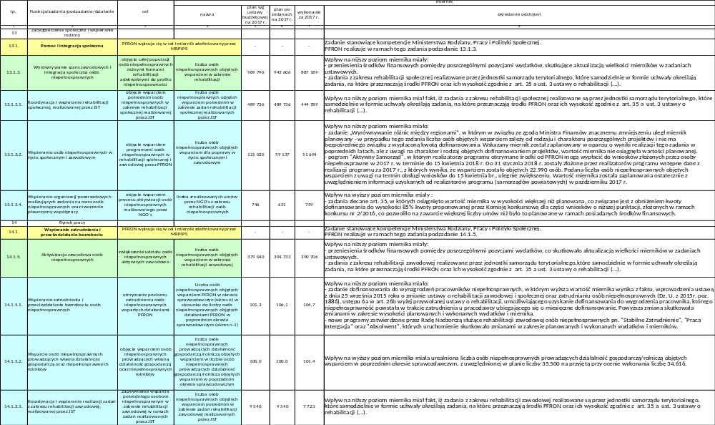

Wydatki bieżące (własne) Funduszu wraz z projektem wspieranym ze środków pomocowych Unii Europejskiej
W planie finansowym na 2017 rok na wydatki bieżące (własne) Funduszu wraz z projektem wspieranym ze środków pomocowych Unii Europejskiej (§§ 4010 – 4810) przewidziano środki
w łącznej wysokości 324.604 tys. zł w tym:

- 148.406 tys. zł – wydatki i koszty działalności bieżącej Funduszu, (w tym 18.463 tys. zł
na amortyzację majątku trwałego);
- 174.000 tys. zł – koszty związane z odpisami aktualizującymi wartość należności z tytułu należności wpłat pracodawców na PFRON, udzielonych pożyczek, pozostałych należności oraz zarachowanych odsetek od pożyczek i pozostałych należności,
- 2.198 tys. zł – projekt pn. „System obsługi wsparcia finansowanego ze środków PFRON”
w ramach Działania 2.1. Wysoka dostępność i jakość e-usług publicznych Programu Operacyjnego Polska Cyfrowa ze środków pomocowych Unii Europejskiej.

W 2017 roku wydatki bieżące (własne) Funduszu wraz z projektem wspieranym ze środków pomocowych Unii Europejskiej (§§ 4010–4810) wyniosły 295.057.641,28 zł w tym:

- 121.481.764,83 zł, (w tym 12.186.233,72 zł na amortyzację majątku trwałego), co stanowi 81,85 % środków zaplanowanych – wydatki i koszty działalności bieżącej Funduszu;
- 173.058.836,35 zł, co stanowi 99,46 % środków zaplanowanych – koszty związane z odpisami aktualizującymi wartość należności z tytułu należności wpłat pracodawców na PFRON, udzielonych pożyczek, pozostałych należności oraz zarachowanych odsetek od pożyczek
i pozostałych należności,
- 517.040,10 zł, co stanowi 23,52 % środków zaplanowanych – projekt pn. „System obsługi wsparcia finansowanego ze środków PFRON” w ramach Działania 2.1. Wysoka dostępność
i jakość e-usług publicznych Programu Operacyjnego Polska Cyfrowa.

Projekt pn. „System obsługi wsparcia finansowanego ze środków PFRON" wspierany ze środków pomocowych Unii Europejskiej
W ramach Działania 2.1. Wysoka dostępność i jakość e-usług publicznych Programu Operacyjnego Polska Cyfrowa, PFRON (Beneficjent) realizuje projekt pn. „System obsługi wsparcia finansowanego ze środków PFRON" (SOW).

Projekt ma na celu stworzenie systemu informatycznego, który usprawni osobom niepełnosprawnym i podmiotom działającym na ich rzecz proces aplikowania o środki PFRON będące w gestii jednostek samorządowych – szczebla powiatu i województwa.

Realizację projektu zaplanowano na okres 36 miesięcy – od marca 2016 roku do 28 lutego 2019 roku.

Całkowity koszt projektu zamyka się w kwocie 26.603.826,50 zł. Finansowanie projektu realizowane jest z budżetu środków europejskich w wysokości 84,62% i ze środków budżetu państwa - 15,38%.
W planie finansowym na 2017 roku na realizację projektu zaplanowano kwotę w wysokości
10.709 tys. zł. W 2017 roku Fundusz wydatkował środki w kwocie 1.281.884,12 zł co stanowi
11,97 % realizacji planu, z wydatkowanej kwoty 517.040,10 zł stanowiły wydatki bieżące
(w tym wynagrodzenia osobowe UE §4017 i §4019: 349.007,73 zł), natomiast 764.844,02 zł wydatki inwestycyjne.
W 2017 roku prowadzono działania wynikające z harmonogramu realizacji projektu, takie jak:
- podpisano umowę z Wykonawcą systemu informatycznego – firmą AVILITY Sp. z o.o.,
- upubliczniono postępowanie w trybie przetargu nieograniczonego na usługę Hostingu
w projekcie,
- opracowano dokumentację systemu,
- dokonano odbioru wersji alfa systemu,
- upubliczniono postępowanie na usługę społeczną wynajęcia sal konferencyjnych wraz
z usługami cateringowymi i noclegowymi na szkolenia JST,
- upubliczniono postępowanie w trybie zapytania ofertowego na świadczenie usług doradztwa prawnego w projekcie.

Ponadto:
- zorganizowano dwa spotkania konsultacyjno-informacyjne dla przedstawicieli jednostek samorządu terytorialnego,
- dokonano zapłaty w wysokości 764.844,02 zł (jest to pierwsza płatność z kwoty
3.074.690,04 zł) za wykonanie trzech tur testowania wersji alfa systemu SOW, w wyniku których usunięto wszystkie wykryte błędy oraz wyspecyfikowano wszystkie interfejsy pomiędzy SOW a zewnętrznymi systemami informatycznymi,
- złożono 6 wniosków o płatność na łączną kwotę 373.620,59 zł, a zrefundowano na kwotę
427.639,86 zł, wyższa kwota refundacji wynika wniosku złożonego w grudniu 2016 roku,
- przeprowadzono działania rekrutacyjne w celu uzupełnienia składu zespołu projektowego,
- bieżąco prowadzono monitoring działań merytorycznych oraz weryfikowano zgodność prac
z harmonogramem realizacji projektu.

Planowana i osiągnięta wartość miernika ustalona w ramach budżetu zadaniowego dla projektów wspieranych ze środków pomocowych Unii Europejskiej wynosi - 1 umowa.

Niewydatkowanie środków w kwocie zaplanowanej na 2017 rok wynika z przeprowadzonego postępowania w trybie przetargu nieograniczonego na „Kompleksowe wytworzenie oraz wdrożenie systemu informatycznego, który usprawni osobom niepełnosprawnymi, podmiotom działającym na ich rzecz proces aplikowania o środki PFRON będące w gestii jednostek samorządowych”.

Z uwagi na powstałą oszczędność oraz konieczność wdrożenia działań ograniczających ryzyka projektowe, zaplanowano dodatkowe zadania merytoryczne, które służą zwiększeniu zainteresowania jednostek samorządu terytorialnego wykorzystywaniem systemu, rozpowszechnieniu wdrażanego narzędzia wśród osób niepełnosprawnych, jako głównych użytkowników aplikacji.

Wprowadzone zmiany w szczególności dotyczą:
- zwiększenia skuteczności zarządzania projektem poprzez modyfikacje struktury organizacyjnej projektu;
- zróżnicowania działań informacyjno – promocyjnych w celu stworzenia warunków do ścisłej współpracy z Jednostkami Samorządu Terytorialnego;
- zapewnienia dodatkowego wsparcia technicznego dla Jednostek Samorządu Terytorialnego poprzez zakup i wyposażenie w skanery sieciowe oraz rozszerzenie zakresu spotkań konsultacyjno-szkoleniowych;
- zapewnienia dodatkowego wsparcia dla wnioskodawców w procesie składania wniosków
w formie elektronicznej poprzez wyposażenie w urządzenie mobilne pracownika miejskich lub gminnych ośrodków pomocy;
- wyposażenia systemu SOW w narzędzia wspierające funkcje kontrolne PFRON
oraz rozwiązania, które bezpośrednio usprawnią realizację działań sprawdzających
oraz weryfikujących zadania realizowane przez JST na rzecz osób niepełnosprawnych.
- zlecenia usługi testerów oraz mentorów wykonawcy zewnętrznemu w ramach
tzw. „outsourcingu”;
- outsourcingu obsługi infolinii;
- zabezpieczenia dodatkowych środków na postępowanie dotyczące hostingu dla projektu;
- zabezpieczenia środków na fachowe doradztwo prawne, wyspecjalizowanej w określonych dziedzinach kancelarii prawnej;
- korekta stawek wynagrodzeń personelu projektu.

Wydatki bieżące (własne) Funduszu
W planie finansowym na 2017 rok na wydatki i koszty bieżące własne Funduszu ( §§ 4010 – 4810) przewidziano środki w wysokości 322.406 tys. zł z tego: 148.406 tys. zł na wydatki i koszty działalności bieżącej Funduszu w (§§ 4010 – 4950), w tym 18.463 tys. zł na amortyzację majątku trwałego
oraz 174.000 tys. zł w § 4810 na koszty związane z odpisami aktualizującymi wartość należności
z tytułu należności wpłat pracodawców na PFRON, udzielonych pożyczek, pozostałych należności
oraz zarachowanych odsetek od pożyczek i pozostałych należności.

W 2017 roku wydatki i koszty bieżące własne Funduszu (§§ 4010–4810) wyniosły 294.540.601,18 zł
z tego: 121.481.764,83 zł na działalność bieżącą Funduszu w (§§ 4010 – 4950), w tym
12.186.233,72 zł na amortyzację majątku trwałego, co stanowi 81,85 % kwoty planowanej
oraz w części na koszty związane z odpisami aktualizującymi (§ 4810) w kwocie 173.058.836,35 zł,
co stanowi 99,46 % planu. Wydatki w (§§ 4010 – 4950) były zrealizowane w ramach kwot planowanych.
Wynagrodzenia osobowe na koniec roku zrealizowano w wysokości 58.249.827,34 zł. Przeciętne wynagrodzenie zasadnicze w 2017 roku wyniosło 4.244,86 zł.

Ponadto w planie finansowym w § 3020 na wydatki osobowe nie zaliczane do wynagrodzeń przewidziana była kwota 3.831 tys. zł. Wykonanie w tym paragrafie wyniosło 3.706.408,40 zł,
tj. 96,75 % planu.

W 2017 roku przeciętne zatrudnienie w PFRON wyniosło łącznie 893,19 etaty. W stosunku do planowanego średniorocznego zatrudnienia w 2017 roku ogółem 928,30 etatów, wykonanie było niższe o 35,11 etatu i stanowiło 96,22 % planowanego zatrudnienia.

Kwota poniesionych wydatków na działalność bieżącą i inwestycyjną Funduszu stanowi 2,8 % wydatków ogółem zrealizowanych w 2017 roku.

W ramach dokonywanych w 2017 roku wydatków bieżących własnych Fundusz:

- scentralizował obszar spraw kadrowych w celu budowania jednolitych standardów usług personalnych;
- opracował standardy zarządzania procesami HR i wdrożył politykę zarządzania kapitałem ludzkim,
- opracował system oceny i rozwoju kompetencji pracowników oraz przeprowadził proces oceny okresowej pracowników z wykorzystaniem systemu elektronicznego,
- dokonał przeglądu usług dotyczących informatyzacji, ograniczając potrzebę wsparcia zewnętrznego opierając się na zasobach własnych;
- zawarł nowe umowy telekomunikacyjne i wynegocjował korzystniejsze warunki dostawy usług;
- udostępnił pracownikom bezpłatne szkolenia e-learningowych poprzez platformę KPRM,
- zaprojektował i stworzył kanoniczny model danych w oparciu o analizę obiektów biznesowych
i struktur danych znajdujących się w systemach: SOF2, NEO, e-PFRON2, SODiR, EZD PUW
i EGW, który stanowi pierwszy, bardzo istotny etap w integracji zasobów informacyjnych PFRON i zdefiniowanie potencjalnych obszarów wymiany danych pomiędzy systemami Funduszu, a zewnętrznymi systemami i rejestrami publicznymi: KSI ZUS, CEIDG, KRS, REGON, TERYT,SRP.

Wykres nr 55 Struktura wydatków własnych i wydatków inwestycyjnych PFRON w 2017 roku
na podstawie preliminarza wydatków.

Szczegółowe dane dotyczące wydatków bieżących (własnych) Funduszu znajdują się w Tabeli nr 49.

Wydatki inwestycyjne (własne) i zakupy inwestycyjne (własne) Funduszu wraz
z projektem wspieranym ze środków pomocowych Unii Europejskiej
W planie finansowym na 2017 rok na wydatki inwestycyjne (własne) i zakupy inwestycyjne (własne) Funduszu wraz z projektem wspieranym ze środków pomocowych Unii Europejskiej
(§§ 6110- 6120 ) przewidziano środki w łącznej wysokości 51.497 tys. zł w tym:

- 42.986 tys. zł – wydatki inwestycyjne (własne) i zakupy inwestycyjne (własne) Funduszu;
- 8.511 tys. zł – wydatki inwestycyjne dotyczące projektu pn. „System obsługi wsparcia finansowanego ze środków PFRON” w ramach Działania 2.1. Wysoka dostępność i jakość
e-usług publicznych Programu Operacyjnego Polska Cyfrowa ze środków pomocowych Unii Europejskiej.

W 2017 roku wydatki inwestycyjne(własne) i zakupy inwestycyjne (własne) Funduszu wraz
z projektem wspieranym ze środków pomocowych Unii Europejskiej (§§ 6110–6120) wyniosły 27.817.591,85 zł w tym:

- 27.052.747,83 zł, co stanowi 62,93 % środków zaplanowanych – wydatki inwestycyjne (własne) i zakupy inwestycyjne (własne) Funduszu;
- 764.844,02 zł, co stanowi 8,99% środków zaplanowanych – projekt pn. „System obsługi wsparcia finansowanego ze środków PFRON” w ramach Działania 2.1. Wysoka dostępność
i jakość e-usług publicznych Programu Operacyjnego Polska Cyfrowa.

Wydatki inwestycyjne (własne) i zakupy inwestycyjne (własne )Funduszu
W 2017 roku PFRON na wydatki inwestycyjne (własne) i zakupy inwestycyjne (własne) zaplanował kwotę 42.986 tys. zł w tym:
- wydatki inwestycyjne (środki trwałe w budowie) (§ 6110) kwotę 6.831 tys. zł,
- zakupy inwestycyjne (§ 6120) kwotę 36.155 tys. zł.

Wydatki inwestycyjne i zakupy inwestycyjne zostały zrealizowane w wysokości 27.052.747,83 zł,
co stanowi (62,93 %) planu rocznego, z tego:
- wydatki inwestycyjne (środki trwałe w budowie) (§ 6110) kwotę 2.891.295,61 zł,
- zakupy inwestycyjne (§ 6120) kwotę 24.161.452,22 zł.

Wykonanie wydatków inwestycyjnych na poziomie 62,93 % spowodowane jest charakterem procedur związanych z postępowaniami przetargowymi, które Fundusz zobowiązany jest stosować przy podejmowaniu działań zmierzających do wszechstronnego rozwoju instytucji. Działania inwestycyjne są zazwyczaj długotrwałe i przebiegają na przestrzeni kilku lat budżetowych, co skutkuje rozłożeniem wypływu środków finansowych w perspektywie wieloletniej.

Wszelkie działania inwestycyjne podejmowane przez Fundusz zmierzają do poprawy współpracy
i obsługi beneficjentów Funduszu.
W ramach dokonywanych w 2017 roku wydatków inwestycyjnych i zakupów inwestycyjnych Fundusz:

- zrealizował przegląd harmonogramu zaplanowanych modyfikacji i zmian systemów informatycznych i wdrożono jedynie podnoszące standardy funkcjonowania instytucji;
- zakupił i skonfigurował nowoczesne urządzenia typu "zapora ogniowa"- Firewall oraz zakupił oprogramowania redukujące i monitorujące ruch w sieci komputerowej PFRON, co wpłynęło na podniesienie w znacznym stopniu poziomu bezpieczeństwa sieci PFRON na styku z siecią Internetu. Jednocześnie wdrożono szyfrowanie danych wymienianych pomiędzy jednostkami organizacyjnymi Funduszu;
- wykonał projekt graficzny serwisu internetowego PFRON. Zmienił szatę graficzną
i wdrożył nowoczesny system zarządzania treścią (CMS) serwisów internetowych PFRON i PFRON BIP. Serwisy PFRON i PFRON BIP są w pełni dostępne dla użytkowników niepełnosprawnych i spełniają wytyczne WCAG 2.0 na poziomie A i AA;
- zakupił serwery i macierze dyskontowe, których parametry techniczne umożliwią wzrost poziomu, rozszerzenie zakresu i rodzajów świadczonych przez Fundusz usług. Zakupione urządzenia i obejmująca je infrastruktura teleinformatyczna pozwoli na rozproszenie realizacji usług, co umożliwi wdrożenie planów odtworzenia systemu po ewentualnych awariach (Disaster Recovery) i wyeliminowanie tzw. pojedynczych punktów awarii;
- rozszerzył licencje na oprogramowanie Atlassian, co pozwoli na zarządzanie i kontrolę realizacji usług asysty technicznej i konserwacji systemów PFRON;
- zmienił technologię Java Script – e-PFRON2. Pozwoli to na zachowanie dotychczasowej funkcjonalności podpisywania dokumentów z wykorzystaniem certyfikatów generowanych przez e-PFRON2. Zapewni to możliwość podpisywania i wysyłania dokumentów w przeglądarkach, dla których Krajowa Izba Rozliczeniowa nie przygotowała dedykowanego rozwiązania dla swoich komponentów Szafir SDK.
- zintegrował system NEO z systemem ZUS-AKZ pod kątem wymiany danych pomiędzy instytucjami;
- zmodyfikował systemy NEO i e-PFRON2, które:
- umożliwiają obsługę danych pochodzących z zeskanowanych dokumentów przesyłanych przez beneficjentów Funduszu,
- usprawniają komunikację pomiędzy Funduszem i beneficjentami poprzez wprowadzenie mechanizmu wysyłania wiadomości do użytkowników (pojedynczo i grupowo - wg nr w rejestrze PFRON) - na podstawie pliku np. xlsx, z uwzględnieniem co najmniej jednej lub wielu zmiennych w treści wiadomości.
- usprawniają przebieg procesów windykacyjnych w Funduszu.

Wykres nr 56 Struktura wydatków bieżących własnych i wydatków inwestycyjnych PFRON
w 2017 roku na podstawie preliminarza wydatków.

Stany Funduszu na początek i koniec 2017 roku
Na 1 stycznia 2017 roku, zgodnie ze sprawozdaniem finansowym za 2016 rok stan Funduszu wynosił 467.360.309,51 zł, w tym:
- Wartości niematerialne i prawne 26.285.018,99 zł,
- Rzeczowe aktywa trwałe 29.666.787,74 zł,
- środki trwałe 27.456.711,74 zł,
- środki trwałe w budowie 2.210.076,00 zł.

W okresie sprawozdawczym zwiększyła się wartości niematerialne i prawne o 685.134,04 zł
i wyniosły 26.970.153,03 zł, nastąpił wzrost rzeczowych aktywów trwałych o kwotę 14.942.290,14 zł do kwoty 44.609.077,88 zł, zwiększyła się wartość środków trwałych o 16.387.522,12 zł do poziomu 43.844.233,86 zł, natomiast zmniejszyła się wartość środków trwałych w budowie o 1.445.231,98 zł
i wyniosła 764.844,02 zł.
Koszty amortyzacji majątku trwałego wyniosły 12.186.233,72 zł.

1.Majątek obrotowy 411.408.502,78 zł, w tym:
- środki pieniężne ( z lokatami) na 01.01.2017 roku wynosiły 412.885.462,54 zł,

W 2017 roku zgodnie z rozporządzeniem Ministra Finansów z dnia 11 grudnia 2014 roku
PFRON lokował wolne środki pieniężne w formie automatycznych depozytów overnight
oraz depozytów terminowych u Ministra Finansów.

Stan środków pieniężnych (z lokatami) w okresie sprawozdawczym zmniejszył się o kwotę 3.840.147,33 zł do poziomu 409.045.315,21 zł. Wysokość lokat PFRON w formie depozytu terminowego u Ministra Finansów na koniec grudnia 2017 roku wyniosła 250.000.000,00 zł.

- należności brutto na 01.01.2017 r. (przed pomniejszeniem o odpisy aktualizujące ich wartość) wynosiły 848.594.276,08 zł, w tym:
- z tytułu udzielonych pożyczek 2.043.680,52 zł,
Na 31.12.2017 roku w stosunku do stanu na 01.01.2017 roku, nastąpił spadek należności
z tytułu udzielonych pożyczek o kwotę 308.857,97 zł i wyniósł 1.734.822,55 zł.,
- z tytułu wpłat pracodawców na PFRON 478.027.104,57 zł,
W 2017 roku nastąpił spadek należności z tytułu wpłat pracodawców o kwotę 14.544.982,89 zł i zamknął się kwotą 463.482.121,68 zł. Powyższy stan należności to przede wszystkim efekt prowadzenia szybkiej ścieżki dochodzenia należności poprzez wystawianie upomnień i tytułów wykonawczych w cyklicznych okresach. Należności od pracodawców
z tytuł wpłat zmniejszyły się o 3,04 % z uwagi na fakt, że Prezes Zarządu PFRON wydał 298 decyzji odraczających termin płatności bądź rozkładających na raty zadłużenie z tytułu należnych wpłat pracodawców,
- z tytułu pozostałych należności 367.694.127,44 zł.
Na 31.12.2017 roku w stosunku do stanu na 01.01.2017 roku, nastąpił wzrost
z tytułu pozostałych należności o kwotę 105.142.940,39 zł i wyniósł 472.837.067,83 zł.

Po uwzględnieniu odpisów aktualizujących wartość należności netto na 01.01.2017 r. wynosiły 80.006.607,25 zł.
- zobowiązania na 01.01.2017 roku wynosiły 73.689.370,92 zł, w tym:
- z tytułu wpłat pracodawców na PFRON 60.058.615,92 zł
W 2017 roku nastąpił spadek zobowiązań z tytułu wpłat pracodawców o kwotę 5.698.145,05 zł i na koniec roku wyniosły 54.360.470,87 zł.

Fundusz podjął wiele działań, które spowodowały zmniejszenie wysokości zobowiązań
z tytułu wpłat obowiązkowych. Do najważniejszych z nich należało m.in. wysyłanie wezwań o uzupełnienie brakujących deklaracji i monitorowanie podmiotów z wywiązania się z tego obowiązku, aby zmniejszyć wysokość zobowiązań. W przypadku nie uzupełnienia dokumentacji prowadzone były postępowania zmierzające do określenia wysokości zobowiązań,

- odpisy aktualizujące wartość należności na dzień 01.01.2017 roku wyniosły
768.587.668,83 zł, w tym:
- z tytułu wpłat pracodawców na PFRON 414.550.365,79 zł,
- pozostałych należności i roszczeń 354.037.303,04 zł.

W 2017 roku stan odpisów należności zwiększył się o 71.407.491,53 zł i wyniósł na koniec roku 839.995.160,36 zł, w tym zwiększyły się odpisy pozostałych należności i roszczeń
o 72.921.288,53 zł do kwoty 426.958.591,57 zł, natomiast z tytułu wpłat pracodawców na PFRON odpisy zmniejszyły się o 1.513.797,00 zł do kwoty 413.036.568,79 zł.

Stan Funduszu na 31.12.2017 roku wyniósł 496.590.102,82 zł i jest wyższy w stosunku
do 01.01.2017 roku o 29.229.793,31 zł.

Powyższe sprawozdanie z działalności i realizacji planu finansowego Państwowego Funduszu Rehabilitacji Osób Niepełnosprawnych za 2017 rok przedstawia w sposób rzetelny informacje
o zrealizowanych zadaniach, na podstawie sporządzonego sprawozdania finansowo - księgowego
na dzień 22 lutego 2018 roku.

Załączniki

- RB-40 roczne sprawozdanie z wykonania, określonego w ustawie budżetowej
na 2017 rok, planu finansowego państwowego funduszu celowego Państwowego Funduszu Rehabilitacji Osób Niepełnosprawnych za okres od początku roku do dnia 31 grudnia 2017 roku,
- RB-BZ2 Roczne sprawozdanie z wykonania planu finansowego Państwowego Funduszu Celowego – Państwowego Funduszu Rehabilitacji Osób Niepełnosprawnych w układzie zadaniowym
za okres od początku roku do dnia 31 grudnia 2017 r.

RB-40 roczne sprawozdanie z wykonania, określonego w ustawie budżetowej na 2017 rok, planu finansowego państwowego funduszu celowego Państwowego Funduszu Rehabilitacji Osób Niepełnosprawnych za okres od początku roku do dnia
31 grudnia 2017 roku

Część A
Lp. |  | Treść |  | Wykonanie za rok poprzedzający rok sprawozdawczy | Rok sprawozdawczy
 |  |  |  | Wykonanie za rok poprzedzający rok sprawozdawczy | Plan na 2017 r.  wg Ustawy Budżetowej | Plan na 2017 r.  po zmianach |  |  |  |  |  | Wykonanie
1 |  | 2 |  | 3 | 4 | 5 |  |  |  |  |  | 6
I. |  | Zadania wynikające z ustawy tworzącej fundusz celowy |  | 4 720 279 715,12 | 4 881 237 000,00 | 5 088 734 000,00 |  |  |  |  |  | 5 002 267 827,45
1. |  | Realizacja działań wyrównujących różnice między regionami - art. 47 ust. 1 pkt 1 ustawy z dnia 27 sierpnia 1997 r. o rehabilitacji zawodowej i społecznej oraz zatrudnianiu osób niepełnosprawnych (Dz.U. z 2011 r. Nr 127, poz.721, z późn.zm) |  | 46 854 919,93 | 50 000 000,00 | 49 301 000,00 |  |  |  |  |  | 47 452 228,13
2. |  | Realizacja programów wspieranych ze środków pomocowych Unii Europejskiej - art. 47 ust. 1 pkt 2 |  | 0,00 | 3 000 000,00 | 3 000 000,00 |  |  |  |  |  | 133 290,86
3. |  | Dofinansowanie do wynagrodzeń pracowników niepełnosprawnych - art. 26a |  | 2 964 945 310,05 | 3 000 000 000,00 | 3 175 000 000,00 |  |  |  |  |  | 3 172 468 470,60
4. |  | Zrekompensowanie gminom dochodów utraconych z tytułu zastosowania ustawowych zwolnień dla prowadzacych zakłady pracy chronionej lub zakłady aktywności zawodowej z podatku od nieruchomości, rolnego,leśnego i od czynności cywilnoprawnych - art. 47 ust. 2 |  | 50 940 344,00 | 57 000 000,00 | 57 000 000,00 |  |  |  |  |  | 51 661 349,00
5. |  | Finansowanie w części lub całości badań, ekspertyz i analiz - art. 47  ust. 1 pkt 5 lit.a |  | 2 186 044,27 | 3 000 000,00 | 3 000 000,00 |  |  |  |  |  | 2 020 456,06
6. |  | Refundacja kosztów wydawania certyfikatów przez podmioty uprawnione do szkolenia psów asystujących - art. 20b |  | 5 000,00 | 5 000,00 | 15 000,00 |  |  |  |  |  | 7 701,01
7. |  | Programy zatwierdzone przez Radę Nadzorczą, służące rehabilitacji społecznej i zawodowej - art. 47 ust. 1 pkt 4 |  | 118 118 997,35 | 150 000 000,00 | 129 913 000,00 |  |  |  |  |  | 120 987 794,67
8. |  | Dofinansowanie oprocentowania kredytów bankowych - art. 32 ust. 1 pkt 1 |  | 1 267 184,84 | 2 500 000,00 | 2 000 000,00 |  |  |  |  |  | 1 419 139,16
9. |  | Zwrot kosztów budowy lub przebudowy związanej z modernizacją obiektów i pomieszczeń zakładu, transportowych i administracyjnych -  art. 32 ust. 1 pkt 2 |  | 6 228 721,37 | 10 000 000,00 | 6 492 000,00 |  |  |  |  |  | 5 935 358,55
10. |  | Refundacja składek na ubezpieczenia społeczne - art.25a |  | 95 559 668,69 | 103 000 000,00 | 103 000 000,00 |  |  |  |  |  | 99 725 791,01
11. |  | Zadania zlecane - art. 36 |  | 207 103 267,09 | 190 000 000,00 | 246 981 000,00 |  |  |  |  |  | 242 914 304,96
12. |  | Przelewy redystrybucyjne |  | 920 428 293,90 | 930 000 000,00 | 930 000 000,00 |  |  |  |  |  | 928 195 052,27
13. |  | Wydatki bieżące |  | 293 902 410,55 | 324 604 000,00 | 324 604 000,00 |  |  |  |  |  | 295 057 641,28
13.1 |  | - wynagrodzenia osobowe |  | 57 720 559,87 | 59 616 000,00 | 59 616 000,00 |  |  |  |  |  | 58 598 835,07
13.2 |  | - wynagrodzenia bezosobowe |  | 865 194,83 | 999 000,00 | 999 000,00 |  |  |  |  |  | 910 690,67
13.3 |  | - składki na ubezpieczenia społeczne |  | 9 850 728,16 | 11 616 000,00 | 11 616 000,00 |  |  |  |  |  | 9 885 310,98
13.4 |  | - składki na Fundusz Pracy |  | 1 123 702,73 | 1 616 000,00 | 1 616 000,00 |  |  |  |  |  | 1 169 183,00
13.5 |  | - zakup usług |  | 32 128 847,35 | 43 066 000,00 | 43 066 000,00 |  |  |  |  |  | 32 041 988,27
13.6 |  | - pozostałe, z tego: |  | 19 694 735,65 | 33 691 000,00 | 33 691 000,00 |  |  |  |  |  | 19 392 796,94
13.6.1 |  | - amortyzacja (umorzenia) |  | 13 189 479,32 | 18 463 000,00 | 18 463 000,00 |  |  |  |  |  | 12 186 233,72
13.6.2 |  | - inne |  | 6 505 256,33 | 15 228 000,00 | 15 228 000,00 |  |  |  |  |  | 7 206 563,22
13.7 |  | - odpis aktualizujący wartość należności z tytułu wpłat na PFRON, pożyczek, odsetek od pożyczek oraz innych należności |  | 172 518 641,96 | 174 000 000,00 | 174 000 000,00 |  |  |  |  |  | 173 058 836,35
14. |  | Wydatki osobowe nie zaliczane do wynagrodzeń |  | 3 605 641,99 | 3 831 000,00 | 3 831 000,00 |  |  |  |  |  | 3 706 408,40
15. |  | Wydatki inwestycyjne (własne) i zakupy inwestycyjne (własne) |  | 6 562 684,17 | 51 497 000,00 | 51 497 000,00 |  |  |  |  |  | 27 817 591,85
16. |  | Zwrot dotacji wykorzystanych niezgodnie z przeznaczeniem lub pobranych w nadmiernej wysokości |  | 273 469,50 | 300 000,00 | 300 000,00 |  |  |  |  |  | 181 841,50
17. |  | Dofinansowanie kosztów szkolenia, o których mowa w art. 18 ustawy o języku migowym i innych środkach komunikowania się (Dz.U.Nr 209, poz.1243, z późn.zm.) - art. 47 ust.1 pkt 5 lit.b |  | 2 297 757,42 | 2 500 000,00 | 2 800 000,00 |  |  |  |  |  | 2 583 408,14
Część B Plan finansowy w układzie memoriałowym
I. |  |  | Stan funduszu na początek roku | 476 186 484,09 | 358 197 000,00 | 358 197 000,00 |  |  |  |  |  | 467 360 309,51
 |  |  | w tym:
1. |  |  | Środki pieniężne | 421 390 096,81 | 305 014 000,00 | 305 014 000,00 |  |  |  |  |  | 412 885 462,54
2. |  |  | Należności, w tym: | 817 076 723,41 | 50 490 000,00 | 50 490 000,00 |  |  |  |  |  | 80 006 607,25
2.1 |  |  | - należności z tytułu wpłat obowiązkowych | 515 437 163,30 | 40 392 000,00 | 40 392 000,00 |  |  |  |  |  | 63 476 738,78
2.2 |  |  | - należności z tytułu udzielonych pożyczek | 2 092 445,00 | 2 200 000,00 | 2 200 000,00 |  |  |  |  |  | 2 043 680,52
3. |  |  | Zobowiązania, z tego: | 75 451 027,02 | 54 993 000,00 | 54 993 000,00 |  |  |  |  |  | 73 689 370,92
3.1 |  |  | pozostałe | 75 451 027,02 | 54 993 000,00 | 54 993 000,00 |  |  |  |  |  | 73 689 370,92
3.1.1 |  |  | w tym: wymagalne | 0,00 | 0,00 | 0,00 |  |  |  |  |  | 0,00
II. |  |  | Przychody | 4 704 890 856,37 | 4 705 142 000,00 | 4 912 639 000,00 |  |  |  |  |  | 5 003 680 028,91
1. |  |  | Dotacje z budżetu państwa, z tego: | 742 357 912,57 | 747 007 000,00 | 747 007 000,00 |  |  |  |  |  | 742 756 445,55
1.1 |  |  | - dla państwowego funduszu celowego | 742 330 172,00 | 745 360 000,00 | 745 360 000,00 |  |  |  |  |  | 742 690 674,50
1.1.1 |  |  | - zrekompensowanie gminom dochodów utraconych  z tytułu zastosowania ustawowych zwolnień dla prowadzacych zakłady pracy chronionej lub zakłady aktywności zawodowej z podatku od nieruchomości, rolnego,leśnego i od czynności cywilnoprawnych - art. 46a ust. 1 pkt 2 | 25 470 172,00 | 28 500 000,00 | 28 500 000,00 |  |  |  |  |  | 25 830 674,50
1.1.2 |  |  | - dofinansowanie do wynagrodzeń pracowników niepełnosprawnych - art. 46a ust.1 pkt 1 | 716 860 000,00 | 716 860 000,00 | 716 860 000,00 |  |  |  |  |  | 716 860 000,00
1.2 |  |  | - celowe na finansowanie projektów z udziałem środków UE - bieżące | 27 740,57 | 339 000,00 | 339 000,00 |  |  |  |  |  | 65 771,05
1.3 |  |  | - celowe na finansowanie projektów z udziałem środków UE - majątkowe | 0,00 | 1 308 000,00 | 1 308 000,00 |  |  |  |  |  | 0,00
2. |  |  | Środki otrzymane z Unii Europejskiej | 152 627,16 | 9 062 000,00 | 9 062 000,00 |  |  |  |  |  | 361 868,81
3. |  |  | Składki i opłaty | 3 742 192 781,89 | 3 749 381 000,00 | 3 956 878 000,00 |  |  |  |  |  | 4 020 026 876,27
4. |  |  | Przelewy redystrybucyjne | 1 551 279,63 | 1 559 000,00 | 1 559 000,00 |  |  |  |  |  | 2 631 817,39
5. |  |  | Pozostałe przychody, w tym: | 218 636 255,12 | 198 133 000,00 | 198 133 000,00 |  |  |  |  |  | 237 903 020,89
5.1 |  |  | odsetki | 34 928 643,04 | 40 396 000,00 | 40 396 000,00 |  |  |  |  |  | 40 725 821,42
5.2 |  |  | inne, w tym: | 183 707 612,08 | 157 737 000,00 | 157 737 000,00 |  |  |  |  |  | 197 177 199,47
5.2.1 |  |  | - odsetki z tytułu nieterminowych wpłat pracodawców | 11 249 153,74 | 15 000 000,00 | 15 000 000,00 |  |  |  |  |  | 9 742 881,55
III. |  |  | Koszty realizacji zadań | 4 720 279 715,12 | 4 881 237 000,00 | 5 088 734 000,00 |  |  |  |  |  | 5 002 267 827,45
1. |  |  | Dotacje na realizację zadań bieżących | 3 393 793 799,31 | 3 472 245 000,00 | 3 675 852 000,00 |  |  |  |  |  | 3 651 054 024,87
2. |  |  | Transfery na rzecz ludności, z tego na: | 5 903 399,41 | 6 331 000,00 | 6 631 000,00 |  |  |  |  |  | 6 289 816,54
2.1 |  |  | - różne wydatki na rzecz osób fizycznych | 2 297 757,42 | 2 500 000,00 | 2 800 000,00 |  |  |  |  |  | 2 583 408,14
2.2 |  |  | - wydatki osobowe nie zaliczane do wynagrodzeń | 3 605 641,99 | 3 831 000,00 | 3 831 000,00 |  |  |  |  |  | 3 706 408,40
3. |  |  | Środki z Unii Europejskiej | 213 164,73 | 11 972 000,00 | 11 972 000,00 |  |  |  |  |  | 1 213 840,77
4. |  |  | Koszty własne | 293 689 245,82 | 322 745 000,00 | 322 745 000,00 |  |  |  |  |  | 294 620 121,75
4.1 |  |  | wynagrodzenia, z tego: | 58 406 495,54 | 59 436 000,00 | 59 436 000,00 |  |  |  |  |  | 59 200 690,08
4.1.1 |  |  | - osobowe | 57 541 300,71 | 58 465 000,00 | 58 465 000,00 |  |  |  |  |  | 58 303 504,76
4.1.2 |  |  | - bezosobowe | 865 194,83 | 971 000,00 | 971 000,00 |  |  |  |  |  | 897 185,32
4.2 |  |  | składki na ubezpieczenia społeczne | 9 821 108,92 | 11 413 000,00 | 11 413 000,00 |  |  |  |  |  | 9 835 770,22
4.3 |  |  | składki na Fundusz Pracy | 1 119 416,40 | 1 586 000,00 | 1 586 000,00 |  |  |  |  |  | 1 162 041,34
4.4 |  |  | - zakup usług | 32 128 847,35 | 42 619 000,00 | 42 619 000,00 |  |  |  |  |  | 31 969 986,82
4.5 |  |  | pozostałe, z tego: | 19 694 735,65 | 33 691 000,00 | 33 691 000,00 |  |  |  |  |  | 19 392 796,94
4.5.1 |  |  | - amortyzacja (umorzenia) | 13 189 479,32 | 18 463 000,00 | 18 463 000,00 |  |  |  |  |  | 12 186 233,72
4.5.2 |  |  | - inne | 6 505 256,33 | 15 228 000,00 | 15 228 000,00 |  |  |  |  |  | 7 206 563,22
4.6 |  |  | - odpis aktualizujący wartość należności z tytułu wpłat na PFRON, pożyczek, odsetek od pożyczek oraz innych należności | 172 518 641,96 | 174 000 000,00 | 174 000 000,00 |  |  |  |  |  | 173 058 836,35
5. |  |  | Koszty inwestycyjne, w tym: | 105 978 342,45 | 137 644 000,00 | 141 234 000,00 |  |  |  |  |  | 120 713 129,75
5.1 |  |  | - dotacje inwestycyjne | 99 415 658,28 | 93 350 000,00 | 96 940 000,00 |  |  |  |  |  | 93 542 748,91
6. |  |  | Przelewy redystrybucyjne, z tego dla: | 920 428 293,90 | 930 000 000,00 | 930 000 000,00 |  |  |  |  |  | 928 195 052,27
6.1 |  |  | - samorządów wojewódzkich na realizację zadań | 145 445 340,30 | 143 000 000,00 | 143 000 000,00 |  |  |  |  |  | 142 201 466,17
6.2 |  |  | - samorządów wojewódzkich na pokrycie kosztów obsługi realizowanych zadań | 3 636 070,98 | 3 575 000,00 | 3 575 000,00 |  |  |  |  |  | 3 555 657,65
6.3 |  |  | - samorządów powiatowych na realizację zadań | 752 533 468,36 | 764 317 000,00 | 764 317 000,00 |  |  |  |  |  | 763 353 124,39
6.4 |  |  | - samorządów powiatowych na pokrycie kosztów obsługi realizowanych zadań | 18 813 414,26 | 19 108 000,00 | 19 108 000,00 |  |  |  |  |  | 19 084 804,06
7. |  |  | Zwrot dotacji wykorzystanych niezgodnie z przeznaczeniem lub pobranych w nadmiernej wysokości | 273 469,50 | 300 000,00 | 300 000,00 |  |  |  |  |  | 181 841,50
IV. |  |  | Stan funduszu na koniec roku (I+II-III) * | 467 360 309,51 | 233 599 000,00 | 233 599 000,00 |  |  |  |  |  | 496 590 102,82
 |  |  | w tym: | 467 360 309,51 | 233 599 000,00 | 233 599 000,00 |  |  |  |  |  | 496 590 102,82
1. |  |  | Środki pieniężne | 412 885 462,54 | 153 278 000,00 | 153 278 000,00 |  |  |  |  |  | 409 045 315,21
2. |  |  | Należności, w tym: | 848 594 276,08 | 37 507 000,00 | 37 507 000,00 |  |  |  |  |  | 98 058 851,70
2.1 |  |  | - należności z tytułu wpłat obowiązkowych | 478 027 104,57 | 30 250 000,00 | 30 250 000,00 |  |  |  |  |  | 50 445 552,89
2.2 |  |  | - należności z tytułu udzielonych pożyczek | 2 043 680,52 | 2 200 000,00 | 2 200 000,00 |  |  |  |  |  | 1 734 822,55
3. |  |  | Zobowiązania, z tego: | 73 689 370,92 | 52 446 000,00 | 52 446 000,00 |  |  |  |  |  | 75 713 064,70
3.1 |  |  | pozostałe | 73 689 370,92 | 52 446 000,00 | 52 446 000,00 |  |  |  |  |  | 75 713 064,70
3.1.1 |  |  | w tym: wymagalne | 0,00 | 0,00 | 0,00 |  |  |  |  |  | 0,00
Część F Dane uzupełniające
1. |  |  | Wolne środki finansowe przekazane w zarządzanie lub depozyt u Ministra Finansów | 412 601 735,39 | 153 109 000,00 | 153 109 000,00 |  |  |  |  |  | 408 466 660,93
1.1 |  |  | - overnight (O/N) | 112 601 735,39 | 103 109 000,00 | 103 109 000,00 |  |  |  |  |  | 158 466 660,93
1.2 |  |  | - terminowe | 300 000 000,00 | 50 000 000,00 | 50 000 000,00 |  |  |  |  |  | 250 000 000,00
 | Stan funduszu na koniec roku w kolumnie "Wykonanie za rok poprzedzający rok sprawozdawczy" powiększają wydatki inwestycyjne własne i zakupy inwestycyjne własne w kwocie: |  |  |  |  |  |  |  |  |  | 6 563 tys. zł
 | Stan funduszu na koniec roku w kolumnie "Plan według Ustawy Budżetowej" powiększają wydatki inwestycyjne własne i zakupy inwestycyjne własne  w kwocie: |  |  |  |  |  |  |  |  |  | 51 497 tys. zł
 | Stan funduszu na koniec roku w kolumnie "Plan po zmianach" powiększają wydatki inwestycyjne własne i zakupy inwestycyjne własne w kwocie: |  |  |  |  |  |  |  |  |  | 51 497 tys. zł
 | Stan funduszu na koniec roku w kolumnie " Wykonanie 2017 roku" powiększają wydatki inwestycyjne własne i zakupy inwestycyjne własne w kwocie: |  |  |  |  |  |  |  |  |  | 27 818 tys. zł

RB-BZ2 Roczne sprawozdanie z wykonania planu finansowego
Państwowego Funduszu Celowego - Państwowego Funduszu Rehabilitacji Osób Niepełnosprawnych w układzie zadaniowym za okres od początku roku do dnia 31 grudnia 2017 roku
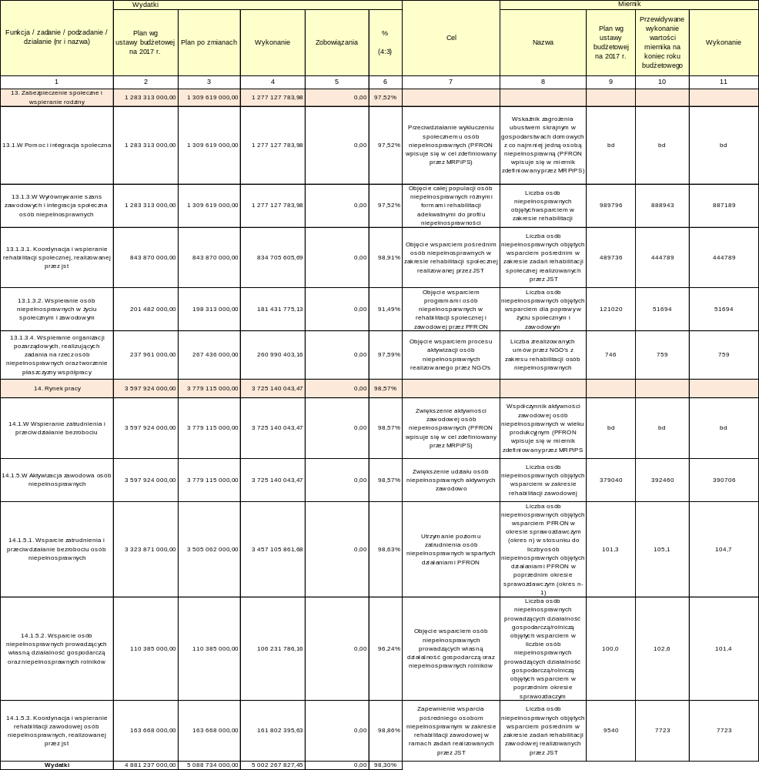

Spis wykresów
Wykres nr 1 Liczba planowanych i podjętych działań kontrolnych w podziale na obszary. 16
Wykres nr 2 Struktura należności odzyskanych w windykacji w 2017 roku 17
Wykres nr 3 Należności administracyjnoprawne i z tytułu wpłat obowiązkowych w 2017 roku Wystawione tytuły wykonawcze oraz należności odzyskane. 18
Wykres nr 4 Realizacja przychodów z tytułu wpłat obowiązkowych w 2017 roku 25
Wykres nr 5 Uzyskane przychody w układzie kwartalnym. 25
Wykres nr 6 Liczba pracodawców zobowiązanych do wpłat na PFRON (otwarty rynek pracy). 26
Wykres nr 7 Średnia kwartalna Liczba pracodawców zobowiązanych do wpłat w podziale na kwartały. 26
Wykres nr 8 Zatrudnienie ogółem u pracodawców zobowiązanych do wpłat (otwarty rynek pracy). 27
Wykres nr 9 Zatrudnienie osób niepełnosprawnych u pracodawców zobowiązanych do wpłat (otwarty rynek pracy) 27
Wykres nr 10 Liczba podmiotów wykorzystujących obniżenie na podstawie art. 22 ustawy. 28
Wykres nr 11 Kwota obniżenia wpłat z tytułu art.22 ustawy o rehabilitacji. 28
Wykres nr 12 Struktura wypłaconego dofinansowania w podziale na rynek: Rynek Chroniony, rynek mieszany oraz rynek otwarty (RO). 34
Wykres nr 13 Liczba pracodawców składających wnioski o dofinansowanie do wynagrodzeń pracowników niepełnosprawnych przez zakłady pracy chronionej (ZPCh) oraz pracodawców z otwartego rynku pracy (RO). 34
Wykres nr 14 Różnica pomiędzy liczba pracodawców (w podziale na typ beneficjenta) ubiegających się o dofinansowanie za poszczególne okresy w stosunku do liczby pracodawców ubiegających się o dofinansowanie za grudzień 2016 roku 35
Wykres nr 15 Liczba pracowników ogółem zgłoszonych do dofinansowań do wynagrodzeń. 35
Wykres nr 16 Liczba osób niepełnosprawnych zgłaszanych do dofinansowań do wynagrodzeń według stopnia niepełnosprawności, z którymi jest zgłaszanych najmniej osób niepełnosprawnych. 36
Wykres nr 17 Liczba osób niepełnosprawnych zgłaszanych do dofinansowań do wynagrodzeń według stopnia niepełnosprawności, z którymi jest zgłaszanych najwięcej osób niepełnosprawnych. 36
Wykres nr 18 Liczba pracowników zgłaszanych do dofinansowań do wynagrodzeń (w osobach). 37
Wykres nr 19 Liczba pracowników zgłaszanych do dofinansowań do wynagrodzeń (w etatach). 37
Wykres nr 20 Średnie koszty płacy osób niepełnosprawnych (w przeliczeniu na etat), wykazane przez pracodawców za okresy od 12/2016 do 11/2017 w celu pozyskania dofinansowania do wynagrodzeń. 38
Wykres nr 21 Struktura wydatków dofinansowania w podziale na stopnie niepełnosprawności oraz występowanie schorzeń w roku 2017 dla podmiotów z rynku chronionego. 38
Wykres nr 22 Średnia liczba osób zgłaszanych za okresy 12/2016 – 11/2017 przez podmioty z rynku chronionego w podziale na stopnie niepełnosprawności i występowanie schorzeń specjalnych. 39
Wykres nr 23 Struktura wydatków dofinansowania w podziale na stopnie niepełnosprawności oraz występowanie schorzeń w roku 2017 dla podmiotów z rynku otwartego. 39
Wykres nr 24 Średnia liczba osób zgłaszanych za okresy 12/2016 – 11/2017 przez podmioty z rynku otwartego w podziale na stopnie niepełnosprawności i występowanie schorzeń specjalnych. 40
Wykres nr 25 Struktura wypłaconej refundacji osobom niepełnosprawnym wykonującym działalność gospodarczą w roku 2017. 42
Wykres nr 26 Liczba osób niepełnosprawnych wykonujących działalność ubiegających się o wypłatę miesięcznej refundacji składek. 43
Wykres nr 27 Struktura wydatków refundacji składek na ubezpieczenia społeczne dla osób niepełnosprawnych wykonujących działalność gospodarczą w podziale na stopnie niepełnosprawności w roku 2017. 43
Wykres nr 28 Struktura wypłaconej refundacji rolnikom w roku 2017. 44
Wykres nr 29 Liczba beneficjentów uprawnionych do otrzymania refundacji składek na ubezpieczenia KRUS za I – IV kwartał 2017roku 44
Wykres nr 30 Struktura wypłat wg rodzajów kosztów w 2017 roku w zadaniu pn. Zwrot kosztów budowy (...) - art. 32 ust.1 pkt 2. 45
Wykres nr 31 Kwota wypłacona wg województw – „Program wyrównywania różnic między regionami III”. 47
Wykres nr 32 Struktura wypłat wg rodzajów kosztów – „Program wyrównywania różnic między regionami III”. 47
Wykres nr 33 Wypłaty w 2017 roku w podziale na województwa - Dofinansowanie do oprocentowania kredytów bankowych – art. 32 ust. 1 pkt 1. 48
Wykres nr 34 Wypłaty w 2017 roku wg kierunków pomocy - Zadania zlecane art. 36. 51
Wykres nr 35 Wypłaty w 2017 roku wg konkursu - Zadania zlecane art. 36. 51
Wykres nr 36 Struktura wypłat w zadaniu Dofinansowanie kosztów szkolenia, o których mowa w art. 18 ustawy o języku migowym - art. 47 ust. 1 pkt 5 lit. b ustawy o rehabilitacji (…). 55
Wykres nr 37 Kwota wypłacona wg województw - Pilotażowy program „Aktywny samorząd”. 63
Wykres nr 38 Struktura wypłat wg rodzajów kosztów - Pilotażowy program „Aktywny samorząd”. 63
Wykres nr 39 Struktura wypłat wg rodzajów kosztów „Program wsparcia międzynarodowych imprez sportowych dla osób niepełnosprawnych”. 65
Wykres nr 40 Struktura wydatków środków przeznaczonych na rehabilitację zawodową i społeczną osób niepełnosprawnych (samorządy wojewódzkie). 68
Wykres nr 41 Dofinansowanie kosztów działania zakładów aktywności zawodowej ze środków PFRON. 69
Wykres nr 42 Migracja byłych pracowników zakładów aktywności zawodowej. 69
Wykres nr 43 Dofinansowanie robót budowlanych dotyczących obiektów służących rehabilitacji, w związki z potrzebami osób niepełnosprawnych. 70
Wykres nr 44 Wypłacone dofinansowania na zadania zlecane. 71
Wykres nr 45 Struktura wydatków środków przeznaczonych na rehabilitację zawodową i społeczną osób niepełnosprawnych (samorządy powiatowe). 72
Wykres nr 46 Liczba osób, które otrzymały zwrot wydatków na instrumenty i usługi rynku pracy. 74
Wykres nr 47 Liczba osób niepełnosprawnych, które ukończyły szkolenia organizowane przez PUP. 75
Wykres nr 48 Liczba osób, które otrzymały dofinansowanie uczestnictwa w turnusach rehabilitacyjnych. 77
Wykres nr 49 Migracja byłych uczestników warsztatów terapii zajęciowej. 79
Wykres nr 50 Dofinansowanie sportu, kultury, rekreacji i turystyki osób niepełnosprawnych w latach 2016-2017. 80
Wykres nr 51 Liczba osób, które otrzymały dofinansowanie zaopatrzenia w sprzęt rehabilitacyjny, przedmioty ortopedyczne i środki pomocnicze przyznawane osobom niepełnosprawnym. 81
Wykres nr 52 Dofinansowanie likwidacji barier 82
Wykres nr 53 Planowane i wykonane środki finansowe w ramach budżetu zadaniowego w latach 2016 – 2017. 86
Wykres nr 54 Planowane i zrealizowane wielkości mierników w ramach budżetu zadaniowego w latach 2016 - 2017. 86
Wykres nr 55 Struktura wydatków własnych i wydatków inwestycyjnych PFRON w 2017 roku na podstawie preliminarza wydatków. 92
Wykres nr 56 Struktura wydatków bieżących własnych i wydatków inwestycyjnych PFRON w 2017 roku na podstawie preliminarza wydatków. 94

Spis tabel
Tabela nr 1 Realizacja planu kontroli w 2017 roku z podziale na poszczególne obszary. 1
Tabela nr 2 Wyniki kontroli przeprowadzonych w 2017 roku w zestawieniu z 2016 rokiem. 2
Tabela nr 3 Wyniki kontroli przeprowadzonych w 2017 roku w zestawieniu z 2016 rokiem. 3
Tabela nr 4 Struktura należności PFRON odzyskanych w 2017 r. 4
Tabela nr 5 Wysokość wpłat obowiązkowych na PFRON w układzie kwartalnym. 5
Tabela nr 6 Wypłaty kwot rekompensujących gminom utracone dochody na skutek zwolnień podatkowych przysługujących prowadzącym zakłady pracy chronionej i zakłady aktywności zawodowej. 6
Tabela nr 7 Wydatki na realizację zadania pn. "Zwrot kosztów budowy lub przebudowy związanej z modernizacją obiektów i pomieszczeń zakładu, transportowych i administracyjnych – art. 32 ust. 1 pkt 2". 7
Tabela nr 8 Efekty realizacji „Programu wyrównywania różnic między regionami III”. 8
Tabela nr 9 Wydatki na realizację „Programu wyrównywania różnic między regionami III”. 9
Tabela nr 10 Dofinansowanie do oprocentowania kredytów bankowych - realizacja zadania w 2017 r. 10
Tabela nr 11 Wykonanie planu wydatków na dofinansowanie do oprocentowania kredytów bankowych zaciągniętych przez zakłady pracy chronionej w podziale na poszczególne województwa. 10
Tabela nr 12 Wydatki na realizację Zadań zlecanych - art. 36 ustawy o rehabilitacji (…)na poszczególne województwa w 2017 roku (w zł). 11
Tabela nr 13 Liczba osób niepełnosprawnych objętych wsparciem w Zadań zlecanych - art. 36 ustawy o rehabilitacji (…) w 2017 roku. 12
Tabela nr 14 Finansowanie w części lub całości badań, ekspertyz i analiz dotyczących rehabilitacji zawodowej i społecznej - realizacja zadania w 2017 roku według struktury kosztów (w zł). 13
Tabela nr 15 Refundacja kosztów wydania certyfikatów przez podmioty uprawnione do szkolenia psów asystujących - realizacja zadania w 2017 roku. 13
Tabela nr 16 Wydatki na realizację zadania pn. „Dofinansowanie kosztów szkolenia, o których mowa w art. 18 ustawy o języku migowym i innych środkach komunikowania się” – art. 47 ust. 1 pkt 5 lit. b ustawy o rehabilitacji w 2017 roku. 14
Tabela nr 17 Realizacja pilotażowego programu „ABSOLWENT” w 2017 roku. 15
Tabela nr 18 Wydatki na realizację programu „STABILNE ZATRUDNIENIE – osoby niepełnosprawne w administracji i służbie publicznej” w 2017 roku. 16
Tabela nr 19 Beneficjenci programu „STABILNE ZATRUDNIENIE – osoby niepełnosprawne w administracji i służbie publicznej” w 2017 roku. 17
Tabela nr 20 Realizacja programu „Pomoc osobom niepełnosprawnym poszkodowanym w wyniku żywiołu w 2017 r.” 18
Tabela nr 21 Wydatki na realizację Pilotażowy program „Aktywny samorząd” w 2017 roku. 19
Tabela nr 22 Wydatki na realizację programu „Wsparcie międzynarodowych imprez sportowych” w podziale na moduły w 2017 roku. 20
Tabela nr 23 Wydatki na realizację programu „Wsparcie międzynarodowych imprez sportowych” wg województw w 2017 roku. 20
Tabela nr 24 Realizacja programu pn. „Partnerstwo dla osób z niepełnosprawnościami” w 2017 roku. 21
Tabela nr 25 Wydatki na realizację programu „Wsparcie inicjatyw”. 21
Tabela nr 26 Zadania realizowane przez samorządy wojewódzkie. 22
Tabela nr 27 Dofinansowanie kosztów działania zakładów aktywności zawodowej. 23
Tabela nr 28 Migracja zatrudnionych osób niepełnosprawnych w zakładach aktywności zawodowej według stanu na koniec 2017 roku. 24
Tabela nr 29 Dofinansowanie robót budowlanych dotyczących obiektów służących rehabilitacji. 24
Tabela nr 30 Zadania zlecane przez samorządy wojewódzkie fundacjom oraz organizacjom pozarządowym. 25
Tabela nr 31 Zadania realizowane przez samorządy powiatowe. 26
Tabela nr 32 Zwroty kosztów zatrudnienia pracowników pomagających pracownikom niepełnosprawnym w pracy. 27
Tabela nr 33 Zwrot kosztów wyposażenia stanowisk pracy dla osób niepełnosprawnych. 27
Tabela nr 34 Liczba osób niepełnosprawnych zatrudnionych na wyposażonych stanowiskach pracy. 28
Tabela nr 35 Zwrot wydatków na instrumenty i usługi rynku pracy. 28
Tabela nr 36 Finansowanie szkoleń dla osób niepełnosprawnych organizowanych przez PUP. 29
Tabela nr 37 Jednorazowa pomoc finansowa dla osób niepełnosprawnych na podjęcie działalności. 29
Tabela nr 38 Dofinansowanie do oprocentowania kredytów bankowych. 30
Tabela nr 39 Dofinansowanie uczestnictwa osób niepełnosprawnych i ich opiekunów w turnusach rehabilitacyjnych. 30
Tabela nr 40 Dofinansowanie kosztów działania warsztatów terapii zajęciowej. 31
Tabela nr 41 Migracja uczestników warsztatów terapii zajęciowej wg stanu na koniec 2017 r. 31
Tabela nr 42 Dofinansowanie sportu, kultury, rekreacji i turystyki osób niepełnosprawnych. 32
Tabela nr 43 Dofinansowanie zaopatrzenia w sprzęt rehabilitacyjny, przedmioty ortopedyczne i środki pomocnicze przyznawane osobom niepełnosprawnym na podstawie odrębnych przepisów. 32
Tabela nr 44 Środki wydatkowane na dofinansowanie zaopatrzenia w sprzęt rehabilitacyjny dla osób prawnych i jednostek organizacyjnych nie posiadających osobowości prawnej. 33
Tabela nr 45 Dofinansowanie likwidacji barier dokonywanej na wniosek osób niepełnosprawnych. 33
Tabela nr 46 Dofinansowanie usług tłumacza migowego lub tłumacza – przewodnika. 34
Tabela nr 47 Zadania zlecane przez samorządy powiatowe fundacjom oraz organizacjom pozarządowym. 35
Tabela nr 48 Liczba osób niepełnosprawnych objętych działaniami w zakresie rehabilitacji zawodowej i społecznej, które korzystały z różnych form wsparcia w 2017 r. 36
Tabela nr 49 Zestawienie wydatków zrealizowanych przez jednostki organizacyjne Funduszu na podstawie preliminarza wydatków na działalność bieżącą oraz wydatków inwestycyjnych w 2017 roku. 37

Tabela nr 1 Realizacja planu kontroli w 2017 roku z podziale na poszczególne obszary.
Obszar | Planowana liczba kontroli | Liczba kontroli przeprowadzonych
Dofinansowania do wynagrodzeń pracowników niepełnosprawnych i refundacji składek – art. 26a-c i art. 25d ustawy o rehabilitacji; | 62 | 63
Wystawiania przez sprzedającego usługi lub produkcję informacji o kwocie obniżenia wpłat na Fundusz oraz korzystania z informacji umożliwiających obniżenie wpłat na Fundusz –art. 22 ustawy o rehabilitacji; | 15 – kontroli sprzedającego | 12
 | 20– kontroli nabywców | 20
Programów zatwierdzanych przez Radę Nadzorczą PFRON – art. 47 ustawy o rehabilitacji; | 4 | 5
Środków przekazanych samorządom terytorialnym według algorytmu – art. 48 ustawy o rehabilitacji; | 23 | 23
Zadań z zakresu rehabilitacji zawodowej i społecznej osób niepełnosprawnych realizowanych na zlecenie Funduszu przez fundacje i organizacje pozarządowe – art. 36 ustawy o rehabilitacji; | 8 | 8
Refundacji dodatkowych kosztów zatrudniania osób niepełnosprawnych w zakładach pracy chronionej – art. 32 ustawy o rehabilitacji. | 1 | 2

Tabela nr 2 Wyniki kontroli przeprowadzonych w 2017 roku w zestawieniu z 2016 rokiem.
Plan |  | 2017 r. | 2016 r.
Liczba zaplanowanych kontroli ogółem |  |  | 235
 |  | 133 | 235
w obszarze | SODiR | 62 | w obszarze
w obszarze | art.22 – kontrole sprzedającego | 15
w obszarze | art. 22 – kontrole nabywcy | 20
w obszarze | art. 47 | 4
w obszarze | art. 48 | 23
w obszarze | art. 36 | 8
w obszarze | art. 26e^{[1]} | 0
w obszarze | art. 32 | 1
w obszarze | kontrole wewnętrzne | 0^{[2]}
Liczba przeprowadzonych kontroli zewnętrznych ogółem |  | 133 | 215
% wykonania planu |  | 100% | 91,49%
w obszarze | SODiR | 63 | w obszarze
w obszarze | art.22 – kontrole sprzedającego | 12
w obszarze | art. 22 – kontrole nabywcy | 20
w obszarze | art. 47 | 5
w obszarze | art. 48 | 23
w obszarze | art. 36 | 8
w obszarze | art. 26e | 0
w obszarze | art. 32 | 2
Liczba przeprowadzonych kontroli wewnętrznych |  | 0 | 10
Kwota podlegająca kontroli |  | 615 899 454,49 zł | 546 945 277,84 zł
Kwota wydatków poniesionych przez Fundusz |  | 566 390 206,77 zł | 317 523 814,44 zł
Kwota, na jaką sprzedający wystawili informację umożliwiające obniżenie wpłat na Fundusz oraz objęta kontrolą kwota wykorzystanych przez nabywców informacji |  | 49 509 247,72 zł | 229 421 463,40 zł
Szacunkowa liczba postępowań sprawdzających do przeprowadzenia w danym roku |  | 1 800 | 1 600
Liczba przeprowadzonych postępowań sprawdzających |  | 2 538 | 1 758
Tabela nr 3 Wyniki kontroli przeprowadzonych w 2017 roku w zestawieniu z 2016 rokiem.
 |  |  | 2017 r. | 2016 r.
Kwota podlegająca kontroli ogółem |  |  | 615 899 454,49 zł | 546 945 277,84 zł
Kwota zakwestionowanych środków ogółem |  |  | 45 332 067,60 zł | 50 266 661,59 zł
w podziale na obszary | SODiR |  | 43 185 126,55 zł | 49 790 475,90 zł
w podziale na obszary | art. 22 – kontrole nabywcy |  | 664 210,84 zł | 0,00 zł
w podziale na obszary | art. 48 |  | 279 943,68 zł | 303 411,12 zł
w podziale na obszary | art. 47 |  | 11 842,00 zł | 65 494,88 zł
w podziale na obszary | art. 36 |  | 257 751,42 zł | 48 524,69 zł
w podziale na obszary | art. 26e |  | 0,00 zł | 58 755,00 zł
w podziale na obszary | art. 32 |  | 933 193,11 zł | 0,00 zł
Liczba przeprowadzonych kontroli zewnętrznych |  |  | 133 | 215
Liczba kontroli, w których stwierdzono nieprawidłowości |  |  | 112 | 176
% liczby kontroli, w których stwierdzono nieprawidłowości w odniesieniu do liczby przeprowadzonych kontroli |  |  | 84,21% | 81,86%
Liczba kontroli, w których stwierdzono nieprawidłowości  w podziale na obszary |  | SODiR | 61 | 77
 |  | art. 22 – kontrole sprzedającego | 11 | 34
 |  | art. 22 – kontrole nabywcy | 19 | 0
 |  | art. 48 | 14 | 36
 |  | art. 47 | 4 | 21
 |  | art. 36 | 2 | 6
 |  | art. 26e | 0 | 1
 |  | art. 32 | 1 | 1
Przykłady najczęściej powtarzających się nieprawidłowości w kontrolach:
SODiR | - błąd kosztów płacy,  - błąd schorzeń szczególnych,  - błąd stopnia niepełnosprawności,  - błąd wymiaru zatrudnienia,  - brak orzeczenia,  - nieterminowe opłacenie lub brak opłacenia składek na ZUS,  - nieterminowe opłacenie lub brak opłacenia zaliczki na podatek dochodowy od osób fizycznych,  - wypłata wynagrodzenia w formie gotówki;
Art. 22 | - błędne wystawienie informacji o obniżeniu wpłat na PFRON – błędna kwota obniżenia wpłat na PFRON,  - wystawienie informacji pomimo nieterminowego uregulowania należności za zrealizowaną produkcję lub usługę,  - wykorzystanie przez nabywcę dwukrotnie tej samej informacji,  - wykorzystanie informacji o kwocie obniżenia wpłat na PFRON niezgodnie z warunkami określonymi w ustawie (tj. w przypadku nieterminowego lub braku zapłaty za zrealizowaną produkcję lub usługę, wykazywanie w deklaracjach wpłat do PFRON kwoty obniżenia wpłaty wyższej niż wynika to z posiadanych informacji);
Art. 48 | - przyznanie środków osobie nieuprawnionej,  - rozpatrzenie niekompletnego wniosku,  - wydatkowanie środków niezgodnie z kategoriami wydatków, które mogą być dofinansowane ze środków PFRON,  - zatrudnienie na wyposażonym ze środków PFRON stanowisku pracy osoby, która nie spełniała określonych w umowie wymogów,  - zatrudnianie na wyposażonym ze środków PFRON stanowisku pracy osoby niepełnosprawnej w okresie krótszym niż zobowiązywała do tego umowa,  - niespełnienie przez osobę niepełnosprawną warunku określonego w umowie prowadzenia działalności gospodarczej, przez co najmniej 24 miesiące – dotyczy osób niepełnosprawnych, które na podjęcie działalności gospodarczej otrzymały dofinansowanie ze środków PFRON;
Art. 47 | - rozliczenie dofinansowania niezgodnie z warunkami umowy,  - nieprzestrzeganie zapisów umowy,  - braki w dokumentacji (brak: dat wpływu, opisów na fakturach, pieczątek, podpisów);
Art. 36 | - brak udokumentowania poniesienia wydatków określonych w budżecie,  - błędy w opisach dokumentów księgowych,  - przyjęcie do rozliczenia dokumentów niezgodnych z obowiązującymi przepisami prawa;
Art. 32 | - zmniejszenie w czasie obowiązywania umowy średniego kwartalnego stanu zatrudnienia osób niepełnosprawnych o więcej niż 10% w stosunku, do określonego w umowie, średniego kwartalnego stanu zatrudnienia osób niepełnosprawnych.

Tabela nr 4 Struktura należności PFRON odzyskanych w 2017 r.
Kwota odzyskana w wyniku działań windykacyjnych w 2017 r. |  |  | 96 572 019,75 zł
Rodzaj należności: | cywilnoprawne | administracyjnoprawne | wpłaty obowiązkowe
Kwota odzyskana (w zł),  w tym: | 2 383 369,66 | 3 169 375,04 | 91 019 275,05
-z ugód/ po działaniach informacyjnych | 0,00 | 0,00 | 0,00
-po wezwaniach do zapłaty / upomnieniach | 2 383 369,66 | 3 169 375,04 | 80 628 933,43
-z podziału masy upadłości | 0,00 | 0,00 | 10 390 341,62
-w egzekucji | 0,00 | 0,00 | 0,00
-z innych tytułów | 0,000,00 | 0,00 | 0,00

Tabela nr 5 Wysokość wpłat obowiązkowych na PFRON w układzie kwartalnym.

w zł
Treść | I kwartał | II kwartał | III kwartał | IV kwartał | RAZEM
Plan na 2017 rok Memoriałowo | 943 601 289,75 | 980 679 285,69 | 1 025 671 850,19 | 1 006 924 948,37 | 3 956 877 374,00
Wpłaty zakładów pracy Memoriał | 969 711 674,79 | 999 832 276,43 | 1 027 559 734,90 | 1 022 923 190,14 | 4 020 026 876,27
Należności z tytułu wpłat obowiązkowych | 468 648 110,41 | 468 008 425,47 | 457 933 747,41 | 463 482 121,68 | 463 482 121,68
Zobowiązania z tytułu wpłat obowiązkowych | 44 139 439,24 | 47 032 499,80 | 46 169 754,15 | 54 360 470,87 | 54 360 470,87
Liczba pracodawców zobowiązanych do wpłat (średnia kwartalna) | 31 014 | 31 095 | 31 107 | 30 933 | 31 037  (średnioroczna)
Liczba pracodawców zwolnionych z wpłat (średnia kwartalna) | 26 986 | 26 797 | 26 208 | 25 280 | 26 318  (średnioroczna)
Liczba podmiotów wykorzystujących obniżenie z art.22 (średnia kwartalna) | 7 529 | 7 715 | 7 709 | 7 701 | 7 664  (średnioroczna)
Kwota obniżenia  z art. 22 | 167 432 381,92 | 179 850 006,86 | 185 755 164,91 | 180 894 447,84 | 713 932 001,53

Tabela nr 6 Wypłaty kwot rekompensujących gminom utracone dochody na skutek zwolnień podatkowych przysługujących prowadzącym zakłady pracy chronionej i zakłady aktywności zawodowej.
Wypłaty kwot rekompensujących gminom utracone dochody na skutek zwolnień podatkowych przysługujących prowadzącym zakłady pracy chronionej
i zakłady aktywności zawodowej w 2017 r.
L.p. | Województwo | 31.12.2016  do wypłaty do 31.05.2017 r. |  | 30.06.2017  do wypłaty do  15.10.2017 r. |  | korekty wniosków |  | kwota (zł) razem [4+6+8] | Środki zwrócone | Środki wydatkowane ogółem  [9-10]
L.p. | Województwo | liczba gmin | Kwota (zł) do wypłaty | liczba gmin | kwota (zł) do wypłaty | liczba gmin | kwota (zł) do wypłaty | kwota (zł) razem [4+6+8] | Środki zwrócone | Środki wydatkowane ogółem  [9-10]
1 | 2 | 3 | 4 | 5 | 6 | 7 | 8 | 9 | 10 | 11
1 | dolnośląskie | 26 | 1 966 823 | 25 | 1 742 912 | 0 | 0 | 3 709 735 | 0 | 3 709 735
2 | kujawsko-pomorskie | 24 | 3 147 031 | 23 | 2 852 211 | 0 | 0 | 5 999 242 | 6 011 | 5 993 231
3 | lubelskie | 9 | 391 169 | 9 | 376 843 | 0 | 0 | 768 012 | 0 | 768 012
4 | lubuskie | 9 | 584 799 | 8 | 485 544 | 0 | 0 | 1 070 343 | 0 | 1 070 343
5 | łódzkie | 19 | 4 344 656 | 16 | 2 280 574 | 0 | 0 | 6 625 230 | 0 | 6 625 230
6 | małopolskie | 14 | 1 069 248 | 13 | 982 664 | 0 | 0 | 2 051 912 | 0 | 2 051 912
7 | mazowieckie | 16 | 1 167 136 | 18 | 1 156 463 | 0 | 0 | 2 323 599 | 0 | 2 323 599
8 | opolskie | 3 | 198 105 | 3 | 205 633 | 0 | 0 | 403 738 | 0 | 403 738
9 | podkarpackie | 30 | 1 846 426 | 29 | 1 929 581 | 0 | 0 | 3 776 007 | 0 | 3 776 007
10 | podlaskie | 5 | 258 126 | 4 | 222 357 | 0 | 0 | 480 483 | 0 | 480 483
11 | pomorskie | 31 | 1 955 296 | 29 | 1 909 082 | 0 | 0 | 3 864 378 | 0 | 3 864 378
12 | śląskie | 28 | 2 469 367 | 25 | 2 172 173 | 0 | 0 | 4 641 540 | 0 | 4 641 540
13 | świętokrzyskie | 12 | 988 264 | 12 | 967 016 | 0 | 0 | 1 955 280 | 0 | 1 955 280
14 | warmińsko-mazurskie | 16 | 1 048 478 | 15 | 1 054 544 | 0 | 0 | 2 103 022 | 0 | 2 103 022
15 | wielkopolskie | 50 | 5 211 186 | 47 | 4 861 877 | 0 | 0 | 10 073 063 | 0 | 10 073 063
16 | zachodniopomorskie | 20 | 975 368 | 19 | 846 408 | 0 | 0 | 1 821 776 | 0 | 1 821 776
x | Suma: | 312 | 27 621 478 | 295 | 24 045 882 | 0 | 0 | 51 667 360 | 6 011 | 51 661 349

Tabela nr 7 Wydatki na realizację zadania pn. "Zwrot kosztów budowy lub przebudowy związanej z modernizacją obiektów i pomieszczeń zakładu, transportowych i administracyjnych – art. 32 ust. 1 pkt 2".
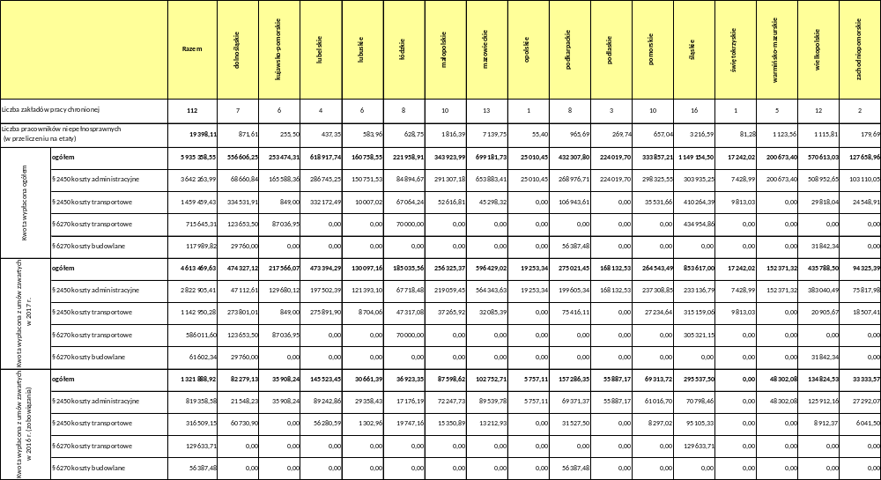
Tabela nr 8 Efekty realizacji „Programu wyrównywania różnic między regionami III”.
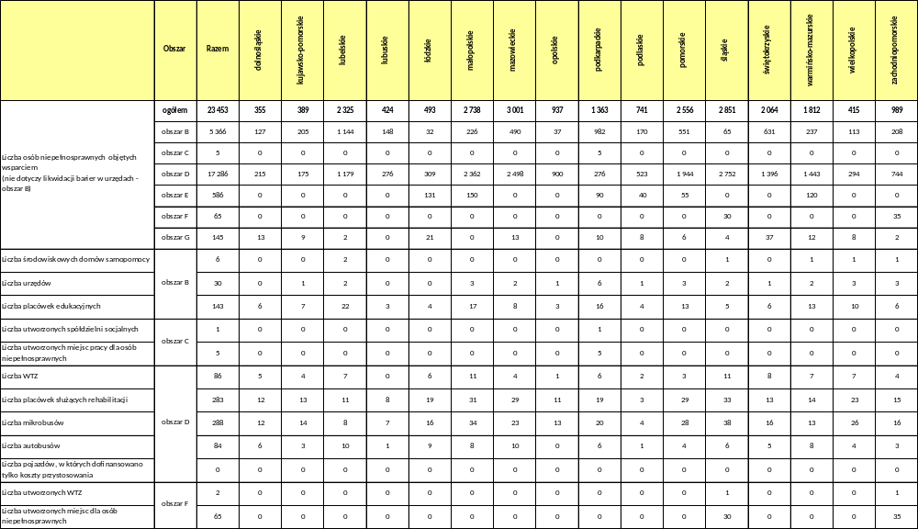

Tabela nr 9 Wydatki na realizację „Programu wyrównywania różnic między regionami III”.

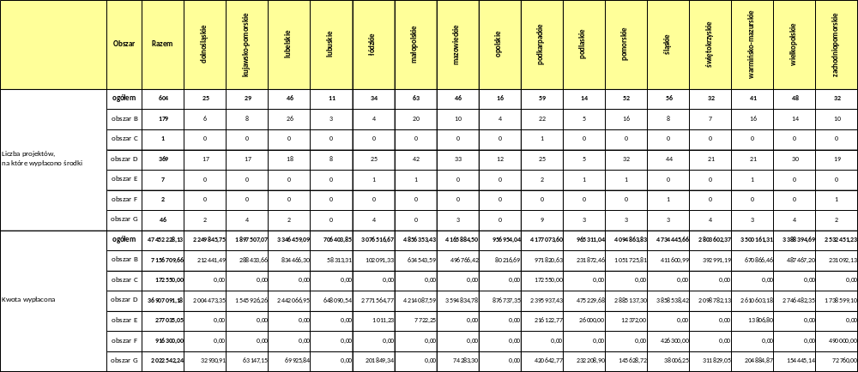

Tabela nr 10 Dofinansowanie do oprocentowania kredytów bankowych - realizacja zadania
w 2017 r.
Tytuł | Wartość
Kwota limitu ogółem (w zł) | 2.000.000,00
% wykorzystanie limitu | 70,96 %
Liczba zakładów pracy chronionej, którym wypłacono środki | 67
Liczba osób niepełnosprawnych (w przeliczeniu na etaty) zatrudnionych w zakładach pracy chronionej, którym wypłacono środki | 5 288
Kwota zawartych umów (w zł) | 1.645.154,52
Kwota wypłacona ogółem (w zł), w tym: | 1.419.139,16
Kwota wypłacona z umów zawartych w 2017 r. | 1.123.719,82
Kwota wypłacona z umów zawartych w 2016 r. (zobowiązania) | 295. 419,34

Tabela nr 11 Wykonanie planu wydatków na dofinansowanie do oprocentowania kredytów bankowych zaciągniętych przez zakłady pracy chronionej w podziale na poszczególne województwa.
Lp. | Województwo | Kwota wypłacona w 2017 roku (w zł)
1 | dolnośląskie | 106.822,28
2 | kujawsko-pomorskie | 76.648,14
3 | lubelskie | 0,00
4 | lubuskie | 86.835,18
5 | łódzkie | 49.908,21
6 | małopolskie | 76.782,21
7 | mazowieckie | 327.259,80
8 | opolskie | 0,00
9 | podkarpackie | 233.795,38
10 | podlaskie | 39.533,23
11 | pomorskie | 62.496,65
12 | śląskie | 113.040,31
13 | świętokrzyskie | 22.469,62
14 | warmińsko-mazurskie | 28.766,16
15 | wielkopolskie | 152.319,88
16 | zachodniopomorskie | 42.462,11
 | ogółem | 1.419.139,16

Tabela nr 12 Wydatki na realizację Zadań zlecanych - art. 36 ustawy o rehabilitacji (…)na poszczególne województwa w 2017 roku (w zł).
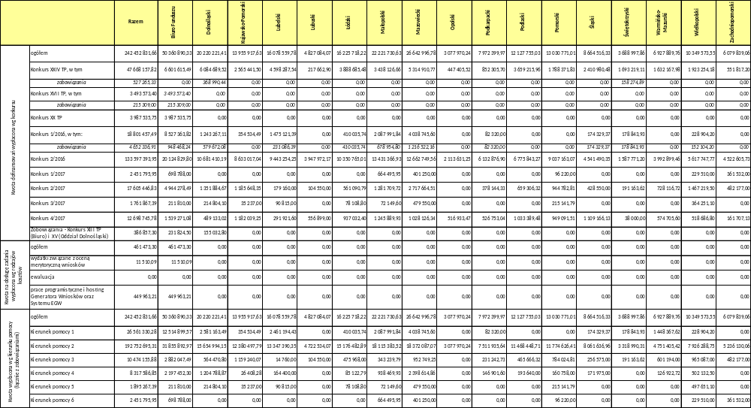

Tabela nr 13 Liczba osób niepełnosprawnych objętych wsparciem w Zadań zlecanych - art. 36 ustawy o rehabilitacji (…) w 2017 roku.

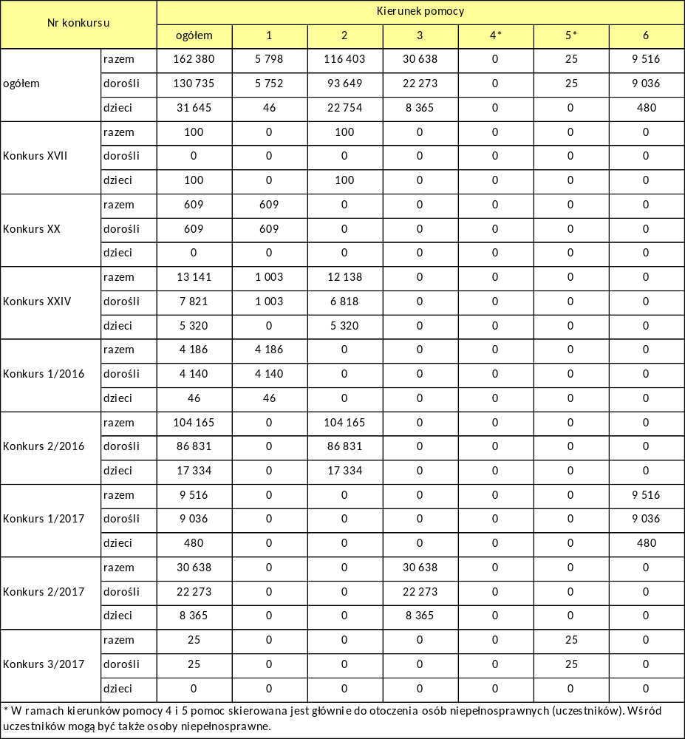

Tabela nr 14 Finansowanie w części lub całości badań, ekspertyz i analiz dotyczących rehabilitacji zawodowej i społecznej - realizacja zadania w 2017 roku według struktury kosztów (w zł).

Tytuł | Paragraf | Wartość
Kwota wypłacona | ogółem | 2 020 456,06
Kwota wypłacona | 2440 | 904 360,87
Kwota wypłacona | 2450 | 1 088 295,19
Kwota wypłacona | 6260 | 27 800,00
Kwota wypłacona | 6270 | 0,00
Liczba umów zawartych w 2017 r. | ogółem | 7,00
Kwota zawartych umów | ogółem | 1 563 643,83
Kwota zawartych umów | 2440 | 896 435,87
Kwota zawartych umów | 2450 | 639 407,96
Kwota zawartych umów | 6260 | 27 800,00
Kwota zawartych umów | 6270 | 0,00
Kwota wypłacona z zawartych umów  (w tym w ramach zobowiązań) | ogółem | 2 009 456,06
 | 2440 | 893 360,87
 | 2450 | 1 088 295,19
 | 6260 | 27 800,00
 | 6270 | 0,00
Kwota wypłacona z umów zawartych w 2017 r. | ogółem | 1 490 397,33
Kwota wypłacona z umów zawartych w 2017 r. | 2440 | 823 189,37
Kwota wypłacona z umów zawartych w 2017 r. | 2450 | 639 407,96
Kwota wypłacona z umów zawartych w 2017 r. | 6260 | 27 800,00
Kwota wypłacona z umów zawartych w 2017 r. | 6270 | 0,00
Kwota wypłacona z umów zawartych w latach wcześniejszych (zobowiązania) | ogółem | 519 058,73
 | 2440 | 70 171,50
 | 2450 | 448 887,23
 | 6260 | 0,00
 | 6270 | 0,00
Liczba umów, w ramach których wypłacono środki | ogółem | 11
Kwota wypłacona dla ekspertów | 2440 | 11 000,00

Tabela nr 15 Refundacja kosztów wydania certyfikatów przez podmioty uprawnione do szkolenia psów asystujących - realizacja zadania w 2017 roku.

Nazwa wnioskodawcy | Siedziba | Liczba wniosków | Liczba certyfikatów | Kwota wypłacona
eZoo Małgorzata Bachleda-Żarska* | Osolin | 1 | 1 | 1 840,00
TRESURA PSÓW Jerzy Przewięda | Piła | 3 | 7 | 3 971,01
FUNDACJA "MAŁE I DUŻE" | Głuchołazy | 1 | 2 | 1 260,00
Dog & Roll Sebastian Golisz | Gdańsk | 1 | 1 | 630,00
ogółem |  | 6 | 11 | 7 701,01

Tabela nr 16 Wydatki na realizację zadania pn. „Dofinansowanie kosztów szkolenia, o których mowa w art. 18 ustawy o języku migowym i innych środkach komunikowania się” – art. 47 ust. 1 pkt 5 lit. b ustawy o rehabilitacji w 2017 roku.

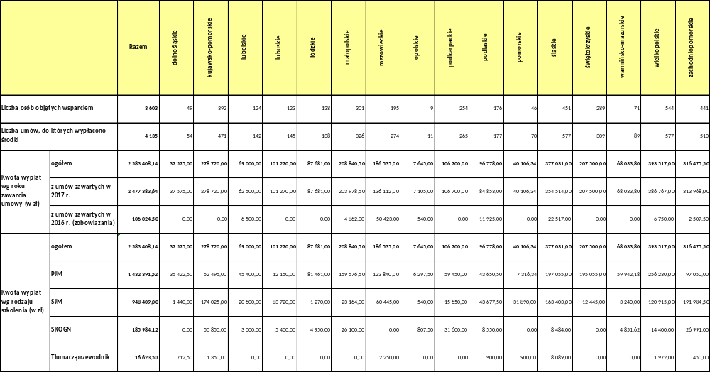
Tabela nr 17 Realizacja pilotażowego programu „ABSOLWENT” w 2017 roku.

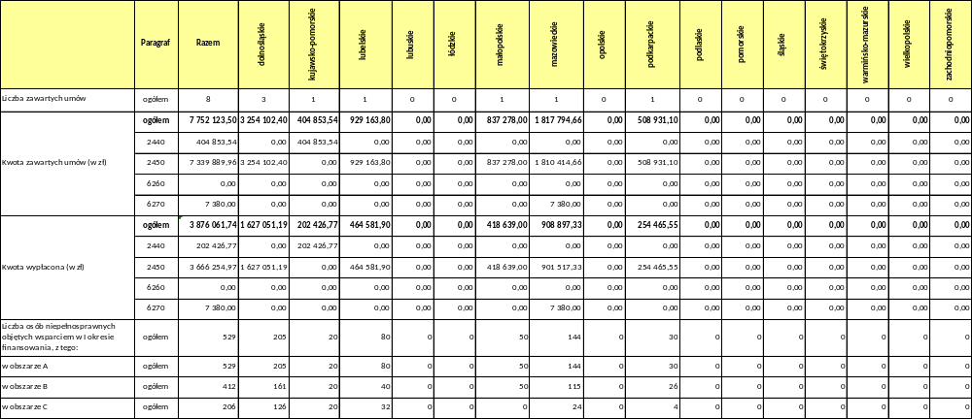

Tabela nr 18 Wydatki na realizację programu „STABILNE ZATRUDNIENIE – osoby niepełnosprawne w administracji i służbie publicznej” w 2017 roku.
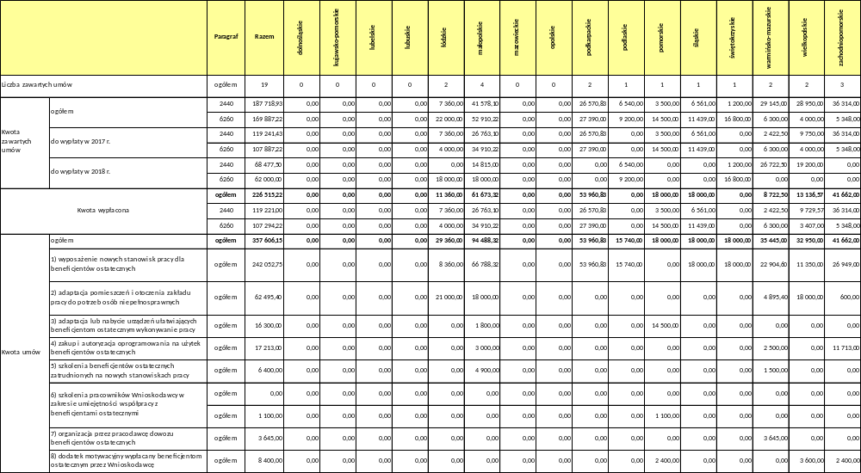

Tabela nr 19 Beneficjenci programu „STABILNE ZATRUDNIENIE – osoby niepełnosprawne w administracji i służbie publicznej” w 2017 roku.

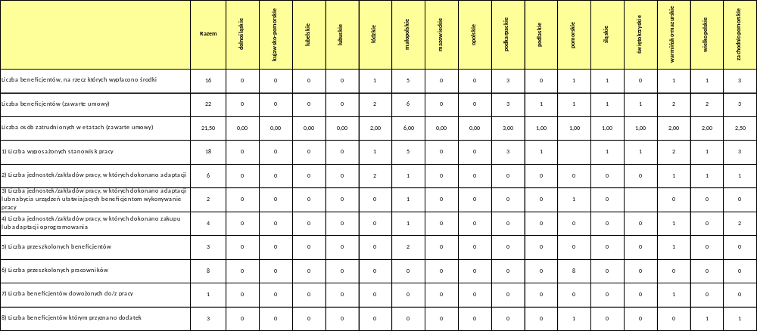

Tabela nr 20 Realizacja programu „Pomoc osobom niepełnosprawnym poszkodowanym w wyniku żywiołu w 2017 r.”
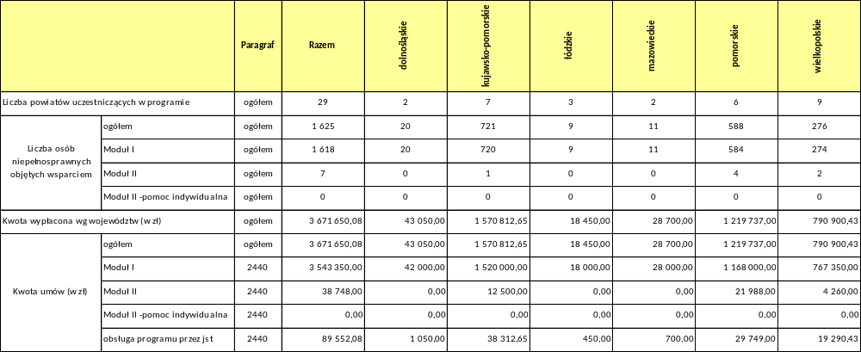

Tabela nr 21 Wydatki na realizację Pilotażowy program „Aktywny samorząd” w 2017 roku.
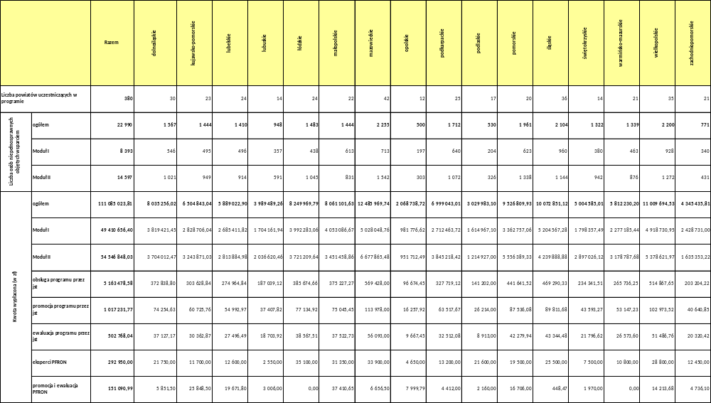

Tabela nr 22 Wydatki na realizację programu „Wsparcie międzynarodowych imprez sportowych”
w podziale na moduły w 2017 roku.
Liczba organizacji pozarządowych uczestniczących w programie |  | 8
Kwota wypłacona  (w zł) | Moduł I | 552 086,16 zł
Kwota wypłacona  (w zł) | Moduł II | 705 868,00 zł
Kwota wypłacona  (w zł) | ogółem | 1 257 954,16 zł

Tabela nr 23 Wydatki na realizację programu „Wsparcie międzynarodowych imprez sportowych”
wg województw w 2017 roku.
Lp. | Województwo | Kwota wypłacona (w zł)
1 | lubelskie | 70 112,00
2 | mazowieckie | 836 084,16
3 | pomorskie | 251 590,00
4 | śląskie | 63 168,00
5 | wielkopolskie | 37 000,00
ogółem |  | 1 257 954,16

Tabela nr 24 Realizacja programu pn. „Partnerstwo dla osób z niepełnosprawnościami”
w 2017 roku.

Liczba umów zawartych w 2017 r. |  | 5 i 1 aneks
 | Liczba organizacji pozarządowych | 8
 | Liczba projektów | 13
Kwota zawartych umów w zł  (w 2017 roku + 1 aneks do umowy z 2016) | ogółem | 1 284 460,98
 | do wypłaty w 2017 r. | 436 817,17
 | do wypłaty w 2018 r. | 626 996,81
 | do wypłaty w 2019 r. | 191 632,00
 | do wypłaty w 2020 r. | 29 015,00
Kwota wypłacona (w zł) | ogółem | 553 156,17
Kwota wypłacona (w zł) | z umów zawartych w 2017 r. | 436 817,17
Kwota wypłacona (w zł) | z umów zawartych w 2016 r. | 116 339,00

Tabela nr 25 Wydatki na realizację programu „Wsparcie inicjatyw”.

Moduł | Kwota wypłacona
Moduł A | 103 238,60
Moduł B | 214 194,89
Ogółem | 317 433,49

Tabela nr 26 Zadania realizowane przez samorządy wojewódzkie.

L.p. | Nazwa zadania |  |  |  |  |  |  | Liczba województw realizujących zadania | Kwota  [zł] | Liczba podmiotów/  umów | Średnia | % wydatków ogółem
1 | Koszty tworzenia zakładów aktywności zawodowej art.35 ust.1 pkt 6 - ogółem |  |  |  |  |  |  | 5 | 4 061 715 | 6 | 676 953 | x
2 | w tym: dofinansowanie ze środków PFRON |  |  |  |  |  |  | 5 | 1 809 469 | 6 | 301 578 | 1,3
3 | Koszty działania zakładów aktywności zawodowej art.35 ust.1 pkt 6 - ogółem |  |  |  |  |  |  | 16 | 221 532 935 | 108 | x | X
4 | w tym: dofinansowanie ze środków PFRON |  |  |  |  |  |  | 16 | 83 249 936 | 107 | x | 58,9
5 | Razem rehabilitacja zawodowa |  |  |  |  |  |  | x | 85 059 405 | x | x | 60,2
6 | Dofinansowanie robót budowlanych, dotyczących obiektów służących rehabilitacji, w związku z potrzebami osób niepełnosprawnych art.35 ust.1 pkt 5 |  |  |  |  |  |  | 16 | 42 335 659 | 161 | 262 954 | 30,0
7 | w tym: na rzecz dzieci i młodzieży niepełnosprawnej |  |  |  |  |  |  | 9 | 10 551 514 | 37 | 285 176 | 7,5
8 | Zadania zlecane fundacjom oraz organizacjom pozarządowym art.36 ust.4 |  |  |  |  |  |  | 14 | 13 852 991 | 567 | x | 9,8
9 | Razem rehabilitacja społeczna |  |  |  |  |  |  | x | 56 188 650 | x | x | 39,8
10 | Koszty obsługi realizowanych zadań |  |  |  |  |  |  | x | 3 531 059 | x | x | x
11 | Środki wydatkowane ogółem |  |  |  |  |  |  | x | 144 779 114 | x | x | 100,0
12 | Środki wg algorytmu (bez kosztów obsługi) |  |  |  |  |  |  | 143 000 000
13 | % wykorzystania |  |  |  |  |  |  | 98,8

Tabela nr 27 Dofinansowanie kosztów działania zakładów aktywności zawodowej.

Nr | Województwo | Zakłady aktywności zawodowej działające w 2017 r.
Nr | Województwo | ogółem |  |  | w tym  dofinansowanie ze środków PFRON |  | z tego o charakterze
 |  |  |  |  |  |  | wytwórczym |  | usługowym |  | wytwórczym i usługowym
Nr | Województwo | kwota | liczba  ZAZ | liczba zatrudnionych osób niepełnosprawnych zgodnie z art.29 ust.1 pkt 1 ustawy | kwota | liczba  ZAZ | kwota | liczba  ZAZ | kwota | liczba  ZAZ | kwota | liczba  ZAZ
1 | Dolnośląskie | 13 824 735 | 6 | 278 | 5 612 164 | 6 | 0 | 0 | 3 443 636 | 2 | 10 381 099 | 4
2 | Kujawsko-Pomorskie | 15 706 107 | 9 | 356 | 6 472 247 | 9 | 0 | 0 | 3 908 899 | 3 | 11 797 208 | 6
3 | Lubelskie | 14 071 722 | 7 | 247 | 4 727 150 | 7 | 0 | 0 | 0 | 0 | 14 071 722 | 7
4 | Lubuskie | 1 087 267 | 2 | 42 | 388 500 | 1 | 0 | 0 | 1 087 267 | 2 | 0 | 0
5 | Łódzkie | 9 529 164 | 7 | 201 | 5 644 181 | 7 | 722 076 | 1 | 5 987 779 | 4 | 2 819 309 | 2
6 | Małopolskie | 14 530 991 | 10 | 320 | 5 594 958 | 10 | 0 | 0 | 2 819 872 | 2 | 11 711 119 | 8
7 | Mazowieckie | 13 702 828 | 7 | 242 | 4 916 000 | 7 | 0 | 0 | 889 613 | 1 | 12 813 215 | 6
8 | Opolskie | 3 457 801 | 2 | 112 | 2 072 000 | 2 | 0 | 0 | 0 | 0 | 3 457 801 | 2
9 | Podkarpackie | 28 656 315 | 13 | 578 | 8 637 846 | 13 | 0 | 0 | 10 869 045 | 4 | 17 787 270 | 9
10 | Podlaskie | 5 141 312 | 4 | 124 | 2 045 136 | 4 | 0 | 0 | 0 | 0 | 5 141 312 | 4
11 | Pomorskie | 9 584 604 | 2 | 116 | 3 446 611 | 2 | 0 | 0 | 5 250 682 | 1 | 4 333 922 | 1
12 | Śląskie | 33 369 547 | 13 | 591 | 10 969 404 | 13 | 0 | 0 | 12 102 437 | 4 | 21 267 110 | 9
13 | Świętokrzyskie | 7 570 211 | 4 | 186 | 3 765 549 | 4 | 0 | 0 | 0 | 0 | 7 570 211 | 4
14 | Warmińsko-Mazurskie | 12 419 767 | 9 | 288 | 4 574 385 | 9 | 0 | 0 | 0 | 0 | 12 419 767 | 9
15 | Wielkopolskie | 22 181 511 | 9 | 468 | 8 907 805 | 9 | 0 | 0 | 0 | 0 | 22 181 511 | 9
16 | Zachodniopomorskie | 16 699 053 | 4 | 324 | 5 476 000 | 4 | 1 915 206 | 1 | 3 993 078 | 1 | 10 790 769 | 2
x | Suma | 221 532 935 | 108 | 4 473 | 83 249 936 | 107 | 2 637 282 | 2 | 50 352 308 | 24 | 168 543 345 | 82

Tabela nr 28 Migracja zatrudnionych osób niepełnosprawnych w zakładach aktywności zawodowej według stanu na koniec 2017 roku.
ROK 2017
Nr | Województwo | Liczba  zaz | Liczba  zatrudnionych osób  niepełnosprawnych  w zaz | Liczba osób  niepełnosprawnych  byłych pracowników  zaz | Liczba osób  niepełnosprawnych  które podjęły  zatrudnienie | w tym  w zpch
1 | Dolnośląskie | 6 | 278 | 27 | 4 | 0
2 | Kujawsko-Pomorskie | 9 | 356 | 59 | 15 | 0
3 | Lubelskie | 7 | 247 | 24 | 11 | 2
4 | Lubuskie | 2 | 42 | 2 | 0 | 0
5 | Łódzkie | 7 | 201 | 29 | 8 | 1
6 | Małopolskie | 10 | 320 | 32 | 11 | 1
7 | Mazowieckie | 7 | 242 | 18 | 2 | 0
8 | Opolskie | 2 | 112 | 8 | 1 | 0
9 | Podkarpackie | 13 | 578 | 50 | 13 | 2
10 | Podlaskie | 4 | 124 | 30 | 6 | 0
11 | Pomorskie | 2 | 116 | 13 | 4 | 0
12 | Śląskie | 13 | 591 | 95 | 25 | 11
13 | Świętokrzyskie | 4 | 186 | 11 | 1 | 0
14 | Warmińsko-Mazurskie | 9 | 288 | 38 | 14 | 0
15 | Wielkopolskie | 9 | 468 | 51 | 10 | 0
16 | Zachodniopomorskie | 4 | 324 | 23 | 2 | 0
x | Suma: | 108 | 4 473 | 510 | 127 | 17

Tabela nr 29 Dofinansowanie robót budowlanych dotyczących obiektów służących rehabilitacji.
Nr | Województwo | Dofinansowanie robót budowlanych w 2017 r., w związku z przepisami ustawy z dnia 07.07.1994 r. - Prawo budowlane, dotyczących obiektów służących rehabilitacji, w związku z potrzebami osób niepełnosprawnych art.35 ust.1 pkt 5
Nr | Województwo | osoby dorosłe |  | dzieci i młodzież |  | razem
Nr | Województwo | liczba | kwota (zł) | liczba | kwota (zł) | liczba | kwota (zł)
1 | Dolnośląskie | 12 | 1 966 852 | 9 | 2 852 820 | 21 | 4 819 672
2 | Kujawsko-Pomorskie | 8 | 2 584 994 | 2 | 220 000 | 10 | 2 804 994
3 | Lubelskie | 8 | 2 256 142 | 0 | 0 | 8 | 2 256 142
4 | Lubuskie | 17 | 1 710 735 | 0 | 0 | 17 | 1 710 735
5 | Łódzkie | 6 | 1 408 000 | 8 | 1 213 492 | 14 | 2 621 492
6 | Małopolskie | 22 | 3 841 356 | 3 | 944 403 | 25 | 4 785 759
7 | Mazowieckie | 5 | 4 333 942 | 0 | 0 | 5 | 4 333 942
8 | Opolskie | 1 | 550 000 | 1 | 85 503 | 2 | 635 503
9 | Podkarpackie | 4 | 753 082 | 3 | 1 064 618 | 7 | 1 817 700
10 | Podlaskie | 3 | 1 974 680 | 0 | 0 | 3 | 1 974 680
11 | Pomorskie | 8 | 2 185 590 | 0 | 0 | 8 | 2 185 590
12 | Śląskie | 19 | 5 431 226 | 0 | 0 | 19 | 5 431 226
13 | Świętokrzyskie | 5 | 563 200 | 1 | 900 000 | 6 | 1 463 200
14 | Warmińsko-Mazurskie | 0 | 0 | 8 | 2 738 781 | 8 | 2 738 781
15 | Wielkopolskie | 2 | 598 103 | 2 | 531 897 | 4 | 1 130 000
16 | Zachodniopomorskie | 4 | 1 626 243 | 0 | 0 | 4 | 1 626 243
 | Ogółem | 124 | 31 784 145 | 37 | 10 551 514 | 161 | 42 335 659

Tabela nr 30 Zadania zlecane przez samorządy wojewódzkie fundacjom oraz organizacjom pozarządowym.
Nr | Rodzaje zadań zlecanych ze środków PFRON w 2017 r. | Wypłacone dofinansowania |  | % | liczba województw
Nr | Rodzaje zadań zlecanych ze środków PFRON w 2017 r. | liczba | kwota (zł) | % | liczba województw
1 | Prowadzenie rehabilitacji osób niepełnosprawnych w różnych typach placówek | 55 | 2 193 337 | 15,8 | 8
2 | Organizowanie i prowadzenie szkoleń, kursów, warsztatów, grup środowiskowego wsparcia oraz zespołów aktywności społecznej | 76 | 1 659 139 | 12,0 | 10
3 | Organizowanie i prowadzenie szkoleń, kursów i warsztatów dla członków rodzin osób niepełnosprawnych, opiekunów, kadry i wolontariuszy | 72 | 1 416 728 | 10,2 | 12
4 | Prowadzenie poradnictwa psychologicznego, społeczno-prawnego oraz udzielanie informacji na temat przysługujących uprawnień, dostępnych usług, sprzętu rehabilitacyjnego i pomocy technicznej | 19 | 277 928 | 2,0 | 4
5 | Prowadzenie grupowych i indywidualnych zajęć usprawniających | 107 | 2 087 326 | 15,1 | 12
6 | Organizowanie i prowadzenie zintegrowanych działań na rzecz włączania osób niepełnosprawnych w rynek pracy | 12 | 412 744 | 3,0 | 5
7 | Zakup, szkolenie i utrzymanie psów asystujących w trakcie szkolenia | 1 | 50 000 | 0,4 | 1
8 | Utrzymanie psów asystujących | 0 | 0 | 0,0 | 0
9 | Organizowanie i prowadzenie szkoleń dla tłumaczy języka migowego oraz tłumaczy-przewodników | 18 | 537 350 | 3,9 | 1
10 | Organizowanie lokalnych, regionalnych i ogólnopolskich imprez kulturalnych, sportowych, turystycznych i rekreacyjnych | 228 | 3 177 576 | 22,9 | 12
11 | Promowanie aktywności osób niepełnosprawnych w różnych dziedzinach życia społecznego i zawodowego | 37 | 995 933 | 7,2 | 9
12 | Prowadzenie kampanii informacyjnych na rzecz integracji osób niepełnosprawnych i przeciwdziałaniu ich dyskryminacji | 21 | 381 036 | 2,8 | 6
13 | Opracowywanie lub wydawanie publikacji, wydawnictw ciągłych oraz wydawnictw zwartych, stanowiących zamkniętą całość | 28 | 394 262 | 2,8 | 6
14 | Świadczenie usług wspierających, które mają na celu umożliwienie lub wspomaganie niezależnego życia osób niepełnosprawnych | 8 | 269 632 | 1,9 | 4
x | Zadania ogółem | 682 | 13 852 991 | 100,0 | x

Tabela nr 31 Zadania realizowane przez samorządy powiatowe.
L.p. | Nazwa zadania | Liczba powiatów realizujących zadania | % | Kwota  [zł] | Liczba podmiotów/  umów | średnia | % wydatków ogółem | dynamika zmian 2017/2016  (%)
1 | Zwrot kosztów przystosowania stanowisk pracy art.26 | 3 | 0,8 | 18 878 | 3 | 6 293 | 0,0 | -52,7
2 | Zwrot kosztów wyposażenia stanowisk pracy art.26e | 210 | 55,3 | 29 646 043 | 776 | 38 204 | 3,9 | -1,3
3 | w tym: w zakładach pracy chronionej | 38 | 10,0 | 3 503 663 | 92 | 38 083 | 0,5 | 28,5
4 | Zwrot kosztów zatrudnienia pracowników pomagających pracownikowi niepełnosprawnemu w pracy art.26d | 30 | 7,9 | 483 705 | 209 | 2 314 | 0,1 | 13,0
5 | w tym: w zakładach pracy chronionej | 4 | 1,1 | 122 166 | 50 | 2 443 | 0,0 | -16,8
6 | Zwrot wydatków na instrumenty i usługi rynku pracy dla osób niepełnosprawnych poszukujących pracy i nie pozostających w zatrudnieniu art.11 | 231 | 60,8 | 7 189 234 | 1 355 | 5 306 | 0,9 | -13,8
7 | Jednorazowe dofinansowanie rozpoczęcia działalności gospodarczej, rolniczej lub wniesienie wkładu do spółdzielni socjalnej art.12a | 188 | 49,5 | 16 531 637 | 469 | 35 249 | 2,2 | -8,6
8 | Dofinansowanie do oprocentowania kredytu bankowego art.13 | 10 | 2,6 | 82 664 | 18 | 4 592 | 0,0 | 18,3
9 | Finansowanie szkoleń organizowanych przez kierownika powiatowego urzędu pracy art.40 | 74 | 19,5 | 578 084 | 237 | 2 439 | 0,1 | -15,2
10 | Zwrot kosztów szkoleń organizowanych przez pracodawcę art.41 | 3 | 0,8 | 12 875 | 20 | 644 | 0,0 | -71,8
11 | Razem rehabilitacja zawodowa | x | x | 54 543 120 | x | x | 7,2 | -5,5
12 | Dofinansowanie turnusów rehabilitacyjnych art.35a ust.1 pkt 7 lit.a | 361 | 95,0 | 59 827 034 | 61 478 | 973 | 7,8 | 3,5
13 | w tym: dzieci i młodzież niepełnosprawna wraz z opiekunami | 358 | 94,2 | 20 605 146 | 21 225 | 971 | 2,7 | 0,6
14 | Dofinansowanie likwidacji barier architektonicznych, w komunikowaniu się i technicznych na wnioski indywidualnych osób art.35a ust.1 pkt 7 lit.d | 375 | 98,7 | 60 504 064 | 16 784 | 3 605 | 7,9 | 3,6
15 | w tym: dzieci i młodzież niepełnosprawna | 339 | 89,2 | 8 433 042 | 2 660 | 3 170 | 1,1 | -0,2
16 | Dofinansowanie zaopatrzenia w sprzęt rehabilitacyjny dla osób niepełnosprawnych art.35a ust.1 pkt 7 lit.c | 353 | 92,9 | 6 061 711 | 4 504 | 1 346 | 0,8 | -2,8
17 | w tym: dzieci i młodzież niepełnosprawna | 269 | 70,8 | 1 302 582 | 815 | 1 598 | 0,2 | -11,2
18 | Dofinansowanie zaopatrzenia w przedmioty ortopedyczne i środki pomocnicze przyznawane osobom niepełnosprawnym na podstawie odrębnych przepisów art.35a ust.1 pkt 7 lit.c | 380 | 100,0 | 141 371 771 | 174 084 | 812 | 18,5 | 1,2
19 | w tym: dzieci i młodzież niepełnosprawna | 380 | 100,0 | 26 252 653 | 17 166 | 1 529 | 3,4 | 13,4
20 | Dofinansowanie sportu, kultury, rekreacji i turystyki art.35a ust.1 pkt 7 lit.b | 299 | 78,7 | 8 139 114 | 160 804 | 51 | 1,1 | 0,9
21 | w tym: dzieci i młodzież niepełnosprawna | 219 | 57,6 | 1 567 831 | 30 898 | 51 | 0,2 | -2,7
22 | Dofinansowanie usług tłumacza języka migowego lub tłumacza – przewodnika art. 35a ust.1 pkt 7 lit.f | 12 | 3,2 | 77 624 | 38 | 2 043 | 0,0 | -33,0
23 | Koszty tworzenia warsztatów terapii zajęciowej art.35a ust. 1 pkt 8 - ogółem | 5 | 1,3 | 1 782 130 | 6 | 297 022 | X | -47,9
24 | w tym: dofinansowanie ze środków PFRON | 2 | 0,5 | 422 500 | 2 | 211 250 | 0,1 | 56,9
25 | Koszty działania warsztatów terapii zajęciowej art.35a ust. 1 pkt 8 - ogółem | 361 | 95,0 | 481 793 735 | 715 | x | X | 2,2
26 | w tym: dofinansowanie ze środków PFRON | 360 | 94,7 | 427 684 158 | 711 | x | 56,1 | 2,1
27 | Dofinansowanie zaopatrzenia w sprzęt rehabilitacyjny dla osób prawnych i jednostek organizacyjnych nie posiadających osobowości prawnej art.35a ust.4 | 24 | 6,3 | 277 399 | 42 | 6 605 | 0,0 | -31,0
28 | w tym: dla dzieci i młodzieży niepełnosprawnej | 14 | 3,7 | 132 481 | 18 | 7 360 | 0,0 | -23,4
29 | Zadania zlecane fundacjom oraz organizacjom pozarządowym art.36 ust.4 | 49 | 12,9 | 3 740 501 | 213 | x | 0,5 | 5,6
30 | Razem rehabilitacja społeczna | x | X | 708 105 876 | x | X | 92,8 | 2,1
31 | Realizacja zadań ogółem | X | X | 762 648 996 | X | X | 100,0 | 1,5
32 | Koszty obsługi realizowanych zadań | X | X | 18 984 565 | X | X | X | x
33 | Środki wydatkowane ogółem | X | x | 781 633 561 | X | x | X | x
34 | Środki wg algorytmu (bez kosztów obsługi) | 764 317 000
35 | % wykorzystania | 99,8

Tabela nr 32 Zwroty kosztów zatrudnienia pracowników pomagających pracownikom niepełnosprawnym w pracy.
Nr | Wg województw | Zawarte umowy |  | Zwroty kosztów zatrudnienia pracowników pomagających pracownikom niepełnosprawnym w pracy w 2017 r.
Nr | Wg województw |  |  | otwarty rynek pracy |  |  | chroniony rynek pracy - Zpch |  |  | razem
Nr | Wg województw | liczba | kwota (zł) | liczba osób pomagających | kwota (zł) | pracownicy niepełnosprawni, którzy otrzymali pomoc | liczba osób pomagających | k kwota (zł) | pracownicy niepełnosprawni, którzy otrzymali pomoc | liczba osób pomagających | kwota (zł) | pracownicy niepełnosprawni, którzy otrzymali pomoc | liczba powiatów
1 | dolnośląskie | 3 | 25 860 | 33 | 15 856 | 1 | 0 | 0 | 101 | 33 | 15 856 | 102 | 2
2 | kujawsko-pomorskie | 2 | 10 000 | 5 | 8 868 | 5 | 0 | 0 | 0 | 5 | 8 868 | 5 | 1
3 | lubelskie | 0 | 0 | 0 | 0 | 0 | 0 | 0 | 0 | 0 | 0 | 0 | 0
4 | lubuskie | 10 | 29 129 | 11 | 20 347 | 11 | 0 | 0 | 0 | 11 | 20 347 | 11 | 2
5 | łódzkie | 0 | 0 | 0 | 0 | 0 | 0 | 0 | 0 | 0 | 0 | 0 | 0
6 | małopolskie | 17 | 49 977 | 8 | 34 619 | 14 | 10 | 22 834 | 10 | 18 | 57 453 | 24 | 2
7 | mazowieckie | 6 | 23 360 | 15 | 22 911 | 15 | 0 | 0 | 0 | 15 | 22 911 | 15 | 5
8 | opolskie | 0 | 0 | 0 | 0 | 0 | 0 | 0 | 0 | 0 | 0 | 0 | 0
9 | podkarpackie | 1 | 40 800 | 0 | 0 | 0 | 14 | 39 042 | 47 | 14 | 39 042 | 47 | 1
10 | podlaskie | 4 | 16 630 | 4 | 11 481 | 5 | 0 | 0 | 0 | 4 | 11 481 | 5 | 3
11 | pomorskie | 4 | 50 937 | 5 | 48 643 | 14 | 0 | 0 | 0 | 5 | 48 643 | 14 | 2
12 | śląskie | 22 | 124 337 | 29 | 56 502 | 33 | 8 | 30 732 | 16 | 37 | 87 234 | 49 | 5
13 | świętokrzyskie | 0 | 0 | 0 | 0 | 0 | 0 | 0 | 0 | 0 | 0 | 0 | 0
14 | warmińsko-mazurskie | 3 | 44 200 | 22 | 34 752 | 23 | 0 | 0 | 0 | 22 | 34 752 | 23 | 2
15 | wielkopolskie | 9 | 99 292 | 15 | 67 839 | 60 | 18 | 29 558 | 0 | 33 | 97 397 | 60 | 4
16 | zachodniopomorskie | 12 | 45 034 | 12 | 39 721 | 16 | 0 | 0 | 0 | 12 | 39 721 | 16 | 1
 | Ogółem | 93 | 559 556 | 159 | 361 539 | 197 | 50 | 122 166 | 174 | 209 | 483 705 | 371 | 30

Tabela nr 33 Zwrot kosztów wyposażenia stanowisk pracy dla osób niepełnosprawnych.
Nr | Wg województw | Zawarte umowy |  | Zwrot kosztów wyposażenia stanowisk pracy dla osób niepełnosprawnych w 2017 r.
Nr | Wg województw |  |  | otwarty rynek pracy |  |  | chroniony rynek pracy - Zpch |  |  | razem
Nr | Wg województw | liczba stanowisk pracy | kwota (zł) | liczba stanowisk pracy | kwota (zł) | osoby zatrudnione  na wyposażonych stanowiskach pracy | liczba stanowisk  pracy | kwota (zł) | osoby zatrudnione  na wyposażonych stanowiskach pracy | liczba stanowisk  pracy | kwota (zł) | osoby zatrudnione na wyposażonych stanowiskach pracy | liczba powiatów
1 | dolnośląskie | 43 | 1 662 392 | 40 | 1 544 007 | 40 | 1 | 15 900 | 1 | 41 | 1 559 907 | 41 | 19
2 | kujawsko-pomorskie | 62 | 2 310 655 | 54 | 1 982 744 | 54 | 7 | 290 900 | 7 | 61 | 2 273 644 | 61 | 12
3 | lubelskie | 39 | 1 500 902 | 36 | 1 388 442 | 36 | 3 | 77 162 | 3 | 39 | 1 465 604 | 39 | 13
4 | lubuskie | 28 | 936 072 | 15 | 487 501 | 13 | 12 | 418 265 | 14 | 27 | 905 766 | 27 | 8
5 | łódzkie | 83 | 3 601 244 | 69 | 2 975 755 | 69 | 9 | 294 340 | 9 | 78 | 3 270 095 | 78 | 15
6 | małopolskie | 41 | 1 242 973 | 39 | 1 202 962 | 39 | 1 | 35 000 | 1 | 40 | 1 237 962 | 40 | 12
7 | mazowieckie | 52 | 2 107 947 | 50 | 2 032 781 | 50 | 0 | 0 | 0 | 50 | 2 032 781 | 50 | 16
8 | opolskie | 8 | 388 150 | 6 | 283 827 | 6 | 2 | 100 000 | 2 | 8 | 383 827 | 8 | 2
9 | podkarpackie | 51 | 1 790 233 | 41 | 1 480 183 | 41 | 10 | 310 000 | 10 | 51 | 1 790 183 | 51 | 18
10 | podlaskie | 38 | 1 862 035 | 34 | 1 660 789 | 34 | 4 | 195 100 | 4 | 38 | 1 855 889 | 38 | 9
11 | pomorskie | 61 | 3 621 000 | 52 | 1 846 078 | 52 | 5 | 266 305 | 5 | 57 | 2 112 383 | 57 | 16
12 | śląskie | 72 | 2 676 772 | 44 | 1 551 369 | 44 | 24 | 994 985 | 24 | 68 | 2 546 354 | 68 | 22
13 | świętokrzyskie | 51 | 1 909 340 | 49 | 1 869 330 | 50 | 1 | 40 000 | 1 | 50 | 1 909 330 | 51 | 10
14 | warmińsko-mazurskie | 50 | 1 935 750 | 49 | 1 818 133 | 49 | 0 | 0 | 0 | 49 | 1 818 133 | 49 | 10
15 | wielkopolskie | 81 | 2 841 780 | 65 | 2 394 231 | 65 | 12 | 433 706 | 12 | 77 | 2 827 937 | 77 | 20
16 | zachodniopomorskie | 43 | 1 639 699 | 41 | 1 624 248 | 41 | 1 | 32 000 | 1 | 42 | 1 656 248 | 42 | 8
 | Ogółem | 803 | 32 026 944 | 684 | 26 142 380 | 683 | 92 | 3 503 663 | 94 | 776 | 29 646 043 | 777 | 210

Tabela nr 34 Liczba osób niepełnosprawnych zatrudnionych na wyposażonych stanowiskach pracy.
Nr | Województwo | Rok 2016 |  | Rok 2017 |  | %  [2017:2016]
Nr | Województwo | Liczba zatrudnionych na wyposażonych stanowiskach pracy | liczba powiatów | Liczba zatrudnionych na wyposażonych stanowiskach pracy | liczba powiatów | [(5-3)/3] | [(6-4)/4]
1 | 2 | 3 | 4 | 5 | 6 | 7 | 8
1 | dolnośląskie | 45 | 18 | 41 | 19 | -8,9 | 5,6
2 | kujawsko-pomorskie | 59 | 14 | 61 | 12 | 3,4 | -14,3
3 | lubelskie | 36 | 10 | 39 | 13 | 8,3 | 30,0
4 | lubuskie | 24 | 9 | 27 | 8 | 12,5 | -11,1
5 | łódzkie | 78 | 11 | 78 | 15 | 0,0 | 36,4
6 | małopolskie | 36 | 8 | 40 | 12 | 11,1 | 50,0
7 | mazowieckie | 52 | 15 | 50 | 16 | -3,8 | 6,7
8 | opolskie | 7 | 4 | 8 | 2 | 14,3 | -50,0
9 | podkarpackie | 51 | 13 | 51 | 18 | 0,0 | 38,5
10 | podlaskie | 40 | 9 | 38 | 9 | -5,0 | 0,0
11 | pomorskie | 59 | 14 | 57 | 16 | -3,4 | 14,3
12 | śląskie | 72 | 24 | 68 | 22 | -5,6 | -8,3
13 | świętokrzyskie | 55 | 8 | 51 | 10 | -7,3 | 25,0
14 | warmińsko-mazurskie | 48 | 13 | 49 | 10 | 2,1 | -23,1
15 | wielkopolskie | 107 | 22 | 77 | 20 | -28,0 | -9,1
16 | zachodniopomorskie | 43 | 13 | 42 | 8 | -2,3 | -38,5
x | Ogółem | 812 | 205 | 777 | 210 | -4,3 | 2,4

Tabela nr 35 Zwrot wydatków na instrumenty i usługi rynku pracy.
Nr | Województwo | liczba osób ubiegających się o skorzystanie  z instrumentów rynku pracy | Zwrot wydatków na instrumenty i usługi rynku pracy w 2017 r.
Nr | Województwo |  | liczba  osób | kwota (zł) | średni  koszt | liczba powiatów
1 | dolnośląskie | 74 | 81 | 395 794 | 4 886 | 16
2 | kujawsko-pomorskie | 79 | 81 | 551 888 | 6 813 | 14
3 | lubelskie | 161 | 147 | 806 068 | 5 483 | 19
4 | lubuskie | 20 | 16 | 92 904 | 5 807 | 4
5 | łódzkie | 130 | 97 | 391 073 | 4 032 | 16
6 | małopolskie | 85 | 87 | 417 531 | 4 799 | 14
7 | mazowieckie | 192 | 188 | 1 036 125 | 5 511 | 26
8 | opolskie | 31 | 31 | 184 394 | 5 948 | 7
9 | podkarpackie | 117 | 107 | 651 097 | 6 085 | 19
10 | podlaskie | 46 | 48 | 266 389 | 5 550 | 10
11 | pomorskie | 28 | 31 | 124 217 | 4 007 | 7
12 | śląskie | 172 | 157 | 794 724 | 5 062 | 28
13 | świętokrzyskie | 73 | 84 | 500 168 | 5 954 | 8
14 | warmińsko-mazurskie | 65 | 70 | 375 092 | 5 358 | 14
15 | wielkopolskie | 82 | 69 | 278 548 | 4 037 | 18
16 | zachodniopomorskie | 58 | 61 | 323 222 | 5 299 | 11
 | Ogółem | 1 413 | 1 355 | 7 189 234 | 5 306 | 231

Tabela nr 36 Finansowanie szkoleń dla osób niepełnosprawnych organizowanych przez PUP.
Nr | Wg województw | liczba osób ubiegających się o szkolenia | Zawarte umowy |  | Finansowanie szkoleń dla osób niepełnosprawnych organizowanych przez PUP w 2017 r.
Nr | Wg województw | liczba osób ubiegających się o szkolenia | liczba osób skierowanych na szkolenie | kwota (zł)  umów | liczba osób, które ukończyły szkolenie | koszty (zł)  szkoleń | średni koszt szkolenia | liczba powiatów
1 | dolnośląskie | 16 | 14 | 36 106 | 15 | 36 196 | 2 413 | 8
2 | kujawsko-pomorskie | 16 | 14 | 31 497 | 14 | 27 524 | 1 966 | 4
3 | lubelskie | 10 | 10 | 15 894 | 10 | 15 894 | 1 589 | 4
4 | lubuskie | 4 | 2 | 3 579 | 2 | 3 579 | 1 790 | 2
5 | łódzkie | 94 | 48 | 60 100 | 46 | 56 798 | 1 235 | 7
6 | małopolskie | 2 | 2 | 4 592 | 2 | 4 592 | 2 296 | 2
7 | mazowieckie | 29 | 24 | 89 628 | 24 | 89 625 | 3 734 | 7
8 | opolskie | 3 | 2 | 5 562 | 2 | 5 912 | 2 956 | 1
9 | podkarpackie | 4 | 4 | 8 885 | 4 | 10 247 | 2 562 | 3
10 | podlaskie | 17 | 16 | 35 405 | 16 | 35 405 | 2 213 | 2
11 | pomorskie | 19 | 15 | 67 437 | 14 | 66 919 | 4 780 | 6
12 | śląskie | 44 | 29 | 65 983 | 30 | 76 348 | 2 545 | 11
13 | świętokrzyskie | 5 | 4 | 6 450 | 4 | 6 450 | 1 613 | 2
14 | warmińsko-mazurskie | 2 | 1 | 2 798 | 1 | 2 798 | 2 798 | 1
15 | wielkopolskie | 33 | 26 | 68 605 | 27 | 68 604 | 2 541 | 8
16 | zachodniopomorskie | 33 | 26 | 71 193 | 26 | 71 193 | 2 738 | 6
 | Ogółem | 331 | 237 | 573 714 | 237 | 578 084 | 2 439 | 74

Tabela nr 37 Jednorazowa pomoc finansowa dla osób niepełnosprawnych na podjęcie działalności.
Nr | Wg województw | Zawarte umowy |  | Jednorazowa pomoc finansowa dla osób niepełnosprawnych na podjęcie działalności  gospodarczej, rolniczej lub wniesienie wkładu do spółdzielni socjalnej w 2017 r.
Nr | Wg województw |  |  | działalność  gospodarcza |  | działalność  rolnicza |  | wkład  od spółdzielni socjalnej |  | razem
Nr | Wg województw | liczba | kwota (zł) | liczba | kwota (zł) | liczba | kwota (zł) | liczba | kwota (zł) | liczba | kwota (zł) | przeciętne dofinansowanie | liczba powiatów
1 | dolnośląskie | 23 | 827 158 | 23 | 808 214 | 0 | 0 | 0 | 0 | 23 | 808 214 | 35 140 | 14
2 | kujawsko-pomorskie | 25 | 876 922 | 25 | 868 320 | 0 | 0 | 0 | 0 | 25 | 868 320 | 34 733 | 11
3 | lubelskie | 19 | 518 641 | 19 | 516 953 | 0 | 0 | 0 | 0 | 19 | 516 953 | 27 208 | 8
4 | lubuskie | 10 | 311 700 | 10 | 310 345 | 0 | 0 | 0 | 0 | 10 | 310 345 | 31 035 | 7
5 | łódzkie | 30 | 1 232 353 | 32 | 1 232 515 | 0 | 0 | 0 | 0 | 32 | 1 232 515 | 38 516 | 11
6 | małopolskie | 39 | 1 253 732 | 38 | 1 218 732 | 1 | 35 000 | 0 | 0 | 39 | 1 253 732 | 32 147 | 12
7 | mazowieckie | 55 | 2 174 130 | 53 | 2 046 911 | 0 | 0 | 2 | 98 300 | 55 | 2 145 211 | 39 004 | 20
8 | opolskie | 5 | 203 310 | 4 | 139 999 | 1 | 63 310 | 0 | 0 | 5 | 203 309 | 40 662 | 4
9 | podkarpackie | 30 | 987 011 | 30 | 987 011 | 0 | 0 | 0 | 0 | 30 | 987 011 | 32 900 | 13
10 | podlaskie | 12 | 544 017 | 12 | 536 774 | 0 | 0 | 0 | 0 | 12 | 536 774 | 44 731 | 7
11 | pomorskie | 64 | 2 074 179 | 62 | 1 976 065 | 1 | 34 410 | 1 | 47 000 | 64 | 2 057 475 | 32 148 | 16
12 | śląskie | 34 | 1 155 372 | 31 | 1 031 236 | 1 | 40 000 | 2 | 80 000 | 34 | 1 151 236 | 33 860 | 20
13 | świętokrzyskie | 32 | 1 146 621 | 31 | 1 120 621 | 0 | 0 | 0 | 0 | 31 | 1 120 621 | 36 149 | 6
14 | warmińsko-mazurskie | 26 | 916 982 | 26 | 916 982 | 0 | 0 | 0 | 0 | 26 | 916 982 | 35 269 | 13
15 | wielkopolskie | 44 | 1 525 451 | 44 | 1 523 851 | 0 | 0 | 0 | 0 | 44 | 1 523 851 | 34 633 | 18
16 | zachodniopomorskie | 20 | 899 088 | 19 | 835 778 | 0 | 0 | 1 | 63 310 | 20 | 899 088 | 44 954 | 8
 | Ogółem | 468 | 16 646 667 | 459 | 16 070 307 | 4 | 172 720 | 6 | 288 610 | 469 | 16 531 637 | 35 249 | 188

Tabela nr 38 Dofinansowanie do oprocentowania kredytów bankowych.
Nr | Wg województw | Zawarte umowy |  | Dofinansowanie do oprocentowania kredytów bankowych w 2017 r.
Nr | Wg województw |  |  | miasto |  | wieś |  | razem
Nr | Wg województw | liczba umów | wartość umów | liczba osób, które otrzymały dofinansowanie | kwota (zł)  dofinansowania | liczba osób, które otrzymały dofinansowanie | kwota (zł) dofinansowania | liczba osób, które otrzymały dofinansowanie | kwota (zł)  dofinansowania | liczba powiatów
1 | dolnośląskie | 0 | 0 | 0 | 0 | 0 | 0 | 0 | 0 | 0
2 | kujawsko-pomorskie | 0 | 0 | 0 | 0 | 0 | 0 | 0 | 0 | 0
3 | lubelskie | 1 | 5 680 | 2 | 5 680 | 0 | 0 | 2 | 5 680 | 1
4 | lubuskie | 0 | 0 | 0 | 0 | 0 | 0 | 0 | 0 | 0
5 | łódzkie | 1 | 969 | 1 | 31 | 0 | 0 | 1 | 31 | 1
6 | małopolskie | 1 | 5 062 | 1 | 5 060 | 0 | 0 | 1 | 5 060 | 1
7 | mazowieckie | 1 | 18 907 | 1 | 18 907 | 0 | 0 | 1 | 18 907 | 1
8 | opolskie | 0 | 0 | 0 | 0 | 0 | 0 | 0 | 0 | 0
9 | podkarpackie | 2 | 4 446 | 2 | 4 446 | 0 | 0 | 2 | 4 446 | 1
10 | podlaskie | 1 | 1 715 | 1 | 1 715 | 0 | 0 | 1 | 1 715 | 1
11 | pomorskie | 4 | 12 000 | 4 | 12 000 | 0 | 0 | 4 | 12 000 | 1
12 | śląskie | 1 | 3 910 | 1 | 3 910 | 0 | 0 | 1 | 3 910 | 1
13 | świętokrzyskie | 0 | 0 | 0 | 0 | 0 | 0 | 0 | 0 | 0
14 | warmińsko-mazurskie | 0 | 0 | 0 | 0 | 0 | 0 | 0 | 0 | 0
15 | wielkopolskie | 0 | 0 | 1 | 4 548 | 0 | 0 | 1 | 4 548 | 1
16 | zachodniopomorskie | 4 | 26 367 | 4 | 26 367 | 0 | 0 | 4 | 26 367 | 1
 | Ogółem | 16 | 79 056 | 18 | 82 664 | 0 | 0 | 18 | 82 664 | 10

Tabela nr 39 Dofinansowanie uczestnictwa osób niepełnosprawnych i ich opiekunów w turnusach rehabilitacyjnych.
Nr | Wg województw | Dofinansowanie uczestnictwa w turnusach rehabilitacyjnych w 2017 r.
Nr | Wg województw | osoby dorosłe |  |  | dzieci i młodzież |  |  | łączna kwota dofinansowania | liczba powiatów
Nr | Wg województw | liczba osób niepełnosprawnych | liczba opiekunów | kwota (zł)  dofinansowania | liczba niepełnosprawnych dzieci | liczba opiekunów | kwota (zł) dofinansowania | łączna kwota dofinansowania | liczba powiatów
1 | dolnośląskie | 1 537 | 668 | 2 267 156 | 590 | 556 | 1 176 683 | 3 443 839 | 24
2 | kujawsko-pomorskie | 1 656 | 629 | 2 202 607 | 756 | 654 | 1 349 897 | 3 552 504 | 23
3 | lubelskie | 1 621 | 581 | 2 162 390 | 651 | 482 | 1 167 933 | 3 330 323 | 23
4 | lubuskie | 1 812 | 472 | 2 138 117 | 473 | 436 | 835 191 | 2 973 308 | 14
5 | łódzkie | 2 318 | 856 | 2 860 643 | 1 083 | 963 | 1 942 539 | 4 803 182 | 24
6 | małopolskie | 2 906 | 827 | 3 546 557 | 724 | 665 | 1 327 887 | 4 874 444 | 19
7 | mazowieckie | 3 005 | 1 255 | 4 292 198 | 1 428 | 1 242 | 2 650 722 | 6 942 920 | 40
8 | opolskie | 840 | 333 | 1 026 731 | 255 | 243 | 433 447 | 1 460 178 | 11
9 | podkarpackie | 1 338 | 420 | 1 773 349 | 561 | 499 | 1 042 637 | 2 815 986 | 25
10 | podlaskie | 1 138 | 359 | 1 509 631 | 288 | 267 | 543 577 | 2 053 208 | 16
11 | pomorskie | 2 226 | 661 | 2 887 941 | 609 | 573 | 1 122 768 | 4 010 709 | 20
12 | śląskie | 3 155 | 1 582 | 4 682 340 | 1 264 | 1 177 | 2 449 290 | 7 131 630 | 36
13 | świętokrzyskie | 1 234 | 502 | 1 730 525 | 356 | 329 | 638 708 | 2 369 233 | 13
14 | warmińsko-mazurskie | 1 394 | 392 | 1 743 679 | 457 | 401 | 823 469 | 2 567 148 | 20
15 | wielkopolskie | 2 433 | 944 | 3 314 977 | 1 148 | 1 017 | 2 066 081 | 5 381 058 | 34
16 | zachodniopomorskie | 813 | 346 | 1 083 047 | 564 | 514 | 1 034 317 | 2 117 364 | 19
 | Ogółem | 29 426 | 10 827 | 39 221 888 | 11 207 | 10 018 | 20 605 146 | 59 827 034 | 361

Tabela nr 40 Dofinansowanie kosztów działania warsztatów terapii zajęciowej.
Nr | Wg województw | Warsztaty terapii zajęciowej działające w 2017 r.
Nr | Wg województw | liczba  WTZ ogółem | kwota (zł) wydatkowana  na działanie  ogółem | liczba uczestników WTZ | w tym |  | Dofinansowanie ze środków PFRON
 |  |  |  |  | osoby dorosłe | młodzież | liczba  WTZ | kwota (zł)  dofinansowania | liczba powiatów
1 | dolnośląskie | 46 | 29 281 942 | 1 669 | 1 641 | 28 | 46 | 25 901 235 | 25
2 | kujawsko-pomorskie | 36 | 23 666 001 | 1 331 | 1 327 | 4 | 36 | 21 109 367 | 21
3 | lubelskie | 59 | 37 413 082 | 2 098 | 2 063 | 35 | 59 | 33 508 044 | 24
4 | lubuskie | 19 | 11 979 291 | 667 | 659 | 8 | 19 | 10 570 171 | 13
5 | łódzkie | 41 | 25 919 026 | 1 493 | 1 492 | 1 | 40 | 23 230 738 | 22
6 | małopolskie | 67 | 46 510 473 | 2 612 | 2 612 | 0 | 67 | 41 493 174 | 22
7 | mazowieckie | 83 | 50 710 911 | 2 768 | 2 713 | 55 | 83 | 44 472 231 | 37
8 | opolskie | 15 | 8 366 699 | 445 | 442 | 3 | 15 | 7 187 949 | 11
9 | podkarpackie | 37 | 30 853 086 | 1 763 | 1 646 | 117 | 37 | 27 570 986 | 25
10 | podlaskie | 25 | 15 769 504 | 887 | 883 | 4 | 25 | 14 169 507 | 17
11 | pomorskie | 48 | 27 654 271 | 1 519 | 1 476 | 43 | 48 | 24 554 764 | 19
12 | śląskie | 56 | 48 592 825 | 2 720 | 2 510 | 210 | 56 | 43 058 680 | 36
13 | świętokrzyskie | 32 | 24 114 821 | 1 497 | 1 488 | 9 | 30 | 21 612 984 | 14
14 | warmińsko-mazurskie | 35 | 25 846 606 | 1 452 | 1 433 | 19 | 35 | 23 095 407 | 21
15 | wielkopolskie | 87 | 54 921 320 | 3 026 | 2 931 | 95 | 87 | 48 411 588 | 34
16 | zachodniopomorskie | 29 | 20 193 877 | 1 150 | 1 124 | 26 | 28 | 17 737 333 | 19
 | Ogółem | 715 | 481 793 735 | 27 097 | 26 440 | 657 | 711 | 427 684 158 | 360

Tabela nr 41 Migracja uczestników warsztatów terapii zajęciowej wg stanu na koniec 2017 r.

Nr | Województwo | Liczba  wtz | Liczba  uczestników  wtz | Liczba osób  niepełnosprawnych  byłych uczestników  wtz | Liczba osób  niepełnosprawnych  które podjęły  zatrudnienie | w tym
 |  |  |  |  |  | w zaz | w zpch
1 | dolnośląskie | 46 | 1 669 | 98 | 26 | 5 | 0
2 | kujawsko-pomorskie | 36 | 1 331 | 85 | 27 | 4 | 5
3 | lubelskie | 59 | 2 098 | 105 | 26 | 9 | 0
4 | lubuskie | 19 | 667 | 57 | 13 | 6 | 0
5 | łódzkie | 41 | 1 493 | 65 | 14 | 7 | 1
6 | małopolskie | 67 | 2 612 | 196 | 50 | 22 | 9
7 | mazowieckie | 83 | 2 768 | 192 | 55 | 2 | 8
8 | opolskie | 15 | 445 | 33 | 5 | 1 | 1
9 | podkarpackie | 37 | 1 763 | 150 | 64 | 39 | 4
10 | podlaskie | 25 | 887 | 41 | 6 | 3 | 1
11 | pomorskie | 48 | 1 519 | 120 | 32 | 0 | 7
12 | śląskie | 56 | 2 720 | 191 | 44 | 10 | 6
13 | świętokrzyskie | 32 | 1 497 | 113 | 8 | 0 | 0
14 | warmińsko-mazurskie | 35 | 1 452 | 113 | 33 | 24 | 0
15 | wielkopolskie | 87 | 3 026 | 138 | 29 | 0 | 2
16 | zachodniopomorskie | 29 | 1 150 | 66 | 20 | 17 | 1
x | Suma: | 715 | 27 097 | 1 763 | 452 | 149 | 45

Tabela nr 42 Dofinansowanie sportu, kultury, rekreacji i turystyki osób niepełnosprawnych.
Nr | Wg województw | Dofinansowanie sportu, kultury, rekreacji i turystyki osób niepełnosprawnych w 2017 r.
Nr | Wg województw | osoby dorosłe |  | dzieci i młodzież |  | liczba osób ogółem | kwota (zł)  dofinansowania
Nr | Wg województw | liczba osób niepełnosprawnych | kwota (zł)  dofinansowania | liczba niepełnosprawnych dzieci | kwota (zł)  dofinansowania | liczba osób ogółem | kwota (zł)  dofinansowania
1 | dolnośląskie | 9 468 | 563 759 | 4 284 | 198 192 | 13 752 | 761 951
2 | kujawsko-pomorskie | 6 933 | 336 686 | 3 871 | 68 021 | 10 804 | 404 707
3 | lubelskie | 9 736 | 374 446 | 1 619 | 81 105 | 11 355 | 455 551
4 | lubuskie | 2 903 | 182 892 | 325 | 16 562 | 3 228 | 199 454
5 | łódzkie | 7 966 | 540 567 | 1 227 | 40 495 | 9 193 | 581 062
6 | małopolskie | 13 327 | 675 117 | 1 219 | 128 641 | 14 546 | 803 758
7 | mazowieckie | 8 333 | 639 032 | 2 297 | 231 304 | 10 630 | 870 336
8 | opolskie | 3 070 | 182 644 | 305 | 41 853 | 3 375 | 224 497
9 | podkarpackie | 5 631 | 269 711 | 869 | 75 373 | 6 500 | 345 084
10 | podlaskie | 3 093 | 150 949 | 3 249 | 45 677 | 6 342 | 196 626
11 | pomorskie | 5 990 | 394 982 | 1 807 | 82 730 | 7 797 | 477 712
12 | śląskie | 12 368 | 672 995 | 2 288 | 138 478 | 14 656 | 811 473
13 | świętokrzyskie | 3 763 | 192 016 | 410 | 18 469 | 4 173 | 210 485
14 | warmińsko-mazurskie | 9 314 | 522 207 | 994 | 101 788 | 10 308 | 623 995
15 | wielkopolskie | 16 762 | 568 737 | 3 550 | 189 228 | 20 312 | 757 965
16 | zachodniopomorskie | 11 249 | 304 543 | 2 584 | 109 915 | 13 833 | 414 458
 | Ogółem | 129 906 | 6 571 283 | 30 898 | 1 567 831 | 160 804 | 8 139 114

Tabela nr 43 Dofinansowanie zaopatrzenia w sprzęt rehabilitacyjny, przedmioty ortopedyczne
i środki pomocnicze przyznawane osobom niepełnosprawnym na podstawie odrębnych przepisów.
Nr | Wg województw | Dofinansowanie zaopatrzenia w sprzęt rehabilitacyjny, przedmioty ortopedyczne i środki pomocnicze przyznawane osobom niepełnosprawnym w 2017 r.
Nr | Wg województw | osoby dorosłe |  | dzieci i młodzież |  | razem
Nr | Wg województw | liczba  osób | kwota (zł) dofinansowania | liczba  osób | kwota (zł) dofinansowania | liczba  osób | kwota (zł) dofinansowania | liczba powiatów
1 | dolnośląskie | 11 622 | 11 692 061 | 1 108 | 2 177 916 | 12 730 | 13 869 977 | 30
2 | kujawsko-pomorskie | 9 016 | 7 842 522 | 1 022 | 1 618 851 | 10 038 | 9 461 373 | 23
3 | lubelskie | 12 963 | 8 573 891 | 1 342 | 1 977 727 | 14 305 | 10 551 618 | 24
4 | lubuskie | 5 800 | 5 334 130 | 481 | 950 242 | 6 281 | 6 284 372 | 14
5 | łódzkie | 12 723 | 9 913 180 | 1 317 | 2 139 397 | 14 040 | 12 052 577 | 24
6 | małopolskie | 16 929 | 10 393 189 | 1 573 | 2 428 063 | 18 502 | 12 821 252 | 22
7 | mazowieckie | 11 888 | 10 759 682 | 1 821 | 2 919 843 | 13 709 | 13 679 525 | 42
8 | opolskie | 4 234 | 3 029 594 | 466 | 816 831 | 4 700 | 3 846 425 | 12
9 | podkarpackie | 11 510 | 6 779 617 | 1 118 | 1 674 793 | 12 628 | 8 454 410 | 25
10 | podlaskie | 5 809 | 3 510 862 | 739 | 802 005 | 6 548 | 4 312 867 | 17
11 | pomorskie | 9 135 | 5 859 185 | 1 081 | 1 310 653 | 10 216 | 7 169 838 | 20
12 | śląskie | 15 088 | 11 510 849 | 2 090 | 3 441 786 | 17 178 | 14 952 635 | 36
13 | świętokrzyskie | 5 262 | 4 261 347 | 382 | 605 103 | 5 644 | 4 866 450 | 14
14 | warmińsko-mazurskie | 7 813 | 5 567 361 | 992 | 1 285 153 | 8 805 | 6 852 514 | 21
15 | wielkopolskie | 13 771 | 9 437 185 | 1 672 | 2 227 917 | 15 443 | 11 665 102 | 35
16 | zachodniopomorskie | 7 044 | 5 413 592 | 777 | 1 178 955 | 7 821 | 6 592 547 | 21
 | Ogółem | 160 607 | 119 878 247 | 17 981 | 27 555 235 | 178 588 | 147 433 482 | 380
Tabela nr 44 Środki wydatkowane na dofinansowanie zaopatrzenia w sprzęt rehabilitacyjny
dla osób prawnych i jednostek organizacyjnych nie posiadających osobowości prawnej.
Nr | Wg województw | Środki wydatkowane na dofinansowanie zaopatrzenia w sprzęt rehabilitacyjny dla osób prawnych i jednostek organizacyjnych nie posiadających osobowości prawnej w 2017 r.
Nr | Wg województw | na rzecz  osób dorosłych | na rzecz dzieci  i młodzieży | razem | liczba powiatów
1 | dolnośląskie | 10 997 | 12 041 | 23 038 | 2
2 | kujawsko-pomorskie | 0 | 0 | 0 | 0
3 | lubelskie | 20 200 | 0 | 20 200 | 1
4 | lubuskie | 0 | 0 | 0 | 0
5 | łódzkie | 10 000 | 0 | 10 000 | 1
6 | małopolskie | 11 012 | 18 990 | 30 002 | 3
7 | mazowieckie | 16 113 | 5 400 | 21 513 | 2
8 | opolskie | 10 822 | 4 262 | 15 084 | 1
9 | podkarpackie | 12 240 | 0 | 12 240 | 2
10 | podlaskie | 16 018 | 0 | 16 018 | 1
11 | pomorskie | 2 606 | 14 613 | 17 219 | 2
12 | śląskie | 9 526 | 5 817 | 15 343 | 2
13 | świętokrzyskie | 10 140 | 16 080 | 26 220 | 1
14 | warmińsko-mazurskie | 2 068 | 37 321 | 39 389 | 2
15 | wielkopolskie | 5 322 | 17 957 | 23 279 | 3
16 | zachodniopomorskie | 7 854 | 0 | 7 854 | 1
 | Ogółem | 144 918 | 132 481 | 277 399 | 24

Tabela nr 45 Dofinansowanie likwidacji barier dokonywanej na wniosek osób niepełnosprawnych.
Nr | Wg województw | Dofinansowanie likwidacji barier w 2017 r.
Nr | Wg województw | architektonicznych |  | w komunikowaniu się |  | technicznych |  | razem
Nr | Wg województw | liczba osób | kwota (zł) dofinansowania | liczba osób | kwota (zł) dofinansowania | liczba osób | kwota (zł) dofinansowania | liczba osób | kwota (zł) dofinansowania | liczba powiatów
1 | dolnośląskie | 324 | 2 551 625 | 363 | 653 630 | 507 | 1 513 489 | 1 194 | 4 718 744 | 30
2 | kujawsko-pomorskie | 317 | 1 450 325 | 250 | 362 843 | 298 | 622 150 | 865 | 2 435 318 | 22
3 | lubelskie | 391 | 1 893 494 | 316 | 453 468 | 363 | 742 934 | 1 070 | 3 089 896 | 24
4 | lubuskie | 108 | 774 628 | 30 | 60 436 | 120 | 444 521 | 258 | 1 279 585 | 14
5 | łódzkie | 425 | 3 322 104 | 589 | 705 485 | 275 | 529 551 | 1 289 | 4 557 140 | 24
6 | małopolskie | 524 | 3 944 524 | 315 | 461 325 | 917 | 2 187 418 | 1 756 | 6 593 267 | 22
7 | mazowieckie | 489 | 4 438 852 | 772 | 1 444 604 | 561 | 1 314 267 | 1 822 | 7 197 723 | 40
8 | opolskie | 169 | 819 506 | 117 | 184 858 | 104 | 225 442 | 390 | 1 229 806 | 12
9 | podkarpackie | 413 | 2 428 948 | 302 | 342 657 | 430 | 867 294 | 1 145 | 3 638 899 | 25
10 | podlaskie | 145 | 878 447 | 136 | 230 179 | 143 | 286 265 | 424 | 1 394 891 | 17
11 | pomorskie | 434 | 1 884 089 | 414 | 623 742 | 434 | 1 130 647 | 1 282 | 3 638 478 | 20
12 | śląskie | 631 | 4 776 312 | 432 | 633 773 | 718 | 1 897 697 | 1 781 | 7 307 782 | 36
13 | świętokrzyskie | 203 | 1 012 914 | 93 | 122 719 | 192 | 452 133 | 488 | 1 587 766 | 13
14 | warmińsko-mazurskie | 328 | 2 360 467 | 441 | 652 509 | 230 | 557 469 | 999 | 3 570 445 | 21
15 | wielkopolskie | 747 | 4 058 730 | 252 | 413 987 | 458 | 1 457 463 | 1 457 | 5 930 180 | 34
16 | zachodniopomorskie | 214 | 1 483 082 | 175 | 367 771 | 175 | 483 291 | 564 | 2 334 144 | 21
 | Ogółem | 5 862 | 38 078 047 | 4 997 | 7 713 986 | 5 925 | 14 712 031 | 16 784 | 60 504 064 | 375

Tabela nr 46 Dofinansowanie usług tłumacza migowego lub tłumacza – przewodnika.

Nr | Wg województw | Dofinansowanie usług tłumacza migowego lub tłumacza – przewodnika w 2017 r.
Nr | Wg województw | tłumacza języka migowego |  | tłumacza - przewodnika |  | razem
Nr | Wg województw | liczba osób | kwota (zł)  dofinansowania | liczba osób | kwota (zł)  dofinansowania | liczba osób | kwota (zł)  dofinansowania | liczba powiatów
1 | dolnośląskie | 6 | 5 150 | 1 | 400 | 7 | 5 550 | 1
2 | kujawsko-pomorskie | 0 | 0 | 0 | 0 | 0 | 0 | 0
3 | lubelskie | 7 | 36 995 | 0 | 0 | 7 | 36 995 | 1
4 | lubuskie | 0 | 0 | 0 | 0 | 0 | 0 | 0
5 | łódzkie | 10 | 6 870 | 0 | 0 | 10 | 6 870 | 1
6 | małopolskie | 4 | 14 059 | 0 | 0 | 4 | 14 059 | 2
7 | mazowieckie | 0 | 0 | 0 | 0 | 0 | 0 | 0
8 | opolskie | 7 | 7 600 | 0 | 0 | 7 | 7 600 | 5
9 | podkarpackie | 1 | 550 | 0 | 0 | 1 | 550 | 1
10 | podlaskie | 0 | 0 | 0 | 0 | 0 | 0 | 0
11 | pomorskie | 0 | 0 | 0 | 0 | 0 | 0 | 0
12 | śląskie | 0 | 0 | 0 | 0 | 0 | 0 | 0
13 | świętokrzyskie | 0 | 0 | 0 | 0 | 0 | 0 | 0
14 | warmińsko-mazurskie | 0 | 0 | 0 | 0 | 0 | 0 | 0
15 | wielkopolskie | 0 | 0 | 0 | 0 | 0 | 0 | 0
16 | zachodniopomorskie | 2 | 6 000 | 0 | 0 | 2 | 6 000 | 1
 | Ogółem | 37 | 77 224 | 1 | 400 | 38 | 77 624 | 12

Tabela nr 47 Zadania zlecane przez samorządy powiatowe fundacjom oraz organizacjom pozarządowym.

L.p. | Rodzaje zadań zlecanych ze środków PFRON w 2017 r. | Wypłacone dofinansowania |  | % | liczba powiatów
L.p. | Rodzaje zadań zlecanych ze środków PFRON w 2017 r. | liczba | kwota | % | liczba powiatów
1 | Prowadzenie rehabilitacji osób niepełnosprawnych w różnych typach placówek | 33 | 605 142 | 16,2 | 19
2 | Organizowanie i prowadzenie szkoleń, kursów, warsztatów, grup środowiskowego wsparcia oraz zespołów aktywności społecznej | 38 | 618 100 | 16,5 | 12
3 | Organizowanie i prowadzenie szkoleń, kursów i warsztatów dla członków rodzin osób niepełnosprawnych, opiekunów, kadry i wolontariuszy | 11 | 150 934 | 4,0 | 6
4 | Prowadzenie poradnictwa psychologicznego, społeczno-prawnego oraz udzielanie informacji na temat przysługujących uprawnień, dostępnych usług, sprzętu rehabilitacyjnego i pomocy technicznej | 3 | 153 594 | 4,1 | 3
5 | Prowadzenie grupowych i indywidualnych zajęć usprawniających | 44 | 940 257 | 25,1 | 19
6 | Organizowanie i prowadzenie zintegrowanych działań na rzecz włączania osób niepełnosprawnych w rynek pracy | 4 | 99 600 | 2,7 | 4
7 | Zakup, szkolenie i utrzymanie psów asystujących w trakcie szkolenia | 0 | 0 | 0,0 | 0
8 | Utrzymanie psów asystujących | 0 | 0 | 0,0 | 0
9 | Organizowanie i prowadzenie szkoleń dla tłumaczy języka migowego oraz tłumaczy-przewodników | 1 | 5 485 | 0,1 | 1
10 | Organizowanie lokalnych, regionalnych i ogólnopolskich imprez kulturalnych, sportowych, turystycznych i rekreacyjnych | 76 | 474 949 | 12,7 | 24
11 | Promowanie aktywności osób niepełnosprawnych w różnych dziedzinach życia społecznego i zawodowego | 11 | 175 183 | 4,7 | 6
12 | Prowadzenie kampanii informacyjnych na rzecz integracji osób niepełnosprawnych i przeciwdziałaniu ich dyskryminacji | 14 | 368 957 | 9,9 | 5
13 | Opracowywanie lub wydawanie publikacji, wydawnictw ciągłych oraz wydawnictw zwartych, stanowiących zamkniętą całość | 1 | 1 500 | 0,0 | 1
14 | Świadczenie usług wspierających, które mają na celu umożliwienie lub wspomaganie niezależnego życia osób niepełnosprawnych | 4 | 146 800 | 3,9 | 4
x | Zadania ogółem | x | 3 740 501 | 100 | x

Tabela nr 48 Liczba osób niepełnosprawnych objętych działaniami w zakresie rehabilitacji zawodowej i społecznej, które korzystały z różnych form wsparcia w 2017 r.
ROK 2017
L.p | Nazwa zadania | Liczba osób
1 | Zwrot kosztów: adaptacji pomieszczeń zakładu pracy w szczególności poniesionych w związku z przystosowaniem stanowisk pracy, adaptacji lub nabycia urządzeń ułatwiających wykonywanie pracy lub funkcjonowanie w zakładzie pracy, zakupu i autoryzacji oprogramowania oraz urządzeń i technologii wspomagających lub przystosowanych do potrzeb wynikających z niepełnosprawności, rozpoznania przez służby medycyny pracy art.26 | 3
2 | Zwrot kosztów zatrudnienia pracowników pomagających pracownikowi niepełnosprawnemu w pracy art.26d | 371
3 | Zwrot kosztów wyposażenia stanowisk pracy art.26e | 777
4 | Zwrot wydatków na instrumenty i usługi rynku pracy dla osób niepełnosprawnych poszukujących pracy i nie pozostających w zatrudnieniu art.11 | 1 355
5 | Jednorazowe dofinansowanie rozpoczęcia działalności gospodarczej, rolniczej lub wniesienie wkładu do spółdzielni socjalnej art.12a | 469
6 | Dofinansowanie do oprocentowania kredytu bankowego art.13 | 18
7 | Finansowanie szkoleń organizowanych przez kierownika powiatowego urzędu pracy art.40 | 237
8 | Zwrot kosztów szkoleń organizowanych przez pracodawcę art.41 | 20
9 | Dofinansowanie kosztów działania zakładów aktywności zawodowej art.35 ust.1 pkt 6 | 4 473
10 | Razem rehabilitacja zawodowa | 7 723
11 | Dofinansowanie turnusów rehabilitacyjnych art.35a ust.1 pkt 7 lit. a | 61 478
12 | z tego: dorośli wraz z opiekunami | 40 253
13 | z tego: dzieci i młodzież wraz z opiekunami | 21 225
14 | Dofinansowanie likwidacji barier architektonicznych, w komunikowaniu się i technicznych na wnioski indywidualnych osób art.35a ust.1 pkt 7 lit. d | 16 784
15 | z tego: dorośli | 14 124
16 | z tego: dzieci i młodzież | 2 660
17 | Dofinansowanie zaopatrzenia w sprzęt rehabilitacyjny dla osób niepełnosprawnych art.35a ust.1 pkt 7 lit.c | 4 504
18 | z tego: dorośli | 3 689
19 | z tego: dzieci i młodzież | 815
20 | Dofinansowanie zaopatrzenia w przedmioty ortopedyczne i środki pomocnicze przyznawane osobom niepełnosprawnym na podstawie odrębnych przepisów art.35a ust.1 pkt 7 lit.c | 174 084
21 | z tego: dorośli | 156 918
22 | z tego: dzieci i młodzież | 17 166
23 | Dofinansowanie sportu, kultury, rekreacji i turystyki art.35a ust.1 pkt 7 lit.b | 160 804
24 | z tego: dorośli | 129 906
25 | z tego: dzieci i młodzież | 30 898
26 | Dofinansowanie kosztów działania warsztatów terapii zajęciowej art.35a ust. 1 pkt 8 | 27 097
27 | z tego: dorośli | 26 440
28 | z tego: młodzież | 657
29 | Dofinansowanie usług tłumacza języka migowego lub tłumacza – przewodnika art. 35a ust.1 pkt 7 lit.f | 38
30 | z tego: dorośli | 36
31 | z tego: dzieci i młodzież | 2
32 | Dorośli razem | 371 366
33 | Dzieci razem | 73 423
34 | Razem rehabilitacja społeczna | 444 789

Tabela nr 49 Zestawienie wydatków zrealizowanych przez jednostki organizacyjne Funduszu
na podstawie preliminarza wydatków na działalność bieżącą oraz wydatków inwestycyjnych
w 2017 roku.
w złotych
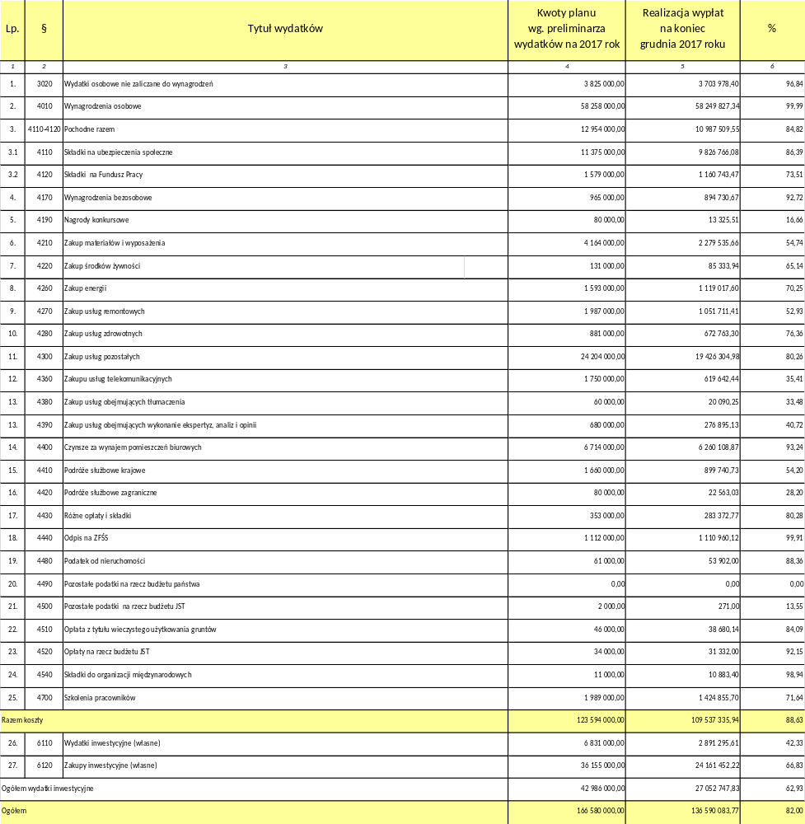

kwota uwzględnia wyliczoną do zwrotu kwotę 11.156,00 zł
liczba kontroli przeprowadzonych w 2016 roku pomniejszona o 35 kontroli sprzedającego
liczba kontroli przeprowadzonych w 2017 roku pomniejszona o 12 kontroli sprzedającego
Pracownicy, którzy w danym roku, co najmniej raz brali udział w postępowaniach sprawdzających
1 Pracodawca, który w złożonych dokumentach na pracowników niepełnosprawnych wykazał część etatu pracownika u pracodawcy prowadzącego Zakład Pracy Chronionej oraz część etatu u pracodawcy nieprowadzącego Zakładu Pracy Chronionej.
umowy zawarte z Prezesem Zarządu PFRON zadanie nie jest już realizowane przez DKW
kwota uwzględnia wyliczoną do zwrotu kwotę 11 156,00 zł – Informacja z wyników kontroli nie została jeszcze przyjęta przez Zarząd PFRON
kontrole w tym obszarze nie były realizowane
kwota uwzględnia wyliczoną do zwrotu kwotę 11 156,00 zł – Informacja z wyników kontroli nie została jeszcze przyjęta przez Zarząd PFRON
kontrole w tym obszarze nie były realizowane
kontrole art. 22 - nabywcy nie były realizowane
kontrole w tym obszarze nie były realizowane

